

МИНИСТАРСТВО
СПОЉНЕ И УНУТРАШЊЕ ТРГОВИНЕ И ТЕЛЕКОМУНИКАЦИЈА
БЕОГРАД, НЕМАЊИНА 22-26

КОНКУРСНА ДОКУМЕНТАЦИЈА
за јавну набавку израде софтвера „Систем управљања информацијама у области ТН (тржишног надзора)“

Број јавне набавке О-35/2013

Отворени поступак

Број : 404-02-92/2013-02

Београд, 2013.

На основу члана 32. Закона о јавним набавкама („Сл. гласник РС” бр. 124/2012) (у даљем тексту:ЗЈН) и члана 2. Правилника о обавезним елементима конкурсне документације у поступцима јавних набавки и начину доказивања испуњености услова („Сл. гласник РС” бр. 29/2013), сачињена је:

КОНКУРСНА ДОКУМЕНТАЦИЈА
за отворени поступак за јавну набавку израде софтвера „Систем управљања информацијама у области ТН“
број јавне набавке О-35/2013

Конкурсна документација садржи:

1. | ОПШТЕ ПОДАТКЕ О ЈАВНОЈ НАБАВЦИ
2. | ПОДАТКЕ О ПРЕДМЕТУ ЈАВНЕ НАБАВКЕ
3. | УПУТСТВО ПОНУЂАЧИМА КАКО ДА САЧИНЕ ПОНУДУ
4. | ОБРАЗАЦ ПОНУДЕ
5. | УСЛОВЕ ЗА УЧЕШЋЕ У ПОСТУПКУ ЈАВНЕ НАБАВКЕ ИЗ ЧЛАНА 75. И 76. ЗЈН И УПУТСТВО КАКО СЕ ДОКАЗУЈЕ ИСПУЊЕНОСТ ТИХ УСЛОВА
6. | ТЕХНИЧКЕ СПЕЦИФИКАЦИЈЕ
7. | ОБРАЗАЦ ТРОШКОВА ПРИПРЕМЕ ПОНУДЕ
8. | ОБРАЗАЦ ИЗЈАВЕ О НЕЗАВИСНОЈ ПОНУДИ
9. | ОБРАЗАЦ ИЗЈАВЕ О ОБАВЕЗАМА ПОНУЂАЧА НА ОСНОВУ ЧЛАНА 75. СТАВ 2. ЗЈН
10. | ОБРАЗАЦ - ИЗЈАВА ДА ПОНУЂАЧ РАСПОЛАЖЕ ДОВОЉНИМ КАДРОВСКИМ КАПАЦИТЕТОМ
11. | ОБРАЗАЦ – ИЗЈАВА 2 ДА ПОНУЂАЧ РАСПОЛАЖЕ ДОВОЉНИМ КАДРОВСКИМ КАПАЦИТЕТОМ
12. | ОБРАЗАЦ - РЕФЕРЕНТНА ЛИСТА 1
13. | ОБРАЗАЦ - РЕФЕРЕНТНА ЛИСТА 2
14. | ОБРАЗАЦ - РЕФЕРЕНТНА ЛИСТА 3
15. | ОБРАЗАЦ - ПОТВРДА О РЕФЕРЕНЦАМА
16. | ОБРАЗАЦ СТРУКТУРЕ ПОНУЂЕНЕ ЦЕНЕ СА УПУТСТВОМ КАКО ДА СЕ ПОПУНИ
17. | ОБРАЗАЦ ИСПУЊЕНОСТИ ОБАВЕЗНИХ УСЛОВА ЗА СОФТВЕРСКО РЕШЕЊЕ
18. | МОДЕЛ УГОВОРА

- ОПШТИ ПОДАЦИ О ЈАВНОЈ НАБАВЦИ

- Назив, адреса и интернет страница наручиоца: Министарство спољне и унутрашње трговине и телекомуникација, Немањина 22-26, Београд, www.mtt.gov.rs

- Врста поступка: Отворени поступак

- Предмет јавне набавке: Израда софтвера „Систем управљања информацијама у области ТН (тржишног надзора)“

- Поступак се спроводи ради закључења уговора о предметној јавној набавци

5. Контакт: Министарство спољне и унутрашње трговине и телекомуникација - Одсек за јавне набавке, Немањина 22-26, Београд, седми спрат, канцеларија број 3, контакт телефон: 011/3622-113.

- ПОДАЦИ О ПРЕДМЕТУ ЈАВНЕ НАБАВКЕ

Опис предметa набавке, назив и ознака из општег речника набавке:
Добро – софтвер „Систем управљања информацијама у области ТН“

Назив и ознака из општег речника набавке: 72232000 - Израда софтвера за обраду трансакција и софтвера по наруџби

- УПУТСТВО ПОНУЂАЧИМА КАКО ДА САЧИНЕ ПОНУДУ

Упутство понуђачима како да сачине понуду садржи податке о захтевима Наручиоца - Министарства спољне и унутрашње трговине и телекомуникација у погледу садржине понуде, као и услове под којима се спроводи поступак јавне набавке.

3.1. ПОДАЦИ О ЈЕЗИКУ НА КОЈЕМ ПОНУДА МОРА ДА БУДЕ САСТАВЉЕНА

Понуђач подноси понуду на српском језику.
Наручилац припрема конкурсну документацију и води поступак на српском језику.
Понуда мора бити сачињена на српском језику. Уколико је одређени документ на страном језику, понуђач је дужан да поред документа на страном језику достави и превод тог документа на српски језик, који је оверен од стране овлашћеног судског тумача.
Сертификати, фабрички атести и остала техничка и проспектна документација могу бити на енглеском језику. У складу са чланом 18. став 3. ЗЈН Наручилац у поступку прегледа и оцене понуда уколико утврди да би део понуде требало да буде преведен на српски језик, одредиће понуђачу примерен рок у којем је дужан да изврши превод тог дела понуде.
Ако подносилац понуде не поступи на начин из става 1. 2., 3. и 4. овог одељка понуда ће бити одбијена као неприхватљива.

3.2. ПОДНОШЕЊЕ ПОНУДЕ И ПОПУЊАВАЊЕ ОБРАЗАЦА ДАТИХ У КОНКУРСНОЈ ДОКУМЕНТАЦИЈИ

Понуђач понуду подноси непосредно или путем поште у затвореној коверти или кутији, затворену на начин да се приликом отварања понуда може са сигурношћу утврдити да се први пут отвара. На полеђини коверте или на кутији навести назив понуђача, адресу и телефон, као и име и презиме овлашћеног лица за контакт. У случају да понуду подноси група понуђача, на коверти је потребно назначити да се ради о групи понуђача и навести називе и адресу свих понуђача који су чланови групе понуђача која подноси заједничку понуду, телефон и име и презиме особе за контакт.
Пожељно је да сви документи поднети у понуди буду повезани траком у целину и запечаћени, тако да се не могу накнадно убацити, одстранити или заменити појединачни листови, односно прилози, а да се видно не оштете листови или печат.
Понуду доставити на адресу: Министарство спољне и унутрашње трговине и телекомуникација, Београд, Немањина 22-26, Писарница, са назнаком:

,,Понуда за јавну набавку израде софтвера „Систем управљања информацијама у области ТН, отворени поступак, број јавне набавке О-35/2013,
– НЕ ОТВАРАТИ“

Послове писарнице за Наручиоца врши писарница Управе за заједничке послове републичких органа – Немањина 22-26, Београд, приземље.

Обрасце дате у конкурсној документацији понуђачи треба да попуне читко, како би могла да се утврди стварна садржина понуде, а овлашћено лице понуђача исте потписује и оверава печатом. Понуда мора бити јасна и недвосмислена.

Понуда мора да садржи детаље специфичне за техничко решење које је предмет понуде. Минимално обавезни елементи који требају бити наведени у понуди:
- архитектура понуђеног система
- ознаке свих готових софтвера као и количине лиценци које ће бити испоручене како би захтеви из техничке спецификације били задовољени
- опис методологије рада на пројекту
- опис организације пројекта
- опис тест методологије
- опис методологије обуке корисника.
- Пројектни план
У Пројектном плану требају бити приказани рокови за поједине фазе реализације пројекта као и кључне предуслове за одређене активности и/или фазе. Пројектним планом требају бити дефинисане минимално следеће фазе реализације пројекта:
- Анализа система – резултат је документ детаљне функционалне спецификације система
- Дизајн система – резултат су документи техничке архитектуре и техничког дизајна система
- Развој система – резултат је развијен систем (потврђује се записником о иницијалном прихватању система који потписују представници Наручиоца, Добављача и Крајњег корисника)
- Тестирање – резултат је књига тест случајева – UAT (user acceptance test)
- Имплементација – обухвата инсталацију, конфигурацију, подешавање, обуку и пуштање система у рад. (потврђује се Записником о коначном прихватању система који потписују представници Наручиоца, Добављача и Крајњег корисника)
Напомена. Добављач током реализације уговора мора у свему да поступи по захтевима из Техничке спецификације из конкурсне документације за предметну јавну набавку. У противном се сматра да Добављач није испунио своје уговорне обавезе, што представља основ за реализацију средства финансијског обезбеђења за добро извршење посла.

Коначно прихватање система укључује:
- извршено тестирање карактеристика и функционалности
- функционалност и техничку документацију прихваћену у целости од стране Наручиоца
- месец дана непрекидног и потпуног рада система
- спроведени тренинзи за коришћење софтвера за 15 запослених Наручиоца у Сектору тржишне инспекције и спроведен тренинг за систем администратора за 4 запослена у Сектору тржишне инспекције
- извршен комплетан пренос података из постојећег система
- формиран и стављен на располагање оперативни тим за подршку који испуњава неопходне захтеве за подршку. Наручиоцу се у писаној форми доставља списак чланова оперативног тима са основним подацима (име, презиме, образовање, задаци, контакт и др.).

Уколико понуду подноси група понуђача, обрасце из конкурсне документације могу попунити, потписати и печатом оверити сви чланови групе или чланови групе могу овластити једног члана који ће и у име групе попунити, потписати и печатом оверити обрасце из конкурсне документације, у ком случају је то потребно дефинисати споразумом о заједничком наступу, сходно члану 81. ст. 4. и 5. ЗЈН.
Уколико је неопходно да понуђач исправи грешке које је направио приликом састављања понуде и попуњавања образаца из конкурсне документације, дужан је да поред такве исправке стави потпис особе или особа које су потписале образац понуде и печат понуђача.
3.3. ПАРТИЈЕ
Предметна јавна набавка није обликована у више партија.

3.4. ВАРИЈАНТЕ ПОНУДЕ
Није дозвољено подношење понуде са варијантама.

3.5. ИЗМЕНЕ, ДОПУНЕ И ОПОЗИВ ПОНУДЕ
У року за подношење понуде понуђач може да измени, допуни или опозове своју понуду, на исти начин на који је поднео и саму понуду - непосредно или путем поште у затвореној коверти или кутији.
У случају измене, допуне или опозива понуде, понуђач треба на коверти или кутији да назначи назив понуђача, адресу и телефон, као и име и презиме овлашћеног лица за контакт. У случају да је понуду поднела група понуђача, на коверти је потребно назначити да се ради о групи понуђача и навести називе и адресу свих учесника у заједничкој понуди, телефон и име и презиме особе за контакт.
Измену, допуну или опозив понуде треба доставити на адресу: Министарство
спољне и унутрашње трговине и телекомуникација, Београд, Немањина 22-26, са назнаком:
„Измена понуде за јавну набавку израде софтвера „Систем управљања информацијама у области ТН“, број јавне набавке О-35/2013“ или

„Допуна понуде за јавну набавку израде софтвера „Систем управљања информацијама у области ТН“, број јавне набавке О-35/2013“ или

„Опозив понуде за јавну набавку израде софтвера „Систем управљања информацијама у области ТН“, број јавне набавке О-35/2013“

Послове писарнице за Наручиоца врши писарница Управе за заједничке послове републичких органа – Немањина 22-26, Београд, приземље.

3.6. УЧЕСТВОВАЊЕ У ЗАЈЕДНИЧКОЈ ПОНУДИ ИЛИ КАО ПОДИЗВОЂАЧ

Понуђач може да поднесе само једну понуду.
Понуђач који је самостално поднео понуду не може истовремено да учествује у заједничкој понуди или као подизвођач, нити исто лице може учествовати у више заједничких понуда. У супротном, такве понуде ће бити одбијене.

3.7. УЧЕШЋЕ ПОДИЗВОЂАЧА

Уколико понуђач подноси понуду са подизвођачем, дужан је да у понуди наведе да ће извршење набавке делимично поверити подизвођачу, проценат укупне вредности набавке који ће поверити подизвођачу, као и део предмета набавке који ће извршити преко подизвођача.
Проценат укупне вредности набавке који ће понуђач поверити подизвођачу не може бити већи од 50%.
Понуђач је дужан да за подизвођаче достави доказе о испуњености услова који су тражени конкурсном документацијом за предметну јавну набавку.
Понуђач је дужан да наручиоцу, на његов захтев, омогући приступ код подизвођача ради утврђивања и провере испуњености услова.
Наручилац може на захтев подизвођача и где природа предмета набавке то дозвољава пренети доспела потраживања директно подизвођачу, за део набавке која се извршава преко тог подизвођача. Пре доношења одлуке о преношењу доспелих потраживања директно подизвођачу наручилац ће омогућити добављачу да у року од пет дана од дана добијања позива наручиоца приговори уколико потраживање није доспело. Све ово не утиче на правило да понуђач, односно добављач у потпуности одговара наручиоцу за извршење обавеза из поступка јавне набавке, односно за извршење уговорних обавеза, без обзира на број подизвођача.

3.8. ПОДНОШЕЊЕ ЗАЈЕДНИЧКЕ ПОНУДЕ

Понуду може поднети група понуђача.
Саставни део заједничке понуде је споразум којим се понуђачи из групе међусобно и према наручиоцу обавезују на извршење јавне набавке, а који обавезно садржи податке о:
1) члану групе који ће бити носилац посла, односно који ће поднети понуду и који ће заступати групу понуђача пред наручиоцем;
2) понуђачу који ће у име групе понуђача потписати уговор;
3) понуђачу који ће у име групе понуђача дати тражено средство обезбеђења;
4) понуђачу који ће издати рачун;
5) рачуну на који ће бити извршено плаћање;
6) обавезема сваког од понуђача из групе понуђача за извршење уговора.
Група понуђача је дужна да достави све тражене доказе о испуњености услова који су тражени у конкурсној документацији за предметну јавну набавку.

3.9. ОСТАЛИ ЗАХТЕВИ НАРУЧИОЦА

3.9.1 НАЧИН И УСЛОВИ ПЛАЋАЊА

1. Аванс 30% вредности уговора, у року од 15 дана од дана достављања уредне банкарске гаранције за повраћај аванса и уредног предрачуна
2. 25% вредности уговора у року од 30 дана по прихватању детаљне функционалне спецификације система умањено за 7.5% вредности уговора на име плаћеног аванса. Ова фаза посла правда 25% плаћеног аванса.
3. 25% вредности уговора у року од 30 дана по иницијалном прихватању система, а на основу записника о иницијалном прихватању система умањено за 7.5% вредности уговора на име плаћеног аванса. Ова фаза посла правда 25% плаћеног аванса.
4. 50% вредности уговора у року од 30 дана по коначном прихватању система, а на основу Записника о коначном прихватању система умањено за 15% вредности уговора на име плаћеног аванса. Ова фаза посла правда 50% плаћеног аванса.

3.9.2 ГАРАНТНИ РОК

Гарантни рок је две године од дана коначног прихватања информационог система, које се констатује Записником који потписују представници Наручиоца и Добављача.

Одржавање и подршка у гарантном року (24 месеца) подразумева враћање функционалности софтвера након евентуалних грешака корисника, омогућавање додатних извештаја по захтеву корисника као и ажурирања везана за промену прописа.
За време гарантног периода понуђач је дужан да обезбеди и техничку подршку од стране произвођача ECM платформе у оквиру које наручилац има право на исправку грешака као и коришћење свих нових верзија које буду издате у току гарантног рока.
Одржавање у гарантном року подразумева отклањање свих застоја и измена у софтверу по захтеву наручиоца који битно не мењају обим, концепт и намену софтвера.
У случају недостатака који су покривени гарантним роком понуђач јемчи да ће без одлагања извршити интервенцију, а најкасније у року дефинисаном уговором од тренутка пријема захтева од наручиоца, како би се недостатак отклонио у најкраћем року без додатних трошкова за наручиоца.
У случају непоступања по захтеву наручиоца у напред наведеном року или уколико отклањање недостатака траје дуже од дефинисаног уговором наручилац задржава право да у целости активира банкарску гаранцију коју му је као средство обезбеђења доставио понуђач.

План одржавања:

Процедура интервентног одржавања

  - Интервенцију иницира овлашћени представник Наручиова, обраћањем Добављачу у писменој форми (факсом, емаилом или попуњавањем тикета у систему за пријаву квара Добављача), а у хитним ситуацијама и усмено (телефоном), уз обавезно накнадно достављање писменог налога.
  - У писменом налогу Наручиоц (који мора имати број пријаве) даје опис квара, одређује ниво квара и евентуално предлаже начин за отклањање квара.
  - Добављач шаље одговор Наручиоцу у форми е-маил и/или фаx-а са бројем предмета под којим се води захтев.
  - Након извршене интервенције потребно је доставити писмену потврду да је посао извршен (са кратким описом интервенције).
  - Периодично (једном месечно) Добављач радова даје детаљан извештај о извршеним интервенцијама у том периоду (са копијама радних налога, оверених од стране наручиоца, у којима је потребно прецизно описати извршену интервенцију).

Дефинисана су три нивоа приоритета за три типа инцидената:

Ниво 1:
Опис квара/грешке: Квар је таквог типа да не утиче на функционалност система, али ипак захтева да се отклони.
Време одзива: 8 радних сати.
Рок у ком је Добављач дужан да отклони квар: 10 радних дана.

Ниво 2:
Опис квара/грешке: Квар је таквог типа да је поузданост и функционалност система нарушена.
Време одзива: 4 радна сата.
Рок у ком је Добављач дужан да отклони квар: 3 радна дана.

Ниво 3:
Опис квара/грешке: Квар је таквог типа да је функционалност система озбиљно угрожена.
Време одзива: 2 радна сата.
Рок у ком је Добављач дужан да отклони квар: 24 сата.

    - РОК И МЕСТО ИЗВРШЕЊА

Место извршења је Београд. Инсталирање: сервери Наручиоца, на адресама Нови Београд, Омладинских бригада 1 и Београд, Париска 7.
Рок извршења је осам месеци од дана закључења уговора.

3.10. НАЧИН ОЗНАЧАВАЊА ПОВЕРЉИВИХ ПОДАТАКА

Свака страница понуде која садржи податке који су поверљиви треба у горњем десном углу да садржи ознаку ,,ПОВЕРЉИВО”, печат понуђача и потпис овлашћеног лица понуђача.
У складу са чланом 14. став 1. ЗЈН Наручилац је дужан да: чува као поверљиве све податке о понуђачима садржане у понуди које је као такве, у складу са законом, понуђач означио у понуди.

Понуђач је дужан да наведе на основу ког прописа је одређени податак означио као поверљив и да то образложи. У противном наручилац ће заинтересованим лицима омогућити увид у смислу члана 110. ЗЈН.

Нпр. Чланом 4. став 1. Закона о заштити пословне тајне је предвиђено да
„Пословном тајном, у смислу овог закона, сматра се било која информација која има комерцијалну вредност зато што није опште позната нити је доступна трећим лицима која би њеним коришћењем или саопштавањем могла остварити економску корист, и која је од стране њеног држаоца заштићена одговарајућим мерама у складу са законом, пословном политиком, уговорним обавезама или одговарајућим стандардима у циљу очувања њене тајности, а чије би саопштавање трећем лицу могло нанети штету држаоцу пословне тајне. У случају да се понуђач позива на ову одредбу мора да образложи детаљно основаност позивања на исту. Понуђач може да се позове и на други пропис који регулише ову област али такође мора да да детаљно образложење.

Неће се сматрати поверљивим докази о испуњености обавезних услова, цена и други подаци из понуде који су од значаја за примену елемената критеријума и рангирање понуде.
Наручилац je дужан да чува као поверљиве све податке о понуђачима садржане у понуди који су посебним прописом утврђени као поверљиви и које је као такве понуђач означио у понуди.
Наручилац ће одбити да да информацију која би значила повреду поверљивости података добијених у понуди.
Наручилац ће чувати као пословну тајну имена заинтересованих лица, понуђача и податке о поднетим понудама до отварања понуда.

3.11. ЦЕНА, ВАЛУТА И НАЧИН НА КОЈИ МОРА БИТИ НАВЕДЕНА И ИЗРАЖЕНА ЦЕНА У ПОНУДИ

Цена у понуди мора бити исказана у динарима.
Цене у понуди се исказују са и без ПДВ-а, с тим што ће се приликом оцене елемента критеријума „цена“ узимати цене без ПДВ.
Цену представља укупна цена предмета јавне набавке, рачунајући и све пратеће трошкове које понуђач има у реализацији набавке.
Ако понуђена цена укључује увозну царину и друге дажбине, понуђач је дужан да тај део одвојено искаже у динарима, у складу са чланом 19. став 4. ЗЈН.
Цена је фиксна (не може се мењати)

3.12. ПОДАЦИ О НАДЛЕЖНИМ ОРГАНИМА ГДЕ СЕ МОГУ БЛАГОВРЕМЕНО ДОБИТИ ИСПРАВНИ ПОДАЦИ О ПОРЕСКИМ ОБАВЕЗАМА, ЗАШТИТИ ЖИВОТНЕ СРЕДИНЕ, ЗАШТИТИ ПРИ ЗАПОШЉАВАЊУ, УСЛОВИМА РАДА И СЛ. А КОЈИ СУ ВЕЗАНИ ЗА ИЗВРШЕЊЕ УГОВОРА О ЈАВНОЈ НАБАВЦИ
Подаци о пореским обавезама се могу добити у Пореској управи, Министарства финансија www.poreskauprava.gov.rs
Подаци о заштити животне средине се могу добити у Агенцији за заштиту животне средине www.sepa.gov.rs и у Министарству енергетике, развоја и заштите животне средине www.merz.gov.rs
Подаци о заштити при запошљавању и условима рада се могу добити у Министарству рада, запошљавања и социјалне политике www.minrzs.gov.rs

3.13. ОБАВЕЗНА СРЕДСТВА ОБЕЗБЕЂЕЊА ИСПУЊЕЊА ОБАВЕЗА ПОНУЂАЧА И ДОБАВЉАЧА

(A)
У понуди понуђач доставља оригинал Писмо о намерама банке за издавање банкарске гаранције за добро извршење посла, која мора бити са клаузулама: неопозива, безусловна, наплатива на први позив и без права на приговор, у висини од 10% од укупне вредности уговора без ПДВ-а, са роком важења 30 дана дужи од уговореног рока за завршетак посла.

У понуди понуђач доставља Писмо о намерама банке за издавање банкарске гаранцију за повраћај авансног плаћања, која мора бити са клаузулама: неопозива, безусловна, наплатива на први позив и без права на приговор, у висини аванса, са роком важења најкраће до коначног правдања аванса.
У понуди понуђач доставља Писмо о намерама банке да ће банка понуђачу издати банкарску гаранцију за отклањање грешака у гарантном року, са клаузулама: неопозива, безусловна, наплатива на први позив и без права на приговор, у висини од 10% од укупне вредности уговора без ПДВа, уколико уговор буде закључен са истим. Рок важења ове банкарске гаранције мора бити 5 (пет) дана дужи од гарантног рока.

(Б) Изабрани понуђач је дужан да достави:

- Банкарску гаранцију за добро извршење посла
Изабрани понуђач се обавезује да у року од 10 дана од дана закључења уговора преда Наручиоцу банкарску гаранцију за добро извршење посла, која мора бити са клаузулама: неопозива, безусловна, наплатива на први позив и без права на приговор. Банкарска гаранција за добро извршење посла издаје се у висини од 10% (односно 15 % ако предмет јавне набавке није истоврстан предмету за који је понуђач добио негативну референцу, у складу са чланом 83. став 12. ЗЈН) од укупне вредности уговора без ПДВ-а, са роком важења 30 дана дужи од уговореног рока за завршетак посла.

- Банкарску гаранцију за повраћај аванса
Изабрани понуђач се обавезује да у року од 10 дана од дана закључења уговора преда Наручиоцу банкарску гаранцију за повраћај авансног плаћања, која мора бити са клаузулама: неопозива, безусловна, наплатива на први позив и без права на приговор. Банкарска гаранција за повраћај авансног плаћања мора бити у висини аванса, са роком важења најкраће до правдања аванса (сходно члану 16. Правилника о обавезним елементима конкурсне документације у поступцима јавних набавки и начину доказивања испуњености услова („Сл. гласник РС“, број 29/2013).
- Банкарску гаранцију за отклањање грешака у гарантном року
Изабрани понуђач се обавезује да по потписивању Записника о коначном прихватању система преда наручиоцу банкарску гаранцију за отклањање грешака у гарантном року, која ће бити са клаузулама: неопозива, безусловна, наплатива на први позив и без права на приговор. Банкарска гаранција за отклањање грешака у гарантном року се издаје у висини 10% од укупне вредности уговора без ПДВа. Рок важења ове банкарске гаранције мора бити 5 (пет) дана дужи од гарантног рока. Наручилац ће уновчити банкарску гаранцију за отклањање грешака у гарантном року у случају да изабрани понуђач не изврши обавезу отклањања квара који би могао да умањи могућност коришћења предмета уговора у гарантном року.

Сва горе наведена средства финансијског обезбеђења и то Писма о намерама за издавање банкарских гаранција и Банкарске гаранције морају бити на меморандуму банке, са подацима о наручиоцу, понуђачу, банци и предмету и броју јавне набавке, а не смеју садржати додатне услове или рокове за реализацију.

У складу са чланом 14. Правилника о обавезним елементима конкурсне документације у поступцима јавних набавки и начину доказивања испуњености услова („Сл. гласник РС“, број 29/2013) Понуђач може поднети гаранцију стране банке само ако је тој банци додељен кредитни рејтинг коме одговара најмање ниво кредитног квалитета 3 (инвестициони ранг). Кредитни рејтинг из става 3. члана 14. Правилника о обавезним елементима конкурсне документације у поступцима јавних набавки и начину доказивања испуњености услова додељује рејтинг агенција која се налази на листи подобних агенција за рејтинг коју је у складу с прописима објавила Народна банка Србије или подобна рејтинг агенција која се налази на листи регистрованих и сертификованих рејтинг агенција коју је објавило Европско тело за хартије од вредности и тржишта (Еurоpеаn Sеcuritiеs аnd Маrkеts Аuthоritiеs – ЕSМА). У случају да понуђач подноси банкарску гаранцију стране банке за прерачун у динаре износа наведених у њима (банкарским гаранцијама) користиће се одговарајући средњи девизни курс Народне банке Србије на дан када је започето отварање понуда.

Банкарску гаранцију за добро извршење посла и Банкарску гаранцију за повраћај аванса Наручилац може да реализује уколико Изабрани понуђач (Добављач) не извршава своје обавезе на начин и под условима дефинисаним уговором о јавној набавци, који ће бити закључен након окончања предметног поступка јавне набавке, уколико буду испуњени сви законски услови.

Након што прими Банкарску гаранцију за отклањање грешака у гарантном року Наручилац ће вратити Добављачу Банкарску гаранцију за добро извршење посла.

3.14. ДЕФИНИСАЊЕ ПОСЕБНИХ ЗАХТЕВА, УКОЛИКО ИСТИ ПОСТОЈЕ, У ПОГЛЕДУ ЗАШТИТЕ ПОВЕРЉИВОСТИ ПОДАТАКА КОЈЕ НАРУЧИЛАЦ СТАВЉА ПОНУЂАЧИМА НА РАСПОЛАГАЊЕ, УКЉУЧУЈУЋИ И ЊИХОВЕ ПОДИЗВОЂАЧЕ

Подаци који се налазе у конкурсној документацији нису поверљиви.

3.15. ДОДАТНЕ ИНФОРМАЦИЈЕ И ПОЈАШЊЕЊА У ВЕЗИ СА ПРИПРЕМАЊЕМ ПОНУДЕ

Заинтересовано лице може, у писаном облику, тражити додатне информације или појашњења у вези са припремањем понуде, најкасније 5 (пет) дана пре истека рока за подношење понуде. Пожељно је да постављена питања заинтересована лица наслове са „Захтев за додатним информацијама или појашњењима конкурсне документације - за јавну набавку израде софтвера „Систем управљања информацијама у области ТН“, број јавне набавке О-35/2013“. Питања је пожељно да се шаљу на e-mail адресу: slavisa.milosevic@digitalnaagenda.gov.rs
Наручилац ће заинтересованом лицу у року од 3 (три) дана од дана пријема захтева, послати одговор у писаном облику и истовремено ту информацију објавити на Порталу јавних набавки и на својој интернет страници.
Тражење додатних информација и појашњења телефоном није дозвољено.
Комуникација се у поступку јавне набавке одвија на начин прописан чланом 20. ЗЈН-а, а то је писаним путем, односно путем поште или електронске поште.

3.16. ДОДАТНА ОБЈАШЊЕЊА ОД ПОНУЂАЧА ЗА ОЦЕНУ ПОНУДА

Наручилац може у писаној форми да захтева од понуђача додатна објашњења која ће му помоћи при прегледу, вредновању и упоређивању понуда, а по писаном захтеву може да врши и контролу (увид) код понуђача, односно његовог подизвођача.
Уколико је потребно вршити додатна објашњења, наручилац ће понуђачу оставити примерени рок да поступи по позиву наручиоца, односно да омогући наручиоцу контролу (увид) код понуђача, као и код његовог подизвођача.
3.17. КРИТЕРИЈУМ ЗА ДОДЕЛУ УГОВОРА:

Критеријум за доделу уговора је економски најповољнија понуда.

Избор најповољније понуде и додела уговора ће се извршити на основу следећих елемената критеријума:

а) понуђена цена – максимално 90 пондера,
б) референца - референца за развој и имплементацију софтверског решења за рад инспекцијских органа (у земљи или иностранству) - 10 пондера.

а) Методологија за доделу пондера за елемент критеријума понуђена цена:

Упоређиваће се укупна понуђена цена без ПДВ-а.

Максималан број пондера је 90.

Број пондера Бц - израчунава се према формули:

Најнижа понуђена цена x 90
Бц = --------------------------------------------------------------------------
Понуђена цена из понуде која се рангира

б) Методологија за доделу пондера за елемент критеријума референца:

Референце морају бити уговори реализовани у последње три године пре објављивања Позива за подношење понуда. Доказ референце је:
Уредно попуњен „Образац – референтна листа 2“ и уредно попуњен, потписан и оверен печатом од стране референтног наручиоца „Образац - Потврда о референцама“. („Образац – референтна листа 2“ и „Образац - Потврда о референцама“ су саставни део конкурсне документације.)

Понуђач који достави најмање једну захтевану уредну референцу добија Бр = 10 пондера.
Понуђач који не достави ни једну захтевану референцу добија Бр = 0 пондера.

Укупан број пондера (Бук) добија се према формули:
Бук = Бц + Бр

3.18. РЕЗЕРВНИ ЕЛЕМЕНТИ КРИТЕРИЈУМА
Уколико две или више понуда имају након бодовања (пондерисања) исти број пондера, а при томе су најповољније (са највећим укупним бројем пондера), реализација набавке ће бити додељена оном понуђачу који је раније доставио понуду наручиоцу, применом правила Prior tempore, potior iure - Први у врeмeну - прeчи у прaву.

3.19. ОБАВЕЗЕ ПОНУЂАЧА ПО ЧЛАНУ 74. СТАВ 2. И 75. СТАВ 2. ЗЈН-А

Понуђач је дужан да у понуди изричито наведе да је поштовао обавезе које произлазе из важећих прописа о заштити на раду, запошљавању и условима рада, заштити животне средине, као и да гарантује да је ималац права интелектуалне својине. Образац изјаве је дат у конкурсној документацији
Накнаду за коришћење патената, као и одговорност за повреду заштићених права интелектуалне својине трећих лица сноси понуђач, у складу са чланом 74. став 2. ЗЈН.

3.20. ЗАХТЕВ ЗА ЗАШТИТУ ПРАВА

Поступак заштите права понуђача регулисан је одредбама члана 138. - 167. ЗЈН.
Захтев за заштиту права може да поднесе понуђач, заинтересовано лице или пословно удружење у њихово име. Захтев за заштиту права може да поднесе и Управа за јавне набавке, Државна ревизорска институција, Јавни правобранилац и Грађански надзорник.
Захтев за заштиту права подноси се Републичкој комисији за заштиту права у поступцима јавних набавки, а предаје наручиоцу. Примерак захтева за заштиту права подносилац истовремено доставља Републичкој комисији.
Захтев за заштиту права се доставља непосредно, електронском поштом, факсом или препорученом пошиљком са повратницом.
Захтев за заштиту права може се поднети у току целог поступка јавне набавке, против сваке радње наручиоца, осим ако ЗЈН-ом није другачије одређено.
Захтев за заштиту права којим се оспорава врста поступка, садржина позива за подношење понуда или конкурсне документације сматраће се благовременим ако је примљен од стране наручиоца најкасније седам дана пре истека рока за подношење понуда, без обзира на начин достављања.
После доношења одлуке о додели уговора или одлуке о обустави поступка, рок за подношење захтева за заштиту права је десет дана од дана пријема одлуке.
О поднетом захтеву за заштиту права наручилац обавештава све учеснике у поступку јавне набавке, односно објављује обавештење о поднетом захтеву на Порталу јавних набавки, најкасније у року од два дана од дана пријема захтева за заштиту права.
Подносилац захтева је дужан да на рачун буџета Републике Србије уплати таксу у изнoсу од 80.000,00 динара уколико оспорава одређену радњу наручиоца пре отварања понуда на број жиро рачуна: 840-742221843-57, шифра плаћања: 153, позив на број 97 50-016, сврха уплате: Републичка административна такса са назнаком броја јавне набавке на коју се односи, корисник: буџет Републике Србије.
Уколико подносилац захтева оспорава одлуку о додели уговора такса износи 80.000,00 динара уколико понуђена цена понуђача којем је додељен уговор није већа од 80.000.000,oo динара, односно такса износи 0,1 % понуђене цене понуђача којем је додељен уговор ако је та вредност већа од 80.000.000,oo динара.
Уколико подносилац захтева оспорава одлуку о обустави поступка јавне набавке или радњу наручиоца од момента отварања понуда до доношења одлуке о додели уговора или обустави поступка, такса износи 80.000,00 динара уколико процењена вредност јавне набавке (коју ће подносилац сазнати на отварању понуда или из записника о отварању понуда. До отварања понуда, у складу са чланом 61, став 2. ЗЈН Наручилац није дужан да објави процењену вредност јавне набавке) није већа од 80.000.000,oo динара, односно такса износи 0,1 % процењене вредности јавне набавке ако је та вредност већа од 80.000.000,oo динара.

3.21. ЗАКЉУЧЕЊЕ УГОВОРА

Наручилац ће закључити уговор о јавној набавци са понуђачем којем је додељен уговор у року од осам дана од дана протека рока за подношење захтева за заштиту права.Уколико изабрани понуђач у овом року не прихвати да закључи уговор, Наручилац може да закључи уговор са следећим понуђачем на ранг листи сачињеној на основу критеријума за доделу уговора.
Уколико у року за подношење понуда пристигне само једна понуда и та понуда буде прихватљива, наручилац ће сходно члану 112. став 2. тачка 5) ЗЈН-а закључити уговор са понуђачем у року од пет дана од дана када понуђач прими одлуку о додели уговора.

- ОБРАЗАЦ ПОНУДЕ

Понуда бр.______ од _________ 2013. године (понуђач уписује свој заводини број) за јавну набавку израде софтвера „Систем управљања информацијама у области ТН“, број јавне набавке О-35/2013
Табела 1.
ПОДАЦИ О ПОНУЂАЧУ
Пословно име или скраћени назив из одговарајућег регистра (Регистра Агенције за привредне регистре)

Адреса понуђача:

Име и презиме особе за контакт:
e-mail:
Телефон:
Телефакс:
Порески број понуђача (ПИБ):
Матични број понуђача:
Шифра делатности:
Назив банке и број рачуна:
Лице овлашћено за потписивање уговора:

Понуду дајем: (заокружити начин давања понуде и то А), Б) или В) (и уписати податке под Б) и В), уколико наступа група понуђача са подизвођачем заокружити Б) и В) и попунити податке за те опције))

Табела 2.
А) САМОСТАЛНО

Б) СА ПОДИЗВОЂАЧЕМ / ИМА
1) | Пословно име или скраћени назив из одговарајућег регистра (Регистра Агенције за привредне регистре) свих подизвођача | 1) ________________________________  2) ________________________________  3) ________________________________
 | Адреса: | 1) ________________________________  2) ________________________________  3) ________________________________
 | Матични број: | 1) ________________________________  2) ________________________________  3) ________________________________
 | Порески идентификациони број: | 1) ________________________________  2) ________________________________  3) ________________________________
 | Име и презиме особе за контакт: | 1) ________________________________  2) ________________________________  3) ________________________________
 | Проценат укупне вредности набавке који ће извршити подизвођач: | 1) ________________________________  2) ________________________________  3) ________________________________
 | Део предмета набавке који ће извршити подизвођач: | 1) ________________________________  2) ________________________________  3) ________________________________
В) КАО ЗАЈЕДНИЧКУ ПОНУДУ
1) | Пословно име или скраћени назив из одговарајућег регистра (Регистра Агенције за привредне регистре) свих чланова групе понуђача | 1) ________________________________  2) ________________________________  3) ________________________________  4) ________________________________  5) ________________________________
 | Адреса: | 1) ________________________________  2) ________________________________  3) ________________________________  4) ________________________________  5) ________________________________
 | Име и презиме особе за контакт: | 1) ________________________________  2) ________________________________  3) ________________________________  4) ________________________________  5) ________________________________
 | е-mail | 1) ________________________________  2) ________________________________  3) ________________________________  4) ________________________________  5) ________________________________
 | Телефон: | 1) ________________________________  2) ________________________________  3) ________________________________  4) ________________________________  5) ________________________________
 | Телефакс: | 1) ________________________________  2) ________________________________  3) ________________________________  4) ________________________________  5) ________________________________
 | Порески идентификациони број: | 1) ________________________________  2) ________________________________  3) ________________________________  4) ________________________________  5) ________________________________
 | Матични број: | 1) ________________________________  2) ________________________________  3) ________________________________  4) ________________________________  5) ________________________________
 | Шифра делатности: | 1) ________________________________  2) ________________________________  3) ________________________________  4) ________________________________  5) ________________________________

Напомена: - Уколико има више подизвођача или чланова групе у заједничкој понуди него што има предвиђених рубрика у табели 2. потребно је копирати табелу 2. и попунити податке за све подизвођаче или чланове групе понуђача.
Уколико група понуђача подноси заједничку понуду табелу 1. „ПОДАЦИ О ПОНУЂАЧУ“ треба са својим подацима да попуни носилац посла, док податке о осталим члановима групе у заједничкој понуди треба навести у табели 2. овог обрасца.

- УКУПНА ЦЕНА без ПДВ-а  (у динарима) | ........................................ динара без ПДВ-а
- УКУПНА ЦЕНА са ПДВ-ом  (у динарнма) | ........................................ динара са ПДВ-ом
Рок важења понуде  (минимум 60 дана од дана отварања понуда) | __________ дана од дана отварања понуда

Датум Печат и потпис овлашћеног лица понуђача (самостална понуда или носилац посла у заједничкој понуди)

_____________________ ________________________________

Печат и потпис овлашћеног лица члана групе понуђача / подизвођача

________________________________

Печат и потпис овлашћеног лица члана групе понуђача / подизвођача

________________________________

Печат и потпис овлашћеног лица члана групе понуђача / подизвођача

________________________________

Печат и потпис овлашћеног лица члана групе понуђача / подизвођача

________________________________
Напомена:
- Образац понуде је потребно попунити, оверити печатом понуђача и потписати од стране овлашћеног лица понуђача
- Уколико понуђачи подносе заједничку понуду, група понуђача може да се определи да образац понуде потписују и печатом оверавају сви понуђачи из групе понуђача или група понуђача може да овласти једног понуђача из групе понуђача који ће потписати и печатом оверити образац понуде.
- Уколико понуђач подноси понуду са подизвођачем/има овај образац потписују и оверавају печатом понуђач и подизвођач/и, за разлику од свих других образаца које је довољно да попуни, потпише и овери печатом само понуђач.

- УСЛОВИ ЗА УЧЕШЋЕ У ПОСТУПКУ ЈАВНЕ НАБАВКЕ ИЗ ЧЛ. 75. И 76. ЗЈН-А И УПУТСТВО КАКО СЕ ДОКАЗУЈЕ ИСПУЊЕНОСТ ТИХ УСЛОВА

Понуђач у поступку јавне набавке мора доказати:
Табела 1.
Редни  број | Услови: | Докази:
1. | - да jе регистрован код надлежног органа, односно уписан у одговарајући регистар | - ПРАВНО ЛИЦЕ: Извод из регистра Агенције за привредне регистре, односно извод из регистра надлежног Привредног суда  - ПРЕДУЗЕТНИК: Извод из регистра Агенције за привредне регистре,  Напомена:  - У случају да понуду подноси група понуђача, овај доказ доставити за сваког учесника из групе  - У случају да понуђач подноси понуду са подизвођачем, овај доказ доставити и за подизвођача (ако је више подизвођача доставити за сваког од њих)
2. | - да он и његов законски заступник нису осуђивани за неко од кривичних дела као чланови организоване криминалне групе, да нису осуђивани за кривична дела против привреде, кривична дела против животне средине, кривично дело примања или давања мита, кривично дело преваре | - ЗАКОНСКИ ЗАСТУПНИК, ФИЗИЧКО ЛИЦЕ И ПРЕДУЗЕТНИК: Уверење из казнене евиденције надлежне полицијске управе Министарства унутрашњих послова - захтев за издавање овог уверења може се поднети према месту рођења (сходно члану 2. став 1. тачка 1) Правилника о казненој евиденцији («Сл. лист СФРЈ», бр. 5/79) - орган надлежан за унутрашње послове општине на чијој територији је то лице рођено) и према месту пребивалишта.  Напомена: У случају да правно лице има више законских заступника, овај доказ доставити за сваког од њих  - ПРАВНО ЛИЦЕ: - За кривична дела организованог криминала - УВЕРЕЊЕ ПОСЕБНОГ ОДЕЉЕЊА (ЗА ОРГАНИЗОВАНИ КРИМИНАЛ) ВИШЕГ СУДА У БЕОГРАДУ, Београд, којим се потврђује да понуђач (правно лице) није осуђиван за неко од кривичних дела као члан организоване криминалне групе. С тим у вези на интернет страници Вишег суда у Београду објављено је обавештење http://www.bg.vi.sud.rs/lt/articles/o-visem-sudu/obavestenje-ke-za-pravna-lica.html  - За кривична дела против привреде, против животне средине, кривично дело примања или давања мита, кривично дело преваре – УВЕРЕЊЕ ОСНОВНОГ СУДА (које обухвата и податке из казнене евиденције за кривична дела која су у надлежности редовног кривичног одељења Вишег суда) на чијем подручју је седиште домаћег правног лица, односно седиште представништва или огранка страног правног лица, којом се потврђује да понуђач (правно лице) није осуђиван за кривична дела против привреде, кривична дела против животне средине, кривично дело примања или давања мита, кривично дело преваре.  - Посебна напомена: Уколико уверење Основног суда не обухвата податке из казнене евиденције за кривична дела која су у надлежности редовног кривичног одељења Вишег суда, потребно је поред уверења Основног суда правно лице да достави И УВЕРЕЊЕ ВИШЕГ СУДА на чијем подручју је седиште домаћег правног лица, односно седиште представништва или огранка страног правног лица, којом се потврђује да понуђач (правно лице) није осуђиван за кривична дела против привреде и кривично дело примања мита.  Напомена:  - У случају да понуду подноси група понуђача, ове доказе доставити за сваког учесника из групе  - У случају да понуђач подноси понуду са подизвођачем, ове доказе доставити и за подизвођача (ако је више подизвођача доставити за сваког од њих)  Ови докази не могу бити старији од два месеца пре отварања понуда.
3. | - да му није изречена мера забране обављања делатности, која је на снази у време објављивања позива за подношење понуда | - ПРАВНО ЛИЦЕ: Потврде Привредног и Прекршајног суда да му није изречена мера забране обављања делатности, или потврда Агенције за привредне регистре да код овог органа није регистровано, да му је као привредном друштву изречена мера забране обављања делатности  - ПРЕДУЗЕТНИК: Потврда Прекршајног суда да му није изречена мера забране обављања делатности или потврда Агенције за привредне регистре да код овог органа није регистровано, да му је као привредном субјекту изречена мера забране обављања делатности  -ФИЗИЧКО ЛИЦЕ: Потврда прекршајног суда да му није изречена мера забране обављања одређених послова  Напомена:  - У случају да понуду подноси група понуђача, овај доказ доставити за сваког учесника из групе  - У случају да понуђач подноси понуду са подизвођачем, ове доказе доставити и за подизвођача (ако је више подизвођача доставити за сваког од њих)  - Потврде морају бити издате након објављивања позива за подношење понуда на Порталу јавних набавки.
4. | - да је измирио доспеле порезе, доприносе и друге јавне дажбине у складу са прописима Републике Србије или стране државе када има седиште на њеној територији | - ПРАВНО ЛИЦЕ, ПРЕДУЗЕТНИК, ФИЗИЧКО ЛИЦЕ:  1.Уверење Пореске управе Министарства финансија да је измирио доспеле порезе и доприносе и  2. Уверење Управе јавних прихода града, односно општине да је измирио обавезе по основу изворних локалних јавних прихода  Напомена:  - Уколико је понуђач у поступку приватизације, уместо 2 горе наведена доказа треба доставити уверење Агенције за приватизацију да се налази у поступку приватизације  - У случају да понуду подноси група понуђача, ове доказе доставити за сваког учесника из групе  - У случају да понуђач подноси понуду са подизвођачем, ове доказе доставити и за подизвођача (ако је више подизвођача доставити за сваког од њих)  - Ова уверења не могу бити старија од два месеца пре отварања понуда
5. | - да располаже неопходним финансијским капацитетом:  1) да је понуђач остварио пословни приход од најмање 20.000.000,00 динара без ПДВ-а у претходне три обрачунске године збирно  2) да у задњих шест месеци од дана објављивања позива за подношење понуда на Порталу јавних набавки није био неликвидан ниједан дан | - Извештај о бонитету за јавне набавке БОН-ЈН Агенције за привредне регистре, Регистар финансијских извештаја и података о бонитету правних лица и предузетника, који садржи сажети биланс стања и успеха, показатеље за оцену бонитета за 2010., 2011. и 2012. годину.  - Потврда Народне банке Србије да понуђач у задњих шест месеци од дана објављивања позива за подношење понуда на Порталу јавних набавки није био неликвидан ниједан дан  - Напомена:  - Уколико Извештај о бонитету БОН-ЈН садржи податке о броју дана неликвидности за последњих 6 месеци од дана објављивања позива за подношење понуда на Порталу јавних набавки, није неопходно достављати посебан доказ о броју дана неликвидности који издаје НБС  - У случају да понуду подноси група понуђача, услове из тачке 5. подтачка 1) и 2) група понуђача испуњава заједно, те је потребно доставити тражене доказе за чланове групе који испуњавају неки од ових услова заједно. Довољно је да један од чланова групе понуђача испуни овај услов и достави доказ.  - У случају да понуђач подноси понуду са подизвођачем, овај доказ не треба доставити за подизвођача.Понуђач мора самостално да испуни овај услов.
6. | - да располаже неопходним пословним капацитетом:  - да је процес рада (пословања) усаглашен са одговарајућим стандардима и то:  ISO 9001  ISO 27001  ISO 20001  - да је понуђач ауторизован и овлашћен за продају и имплементацију понуђене ECM платформе за територију Републике Србије и да има партнерски однос са произвођачем ECM платформе који најмање обухвата продају лиценци као и имплементацију и одржавање понуђене ECM платформе  - Понуђач је дужан да достави минимум 2 референце за имплементацију понуђене ECM платформе. Референце морају бити уговори реализовани у последње три године пре објављивања позива за подношење понуда.  - Понуђач је дужан да достави минимум 2 референце за развој и имплементацију WEB базираних софтверских решења на понуђеној технологији вредности веће од 15.000.000 РСД. Референце морају бити уговори реализовани у последње три године пре објављивања позива за подношење понуда. | - важећи сертификати:  а) ISO9001  б) ISO27001  в) ISO20001  2. Докази:  - Потврда издата од стране произвођача ECM платформе за продају лиценци и имплементацију понуђене ECM платформе за територију Републике Србије. Потврда мора бити издата за предметну јавну набавку са навођењем назива и броја ове јавне набавке.  и  - Потврда издата од стране произвођача ECM платформе или уговор са произвођачем платформе да понуђач има партнерски однос са произођачем платформе који обухвата продају лиценци, имплементацију и одржавање понуђене ECM платформе.  - Уредно попуњен „Образац – референтна листа 1“ и адекватан број уредно попуњених „Образац - Потврда о референцама“. („Образац – референтна листа 1“ и „Образац - Потврда о референцама“ су саставни део конкурсне документације.)  - Уредно попуњен „Образац – референтна листа 3“ и адекватан број уредно попуњених „Образац - Потврда о референцама“. („Образац – референтна листа 3“ и „Образац - Потврда о референцама“ су саставни део конкурсне документације.)  Напомена:  У случају да понуду подноси група понуђача, услов из тачке 6. подтачка од 1) до 4) група понуђача испуњава заједно, те је потребно доставити тражене доказе за чланове групе који испуњавају овај услов заједно. Довољно је да један од чланова групе понуђача испуни овај услов и достави доказ.  У случају да понуђач подноси понуду са подизвођачем, овај доказ не треба доставити за подизвођача. Понуђач мора самостално да испуни овај услов
7. | - да располаже довољним кадровским капацитетом:  - Пoнуђaч je у oбaвeзи дa има најмање 20 (двадесет) радно ангажованих инжењера за развој софтвера, високе стручне спреме техничке струке који раде на пословима развоја и имеплементације софтвера  - Пoнуђaч je у oбaвeзи дa има најмање пет радно ангажованих лица кojа пoсeдуjу сeртификaт произвођача понуђене ECM платформе за развој и/или имплементацију понуђене ECM платформе.  - Пoнуђaч je у oбaвeзи дa има једно радно ангажовано лице које је у последњих 5 година руководило са најмање три пројекта развоја web базираних софтверских решења вредности веће од 10.000.000 РСД. | - Докази:  - изјава понуђача (потписана и оверена печатом) којом потврђује да има најмање 20 радно ангажованих инжењера за развој софтвера, високе стручне спреме техничке струке, који раде на пословима развоја и имплементације софтвера. са списком од најмање 20 инжењера (име, презиме, радно место, школска спрема).  - копије М образаца.  - копије диплома.  - Докази:  - фотокопије сертификата произвођача  и  - копија М обрасца.  3. Докази:  - копија М обрасца  - радна биографија  - изјава са прилогом/списком референци (образац дат у конкрусној документацији)  .  - У случају да понуду подноси група понуђача, услов из тачке 7. подтачка од 1) до 3) група понуђача испуњава заједно, те је потребно доставити тражене доказе за чланове групе који испуњавају овај услов заједно. Довољно је да један од чланова групе понуђача испуни овај услов и достави доказ.  - У случају да понуђач подноси понуду са подизвођачем, овај доказ не треба доставити за подизвођача. Понуђач мора самостално да испуни овај услов

Допунске напомене:

Понуда понуђача који не докаже да испуњава наведене обавезне и додатне услове из тачака 1. до 7. овог обрасца, биће одбијена као неприхватљива.

ДРУГИ ДОКАЗИ И ОБРАСЦИ КОЈЕ ПОНУЂАЧ МОРА ДА ДОСТАВИ У ПОНУДИ:

Понуђач је дужан да достави и обрасце садржане у конкурсној документацији за предметну јавну набавку, попуњене, оверене печатом понуђача и потписане од стране овлашћеног лица понуђача, на начин дефинисан конкурсном документацијом.

ДОКАЗИ КОЈЕ ПОНУЂАЧИ НЕ МОРАЈУ ДА ДОСТАВЕ:
- Понуђачи који су регистровани у регистру који води Агенција за привредне регистре не морају да доставе доказ под бројем 1. (извод из регистра Агенције за привредне регистре), јер је то доказ који је јавно доступан на интернет страници Агенције за привредне регистре.
- Понуђачи који су регистровани у регистру понуђача који води Агенција за привредне регистре не морају да доставе доказе наведене у тачкама од 1) до 4) Табеле 1. овог обрасца, сходно чл. 78. ЗЈН-а.
- Наручилац неће одбити понуду као неприхватљиву, уколико не садржи доказ одређен конкурсном документацијом, ако понуђач наведе у понуди интернет страницу на којој су подаци који су тражени у оквиру услова јавно доступни.
- Понуђач не мора да достави Образац трошкова припреме понуде

ГРУПА ПОНУЂАЧА
- Уколико група понуђача поднесе заједничку понуду, сваки учесник у заједничкој понуди мора да испуњава услове наведене под редним бројем од 1. до 4. овог обрасца, а остале услове наведене под редним бројем од 5. до 7. овог обрасца испуњавају заједно.

ПОДИЗВОЂАЧИ
- Уколико понуђач подносе понуду са подизвођачем, дужан је да за подизвођача у понуди достави све доказе о испуњености услова наведених под редним бројем од 1. до 4. овог обрасца.
ФОРМА ДОКАЗА
- Докази о испуњености услова који су тражени у овом обрасцу могу се достављати у неовереним копијама, овереним (од стране управног или судског органа) копијама или у оригиналу.

СТРАНИ ПОНУЂАЧИ
- Ако се у држави у којој понуђач има седиште не издају тражени докази, понуђач може, уместо доказа, приложити своју писану изјаву, дату под кривичном и материјалном одговорношћу оверену пред судским или управним органом, јавним бележником или другим надлежним органом те државе.
- Ако понуђач има седиште у другој држави, наручилац може да провери да ли су документи којима понуђач доказује испуњеност тражених услова издати од стране надлежних органа те државе.

ПРОМЕНЕ
- Понуђач је дужан да без одлагања писмено обавести наручиоца о било којој промени у вези са испуњеношћу услова из поступка јавне набавке, која наступи до доношења одлуке, односно закључења уговора, односно током важења уговора о јавној набавци и да је документује на прописани начин.

Напомена: Давање неистинитих података у понуди или необавештавање Наручиоца о промени података је основ за прекршајну одговорност, у складу са чланом 170. став 1. тачка 3) ЗЈН.

- ТЕХНИЧКА СПЕЦИФИКАЦИЈА

РЕЗИМЕ
Ово је резиме концепта и спецификација управљачког информационог система тржишног надзора (МSMIS) за непрехрамбене производе у Србији. Циљ овог концепта и спецификација је да се заинтересованим странама прикаже шематски приказ система чија се израда планира и да им се омогући да процене, измене и унапреде структуру система.
Првенствени циљ управљачког информационог система тржишног надзора је да задовољи захтеве за информацијама и комуникацијом Сектора тржишне инспекције у Министарству спољне и унутрашње трговине и телекомуникација (МТТ) који ће бити примарни корисник и координатор МS-МIS-а.
База података и софтверска структура би, уз минималне измене требало да испуни захтеве управљачког информационог система Одељења за санитарну инспекцију у Министарству здравља (МоH) и/или других органа тржишног надзора.
Главни корисник Пројекта је Министарство спољне и унутрашње трговине и телекомуникација и његов првенствени циљ је јачање тржишног надзора у области непрехрамбених производа. Премда се овај првенствени циљ односи на МS-MIS, овај систем ће се бавити и другим изазовима тржишног надзора, као што је усаглашеност производа, који су такође повезани са питањем безбедности.

Структура система
Управљачки информациони систем тржишног надзора (МS-MIS) састоји се од:
а) Управљачког информационог система тржишне инспекције (МIMIS) који је усмерен на инспекцијске активности и рад Сектора тржишне инспекције.
б) ”NEPRO-PLUS” подсистем усмерен је на лоше производе чији је улазак на тржиште РС потребно спречити или их је потребно повући са тржишта.
NEPRO-PLUS има јавни значај и пружа подршку свим инспекцијским органима у Србији који су делимично или у потпуности надлежни за тржиште непрехрамбеним производима. Израда система NEPRO PLUS-а је прописана законом и његова улога је да пружи подршку контактној тачки и да омогући прикупљање и размену информација о опасним и неусаглашеним производима.
У наредним поглављима дат је резиме концепта, циљева и функција ова два подсистема:

МIMIS
Овај систем ће подржати планирање, припрему, спровођење и додатне акивности тржишне инспекције. Као што је приказано на слици 1, МIMIS ће омогућити:
- Да се до најситнијих детаља стекне увид у послове појединачних привредних субјеката и инспекцијских органа,
- Да се на једном месту сакупе свеобухватни управљачки извештаји са инспекцијским подацим разврстаним по, на пример, врсти привредног субјекта, одељењима/подручним јединицама/, врсти инспекције, врсти резултата инспекције и врсти производа.

Мере које ће не само побољшати контролу квалитета података већ и омогућити ефикасан и лак рад су:
а) Увођење концепта Инспекцијског случаја путем којег ће бити могуће засебно управљање инспекцијским контролама/инспекцијама, евентуалним додатним инспекцијама и подацима, евентуалним случајевима пред правосудним органима и жалбама, а које ће се на једноставан начин међусобно повезивати;

б) Повезивање инспекцијског случаја са инспекцијским налогом из сектора, са циљем решавања проблема са којима се тржишна инспекција сусреће, или са налозима који су покренути на нивоу одељења, који би за циљ имали подмирење локалних потреба;

ц) Ради стандардизовања и ажурности подаци о свим пореским обвезницима требају бити обезбеђени коришћењем базе података Агенције за привредне регистре (АПР). У случају потребе треба рачунати и са коришћењем базе података Пореске управе (ПУ).

Напомена: коришћење система за идентификацију привредних субјеката АПР-а или Јединственог регистра пореских обавезника Пореске управе такође ће олакшати комуникацију са осталим инспекцијским органима.
д) За стандардизацију информација о локацијама и адресама потребно је такође користити референтни извор података АПР и/или Пореска управа. Референтни регистри имају информације о локацијама и адресама у које су укључене или се планира укључивање поштанског адресног кода. Потребно је предвидети и коришћење поштанског адресног кода РС (ПАК) где год адресе из референтних извора то омогућавају;

е) Интегрисање архиве докумената у pdf и jpg формату путем које се једноставним кликом миша могу складиштити и отварати одговарајуће слике и копије инспекцијских докумената;

ф) Кад је то могуће, коришћење баркодова производа са циљем сакупљања и обраде детаљних података о производима;

У друге стратешке одлике функција МIMIS-а спадају:
г) (Потенцијална) употреба листа провере (check list) ради припреме за инспекцијске контроле и промовисања доследности у инспекцијским праксама;
х) Бележење и извештавање како о позитивним тако и о негативним исходима инспекција;
и) Достављење информација за NEPRO-PLUS о опасним и неусаглашеним производима.

NEPRO-Plus
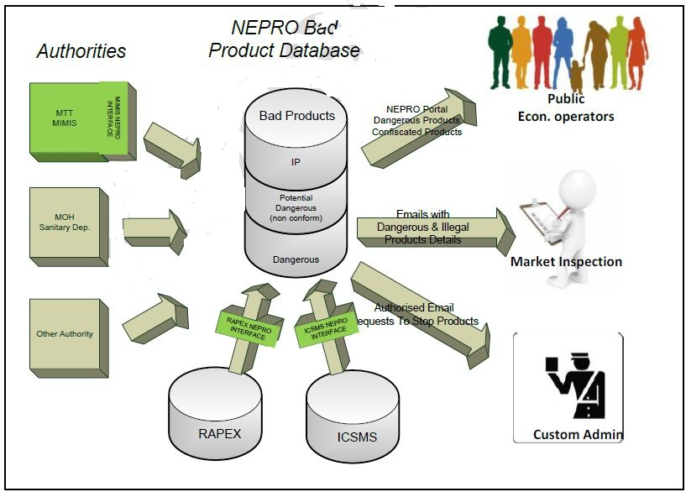
Проширен и унапређен NEPRO, назван NEPRO-plus, видети слику 2:
а) обезбедиће податке о опасним, али и о неусаглашеним производима. Унос података о неусаглашеним производима оправдава чињеница да су неусаглашени производи и кривотворени производи често потенцијално опасни и представљају претњу поштеној трговини;
б) класификоваће ове лоше производе према европским стандардима и надлежним органима за тржишни надзор РС. Ова класификација ће олакшати извештавање према врсти инспекције као и према надлежном органу;
ц) обезбедиће податке о мерама које су предузете за повлачење производа са тржишта. Овај додатак ће омогућити израду извештаја о заплењеним производима и производима повученим са тржишта, који би, са друге стране, широј јавности могли да послуже као показатељ успешности рада инспекцијских органа у спровођењу закона;
д) обезбедиће инструменте за успостављање интерфејса са RAPEX и ICSMS системима и успешну и ефикасну употребу ових портала као извора информација о “лошим производима”
е) обезбедиће инструменте за успостављање интерфејса са MIMIS системом и редовно преузимање одговарајућих података о “лошим производима” из базе МIMIS-а;
ф) поред “пасивних” податка на вебсајту, обезбедиће и активне податке намењене контакт особама различитих органа тржишног надзора путем електронске поште;

Део NEPRO-PLUS-а доступан јавности обезбедиће податке о опасним производима, али подаци који се сматрају поверљивим и/или који могу да нанесу штету појединачним привредним субјектима се неће објављивати, осим ако то није у интересу јавности. Део доступан јавности би могао да садржи и податке о заплењеним производима и производима повученим са тржишта који би широј јавности могли да послуже као показатељ успешности рада појединих инспекцијских органа.
Употреба NEPRO-PLUS-а унапредиће се додавањем насловне стране где ће се корисници информисати о:
а) особинама и функцијама NEPRO-PLUS система;
б) проблемима везаним за “лоше производе”;
ц) структури тржишног надзора и органима тржишног надзора у РС.

Заштићени део сајта такође ће бити намењен различитим органима тржишног надзора и њиховим запосленим. Сви детаљни подаци о производима биће доступни у овом заштићеном делу. Биће доступни и контактни подаци координатора у одговарајућим државним органима и министарствима. Биће дати и линкови за вебсајтове који могу да пруже додатне информације о производима и заинтересованим странама. На располагању ће бити и референце о контактним подацима, као и линкови за вебсајтове на којима се могу пронаћи додатне информације.
Имплементација и функционисање
MIMIS ће постати нервни и меморијски центар Сектора тржишне инспекције у Министарству трговине и телекомуникација. NEPRO-PLUS ће постати главни канал комуникације за саопштавање података о “лошим производима” које су намењене јавности, као и за размену информација између органа тржишног надзора и одговарајућих заинтересованих страна.
Имплементација MIMIS-a и NEPRO-PLUS система ће дубоко утицати на рад Сектора тржишне инспекције и ојачаће њене односе са другим инспекцијским органима. Узајамна зависност ових органа ће временом расти.
С обзиром на стратешку и практичну вредност управљачког информационог система и података које он садржи, заштита и безбедност података морају бити на високом нивоу и њима се мора управљати професионално од самог почетка.
Начин на који ће се приступити решавању проблема везаних за управљање подацима и њихову безбедност одгледаће се у структури и стратегији Сектора тржишне инспекције. Као и за структуру и функционисање тржишне инспекције, за њену координацију, развој политике безбедности производа и имплементацију те политике, као и за праћење резултата биће одговоран одсек за управљање централним системом и информацијама.
У задатке овог одсека спадају:
а. Развој политике безбедности производа када је реч о систему, подацима и безбедносним питањима;
б. Провера квалитета података прикупљених на локалном нивоу (видети наредна поглавља);
ц. Организација обука и јачање капацитета запослених у области информационих технологија уопште, а посебно када је реч о раду са MIMIS и NEPRO-PLUS системима;
д. Провера да ли запослени поштују безбедносне мере;
е. Одржавање већине заједничких инфраструктурних података.

Извршавање ових задатака захтева постојање добро обучених службеника за прикупљање података и спровођење безбедносних мера. За обављање ових задатака потребно је ангажовати 4-5 стручњака.
За планирање и извршавање радних задатака MIMIS-а биће задужена одељења. Контролорима задуженим за управљање локалним базама података, чија ће функција тек бити установљена, биће додељене многе од ових децентрализованих одговорности.
У већим одељењима позиција контролора за управљање базом података највероватније ће обављати посао са пуним радним временом, док би у мањим јединицама то могао да буде посао са скраћеним радним временом.
Док MIMIS дефинише податке, власништво и одговорност за исте биће дефинисане према постојећим функционалним и организационим параметрима, уз делегирање задатака на нивоу одељења. Овим ће се омогућити дефинисање организационих захтева према околностима које владају у свакој локалној јединици.
Препoручује се да једна централна управљачка јединица буде одговорна и за MIMIS и за NEPRO plus. Ова јединица треба да поседује капацитет и ресурсе да испуни своје стратешке и захтевне практичне техничке и функционалне обавезе.
Ризик (ризици)
Организациони ризици
У организационом смислу, постоје ризици изазвани недовољним ICT искуством и капацитетима Сектора тржишне инспекције за рад, администрацију и управљање МS-MIS-ом. Са друге стране, ови ризици се могу превазићи интензивном обуком, као што је поменуто у горњем делу текста, која ће се спровести за време и након имплементације. У административном смислу, препоручљиво је повећати капацитете за управљање информацијама и на централном и на локалном нивоу.

1 УВОД

1.1 Основни подаци
Део компоненте 2.2 пројекта “Јачање система тржишног надзора у Србији за непрехрамбене и прехрамбене производе” финансираног од стране Европске уније, који се обично назива МСП или пројекат тржишног надзора, формулише се као Активност 2.2. “Увођење и имплементација управљачког информационог система” (МIS)”
Особа задужена да помогне у имплементацији овог дела компоненте је експерт МIS -а који је од јануара 2013. године део имплементационог тима пројекта тржишног надзора. Његов први задатак био је да анализира тренутну ситуацију2. Ова анализа концепта и захтева МIS -а заснована је на открићима и закључцима до којих се дошло анализом ситуације и представља други формалан резултат рада поменутог експерта за управљачке информационе системе, који се у његовим пројектним задацима помиње као “Анализа захтева тржишног надзора”.
2 Видети “Извештај о анализи ситуације”, који птредставља анализу управљачког информационог система тржишног надзора почетком 2013. Београд, март 2013.
1.2 Осмишљавање концепта информационог система
У “дисциплини” или “уметности” осмишљавања/дизајнирања информационих система, као и у другим дизајнерским дисциплинама, тај процес обично почиње развојем концепта, који затим омогућава покретање дискусије између стручњака за развој система и његовог корисника о обиму функција и изгледу (структури) система који треба развити. Једном кад се две стране око тога усагласе и израда система се одобри, нацрт концепта затим постаје оквир за детаљне спецификције.
Због централне улоге коју има у дискусији измађу заинтересованих страна – будућих корисника са једне и стручњака за развој система са друге стране – спецификације концепта морају бити јасне, и написане језиком и стилом који је разумљив за обе стране.
1.3 Разлози за увођење MS-MIS-а
Разлози за развој и имплементацију управљачког информационог система тржишног надзора се могу сагледати из два угла – општег, и угла државе
Општи разлози су повезани са природом тржишног надзора и потребама да се информације добијене у том процесу преносе и деле.
Разлози државе произилазе из жеље и напора државе да развије и ојача тржишни надзор.
У наставку текста ћемо сагледати разлоге за увођење МS-MIS-а из општег и из угла посматрања државе.
1.3.1 Општи разлози за увођење MS-MIS-а
Безбедност производа, баш као и безбедност саобраћаја или здравствена безбедност, прилично је апстрактан појам, али појам од стратешког значаја са многим аспектима које је тешко измерити.
Појам небезбедног је релативно лако измерити и он стога представља мали парадокс јер се управо он често користи да би се одредило шта је “безбедно”.
Главну позицију у концепту безбедности производа заузима схватање да производи морају да се произведу и пласирају на тржиште уз поштовање техничких прописа. Тржишни инспектори су кључни фактор који се стара о томе да привредни субјекти поштују техничке прописе, баш као што саобраћајна полиција игра важну улогу у безбедности саобраћаја тако што се стара о томе да се учесници у саобраћају придржавају правила саобраћаја.
Али иако тржишни инспектори играју важну улогу у области безбедности производа, они нису једини. У остале важне чиниоце спадају:
- Привредни субјекти (ЕО) који треба да а) буду свесни безбедносних прописа или да чак буду добро упознати са њима, б) да буду уверени у њихову корист и ц) да верују да се прописи примењују на поштен и уравнотежен начин и на њихове конкуренте.
- Јавност, која треба да буде свесна постојања безбедносних прописа и истрајна у захтевима да производи испуњавају прописане стандарде.
- Специјализоване институције које развијају безбедносну регулативу (техничко законодавство) или извршавају посебне анализе и пружају услуге неопходне да би се доказала безбедност одређених производа.

Размена информација и сарадња између тржишних инспектора, привредних субјеката, јавности и других заинтересованих страна је кључни фактор који омогућава да сваки играч ефикасно одигра своју улогу у
постизању заједничког циља – безбедности производа. Таква размена информација и сарадња захтева један модеран и свеобухватан управљачки информациони систем тржишног надзора.

1.3.2 Разлози за увођење MIS-а
Као што је једно испитивање USAID-а спроведено 2011. године показало, инспекцијске контроле и инспектори нису нарочито популарни у Србији. Инспекције се често сматрају теретом и потреба/корисност инспекцијских прегледа се не признаје увек. Ово у још већој мери важи за инспекције органа тржишног надзора које за циљ имају побољшање безбедности производа и јачање заштите потрошача, делимично због тога јер овим концептима у Србији до сада није даван велики приоритет.
Међутим, приступање ЕУ и њеном јединственом тржишту на коме постоји слободно кретање роба и услуга захтева модерне органе тржишног надзора којима ће безбедност производа на виском нивоу и снажна заштита потрошача бити главни циљеви.
Током последњих неколико година, релативно мали број инспекцијских прегледа спроведених од стране Сектора тржишне инспекције бавио се безбедношћу производа. Као што је недавна анализа ситуације показала - о чему је раније било речи – садашњи информациони систем (МISMIS) не пружа извештаје о безбедности производа јер тај систем а) не садржи информације о производима и другим предметима инспекцијских контрола и б) подаци о привредним субјектима нису довољно јасни. Смислена анализа тога да ли су инспекцијски прегледи усаглашени са другим законима, као што је на пример Закон о заштити конкуренције или Закон о интелектуалној својини, је тешка из истих фундаменталних и практичних разлога.
Један модеран управљачки информациони система, осмишљен за потребе органа тржишног надзора, али способан да служи и за вршење свих или барем већине других врста инспекција, могао би, као катализатор, да послужи за постепено:
а. Повећање јавне видљивости различитих инспекцијских функција и јачање профила Сектора тржишне инспекције путем пружања значајних информација о резултатима инспекција;
б. Повећање квалитета инспекцијских контрола путем обавезног прикупљања и евидентирања најважијих информација везаних за инспекцијске контроле;
ц. Јачање професионалне солидарности и истовремено стварање здраве професионалне конкуренције између инспектора и њихових организационих јединица;

Овакав MIS би могао и да:
д. Омогући прикупљање размену података о опасним и неусаглашеним производима на националном и међународном нивоу;
е. Да оснажи координацију и сарадњу;
ф. Да пружи подршку при преласку на приступ заснован на процени ризика при обављању инспекцијских контрола и узорковању.
1.4 Методологија анализе
У овом одељку ће укратко бити речи о важности информација и модерном приступу развоју информационих система и система база података, као и увид у методологију анализе података.
1.4.1 Наглашавање важности података
Циљ управљачког информационог система (МIS) је да обезбеди подршку појединцима и институцијама или организацијама, на различитим нивоима, пружајући информације непходне за извршавање практичних задатака и/или за доношење одлука. Кад су у питању тржишни надзор и уопште тржишна инспекција, већина ових задатака и одлука односи се на организовање инспекцијских контрола, њихове усаглашености са инспекцијским активностима и субјектима инспекцијке контроле, тј. привредним субјектима. У такве информације спадају анализа специфичих инспекцијских контрола и њихова делотворност, и информације које се тичу високоризичних производа и самих привредних субјеката.
Ове информације нису саме по себи циљ, већ се морају сагледати у односу на сврху коју имају. Гомиле статистичких извештаја које се понекад подносе искључиво из законске обавезе за њиховим подношењем представљају сметњу пре него праве информације.
Потреба за овим информацијама и њихов карактер су често динамичани и временом се мењају. Исто тако, обезбеђивање једне информације може довести до захтева за даљим информисањем. Ако, на пример, неки инспекцијски извештај покаже да је одређени привредни субјекат грубо прекршио закон онда се очигледно намеће питање како се тај привредни субјекат владао у прошлости.
Уз помоћ доброг савременог управљачког информационог система могуће је прикупити широк спектар информација прилагођен потребама својих корисника, а који потичу из бројних различитих извора.
Софтвер се релативно лако може програмирати тако да одабира, класификује, сумира и комбинује све типове и целине података са циљем добијања таквих информација, под условом да се, наравно, основни подаци могу пронаћи у бази података. Када је ближе одређивање MIS-а у питању, нагласак је дакле на подацима и њиховим структурама, нпр. базама података и функцијама које постоје или се могу извршити на основу ових података. 1.4.2 Ентитети и односи између ентитета
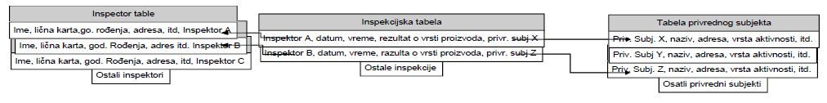
Важан принцип савремене базе података једног управљачког информационог система је да се елементи података складиште на јединствен начин. Идеја која стоји иза тога је да се омогући једноставно управљање подацима и да се избегну нејасноће. Овај принцип се може имплементирати путем табела у којима се чувају подаци о специфичним објектима. Концептуално гледано, база података тржишне инспекције, на пример, може да се састоји од табеле са забелешкама инспектора, подацима везаним за привредног субјекта и саму инспекцијску контролу. Повезаност ових табела омогућава претрагу контрола према инспекторима који су их извршили или према привредним субјектима који су били предмет контроле (видети слику испод).
У терминологији базе података, ове табеле се називају табеле ентитета или краће “ентитети”.
Однос између више ентитета (ЕР), често има облик “један према много” или “1 -н”. То значи да један ентитет са једне стране може бити повезан са мноштвом ентитета са друге стране. Однос “један према много” обично је представљен стрелицом која дефинише две стране: “један” и “мноштво”. Тако је, на пример, на слици испод, један инспектор повезан са више инспекција. Исто тако, један привредни субјекат може бити повезан са више инспектора.
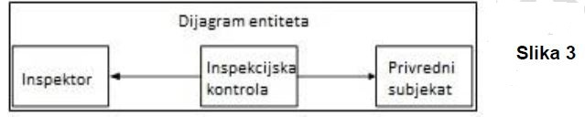
Дијаграм са ентитетима и њиховим односима попут овог на слици 3 назива се Дијаграм односа ентитета (ЕRD). Комплетан ЕRD, који може да изгледа доста компликовано, може се сматрати моделом неке организације и њеног пословања. Истовремено, ERD може да послужи као мапа за развој базе података, и то релационе, јер нагласак почива на односима између података.
Модели података у виду ERD-а образују срж овог документа и користе се за дефинисање података, њихових структура као и функција које МIS треба да обави. За ERD базе података управљачког информационог система тржишног надзора видети Анекс/додатак 1:
1.5 Структура MIS-а
МS-MIS мора да обавља следеће две функције:
1. Да подржи инспекцијску функцију и дужности Сектора тржишне инспекције;
2. Да омогући размену информација о безбедности производа са привредним субјектима, јавношћу, тржишним инспекторима као и службеницима других органа и заинтересованих страна.

Прва функција захтева постојање система са базом података које карактерише:
- Широк приступ подацима који се лако размењују у Сектору тржишне инспекције;
- Кључна улога у управљању и раду Сектора тржишне инспекције
- (делимична) поверљивост;
- Сталан пораст вредности, како се још података прикупља.

С обзиром на ове карактеристике, приступ делу МS-MIS-а који обавља ову функцију треба да буде добро обезбеђен и омогућен искључиво припадницима Сектора тржишне инспекције.
Управљачки информациони систем тржишне инспекције и надзора са акцентом на инспекцијске активности, предмете и субјекте намеће се као очигледан избор. Главне разлике у односу на постојећи систем су:
1) много шири опсег који укључује инспекцијске налоге и објекте инспекцијских контрола, провере усаглашености са прописима итд.;
2) функције које се тичу управљања подацима које ће обезбедити висок квалитет података, а самим тим и сакупљање тачнијих информација;
3). информације фокусиране на сврху инспекцијских контрола као и на саме контроле.

Други део МS-MIS-а, NEPRO-PLUS, испуњава функцију размене информација. Он ће се фокусирати на безбедност производа и старати се о томе да најважније стране добију информације о производима који не би требало да се нађу на тржишту. NEPRO-plus ће више имати карактер портала него интернет сајта. Главне разлике у односу на његовог претходника, NEPRO-а, су 1) шири опсег података, нпр. биће укључени сви лоши, а не само опасни производи; 2) проактивно прикупљање података о лошим производима 3) боље дефинисан и интерфејс према јавности и осталим инспекцијским органима.
1.6 Структура техничке спецификације
Техничка спецификација, осим резимеа и увода, садржи и два поглавља: поглавље о MIMIS-у и NEPRO-plusu, као и поглавље о управљању информацијама и системом.
Поглавље о МIMIS-у, подељено је на следеће одељке:
- Разматрање дизајна, опсега и циљева,
- Захтеви за израду базе података,
- Функционални захтеви,
- Захтеви за израду статистичких извештаја,
- Захтеви за администрацију система
- Технички захтеви.

Слична подела постоји и код NEPRO-plusа покрива:
Критеријуми за дизајн,
- Захтеви за израду базе података,
- Функционални захтеви,
- Захтеви за израду статистичких извештаја,
- Захтеви за администрацију система.
- Технички захтеви

Поглавље о управљању информацијама и системом подељено је на следеће одељке:
- Дужности органа централном нивоу;
- Подршка одељења.

2 УПРАВЉАЧКИ ИНФОРМАЦИОНИ СИСТЕМ ТРЖИШНЕ ИНСПЕКЦИЈЕ (МIMIS)
Ово поглавље састоји се из пет одељака:
- Разматрање дизајна, опсега и циљева који ближе одређује општа разматрања, као и опсег и циљеве;
- Захтеви у вези са базом података који ближе одређује захтеве у вези са централном базом података Управљачког информационог система тржишне инспекције (МIMIS) по питању ентитета, карактеристика и међусобних односа. Ово се реализује у подручју са функцијама, чиме се олакшава процена тачности и комплетности. Дат је покушај објашњења основних идејних концепата;
- Функционални захтеви који описује функције МIMIS-а из угла корисника;
- Захтеви за администрацију система који ближе одређује административне и делимично и техничке функције које су неопходне да би МIMIS био безбедан, ефикасан и да би успешно радио;
- Технички захтеви који ближе одређује софтвер/хардвер платформу и захтеве који се односе на рад система.

Функције имају тенденцију, и то у већој мери него база података, да се временом мењају због промена у одговорностима и потребама које су резултат све веће умешности и искуства корисника. Међутим, накнадна промена у структури базе података може бити тешко изводљива, рискантна и скупа у сMISлу уложеног напора. Правилно постављање базе података је из тог разлога од пресудне важности, док део у вези са функцијама треба да се уреди на начин да се омогући релативно једноставно мењање постојећих и креирање нових функција.

2.1 Разматрање дизајна, опсега и циљева
2.1.1 Разматрање дизајна
Да би МIMIS одговарао потребама органа тржишног надзора у РС, морају се узети у обзир обавезе, организација и сарадња органа тржишног надзора:
а. Безбедност производа и друге одговорности
Главни орган тржишног надзора је Сектор тржишне инспекције у Министарству спољне и унутрашње трговине и телекомуникација. Међутим, овај сектор није одговоран само за инспекције у вези са безбедношћу производа, већ и за низ других инспекција које су неопходне да би привредни субјекти поштовали закон. Оптимизација која би укључила само контроле безбедности производа би са становишта Сектора тржишне инспекције и тржишних инспектора била итекако недовољна, те стога не би одговарала потребама Сектора. Из тог разлога МIMIS треба да обезбеди подршку у управљању и у другим врстама тржишних инспекција.
б. Сектор тржишне инспекције Министарства спољне и унутрашње трговине и телекомуникација наспрам других органа инспекцијског надзора
Сектор тржишне инспекције у Министарству трговине и телекомуникација представља најважнији орган који обезбеђује поштовање прописа у вези са безбедношћу производа, али није једини. На пример, постоји и Одељење за санитарну инспекцију у Министарству здравља које је одговорно за безбедност играчака, козметичких производа и производа који имају контакт с храном.
Постојећи управљачки информациони систем Одељења за санитарну инспекцију у Министарству здравља има сличне недостатке као постојећи управљачки информациони систем тржишне инспекције и надзора (МISMIS) Сектора тржишне инспекције, пошто не садржи нити може да садржи информације о производима.
Такође, ради се о папиролошком систему.
Имајући у виду бројне сличности у одговорностима Сектора тржишне инспекције и Одељења за санитарну инспекцију, има смисла да се МIMIS структуира и развије на такав начин да се може једноставно прилагођавати захтевима Одељења за санитарну инспекцију и вероватно захтевима других органа тржишног надзора.
ц. Стандардизација
У свом раду, тржишни инспектори и инспектори других органа, попут Одељења за санитарну инспекцију и Управе царине, наилазе на бројне заједничке чиниоце, нпр. привредне субјекте, њихове објекте рада и активности. Све више ће се очекивати од инспектора и органа инспекције да сарађују и размењују информације, што изискује стандардизацију података неопходних за идентификацију, класификацију и описивање привредних субјеката, производа и услуга.

2.1.2 Опсег
Опсег МIMIS-а обухватаће животни циклус инспекција за које је одговоран и надлежан Сектор тржишне инспекције у Министарству спољне и унутрашње трговине и телекомуникација. Овај циклус почиње од налога за извршавање инспекцијске контроле и завршава се затварањем инспекцијског случаја.
MIMIS ће омогућити евидентирање података релевантних за инспекцијске активности које се извршавају током циклуса инспекције, као и подршку при генерисању званичних докумената.
MIMIS ће такође омогућити складиштење и проналажење копија свих званичних докумената и записсника као и копија било ког другог документа или фотографије који се сматрају релевантним.

2.1.3 Циљеви
Општи циљ МIMIS-а је да подржи имплементацију српских закона везаних за производе и тржиште који се:
- Старају да опасни производи не доспеју на тржиште;
- Заштите потрошаче од непоштене праксе привредних субјеката;
- Обезбеде здраво конкурентно пословно окружење;
- Минимализују оптерећење којем инспекција излаже пословну заједницу.

Специфични циљеви МIMIS-а су:
- Подршка развоју политике безбедности производа, њеној имплементацији и праћењу имплементације у вези са горе поменутим општим циљевима, кроз спровођење закона и обезбеђење поузданих и релевантних информација о кршењу закона. У том смислу, посебну релевантност имају безбедност производа и поштена пословна пракса, за које је одговорно Министарство спољне и унутрашње трговине и телекомуникација;
- Подршка трансформисању Сектора тржишне инспекције у модеран орган тржишног надзора који је у потпуности компатибилан са захтевима ЕУ и способан за спровођење инспекцијских стандарда и пракси;
- Подршка планирању инспекцијских контрола заснованом на процени ризика, који пак може да се базира на историји и врсти привредних активности (ЕА);
- Подршка делотворном спровођењу инспекцијских активности кроз обезбеђење свеобухватних упоредних информација о улазним инспекцијским подацима, инспекцијским поступцима и резултатима инспекције.
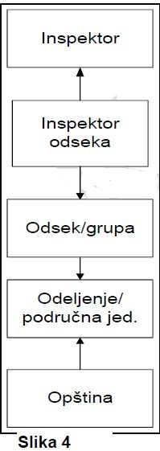

2.2 Захтеви у вези са базом података
Структура базе података МIMIS-а одражава организацију Сектора тржишне инспекције и њено пословање: на пример, проверу да ли су привредне активности субјеката у складу са тржишним законима и прописима (попут правилника). Ова структура се дефинише кроз ентитете и њихове међусобне односе у дијаграму односа ентитета (ЕRD), који истовремено служи и као мапа за (односни) развој базе података. На високом нивоу, ЕRD се састоји од три ентитета: инспекцијски орган, привредни субјект и инспекцијски преглед/контрола (видети слику 3). На нижем нивоу, може се направити разлика између мноштва ентитета, који се сврставају у две категорије.

- Инспекцијска инфраструктура, састоји се од ентитета који формирају окружење и средстава неопходних да се изврши инспекција. Пример ове категорије су „инспектор“, „закон“ и „члан закона“, правилник и привредни субјекат. Ова инфраструктура је неопходна за сваку инспекцијску контролу. У стабилном окружењу инфраструктура се не би често мењала. Међутим, имајући у виду потребу за транспоновањем мноштва правила и прописа, део инфраструктуре у вези са законским прописима ће се често допуњавати и мењати;
- Инспекцијске активности, садржи ентитете који рефлектују инспекцијско пословање и описује различите аспекте инспекције попут инспекцијске посете, провера усаглашености са прописима и захтева за покретањем поступка пред надлежним правосудним органом.

Наредна два одељка представљају опис поменутих категорија ентитета.
2.2.1 Инфраструктура инспекције
Већина ентитета који чине инфраструктуру спадају у шест група:
- Организација Сектора тржишне инспекције;
- Законодавство, или закони и правилници које привредни субјекти морају поштовати. У законима се посебно наводе управне и казнене мере;
- Субјекти, нпр. привредни субјекти, њихови објекти и њихове активности;
- Поступак пред надлежним правосудним органом, нпр. Судови;
- Класификација производа и привредних активности;
- Листе провере (check list) које ће у будућности бити коришћене као смернице за обављање инспекцијске контроле

Лабораторије, које обављају испитивање узорака, део су ове инфраструктуре, али не спадају ни у једну од горе наведених група.
2.2.1.1 Организација инспекције
Инспектори су организовани у такозваним подручним организационим јединицама/одељењима од којих је свака надлежна за одређен број општина. Веће подручне јединице имају јединице (одсеке, групе) специјализоване за једну или више врста инспекцијских контрола. Мање подручне јединице имају само једно одељење задужено за све врсте инспекцијских контрола.
ERD за организацију инспекције састоји се од пет ентитета (видети слику 4):
1. Ентитет инспектор повезан је са ентитетом Одсек/група преко ентитета Инспектор Одсека. Карактеристике овог ентитета су:

- Лична карта, која служи као јединствена идентификација;
- Лични подаци; име, датум рођења, пол, контактни подаци;
- (главна) специјалност (кодирана), бира се са листе;
- статус: “активан” или “неактиван”, задата вредност активан;
- разлози за неактивност: “пензионисан”, “преминуо”, “суспендован” итд. кодиран бира се са листе;
- Звање, кодиран, бира се са листе;
- Датум ступања у радни однос, датум почетка рада за Сектор тржишне инспекције;
- Датум престанка радног односа, датум када је инспектор престао да ради на радном месту инспектора

2. Инспектор Одсека је комбинација “одсека” и “инспектора”. Инспектор Одсека је нека врста ентитета који садржи податке о запослењу инспектора и неопходан је да се ранији подаци сачувају и не поремете када инспектор добије премештај из једне јединице у другу. Инспектор Одсека повезан је са ентитетом Инспектор, као и са ентитетом Одсек.
- Датум почетка инспекторовог запослења у неком одсеку,
- Датум завршетка инспекторовог запослења у неком одсеку,
- Статус “активан”, “неактиван”, задата вредност “активан”,
- Коментари: обавезни, уколико је статус “неактиван”,
- Посао: кодиран, бира се са листе, нпр. млађи инспектор, инспектор, виши инспектор, начелник одељења, контролор управљања базом података, итд,
- Врста запослења: пуно или скраћено радно време (кодирано).

Напомена: Када се у овим спецификацијама “инспектор” помене као службеник који обавља инспекцијске активности са пуним или скраћеним радним временом, у бази података је то усклађено са ентитетом “Инспектор Одсека”.
3. Ентитет Одсек/група је јединица специјализована за одређене врсте инспекцијских контрола. Увек се односи на један одсек/групу.
Његове карактеристике су:
- Идентификација, која ће највећи део времена бити видљива кориснику;
- Назив одсека, опционо;
- Начелник одсека: име и контактни подаци;
- Специјалности, кодиране, бирају се са листе; може се одабрати више специјалности;
- Статус “активан”, “неактиван”, задата вредност “активан”;
- Датум оснивања, опционо, датум када је одсек формиран;
- Датум престанка рада, датум када је одсек престао да постоји.

4. Подручна јединица/Одељење је организациона јединица одговорна за тржишну инспекцију у региону. Њене карактеристике су:
- Идентификација; назив града;
- Локација и контактни подаци;
- Име и контактни подаци начелника одељења;
- Статус “активан”, “неактиван”, задата вредност “активан”.

5. Општина, преко овог ентитета дефинисана је одговорност за инспекцијске контроле у општини, а овај ентитет је повезан са једном подручном јединицом (одељењем). Све општине у Републици Србији биће евидентиране, што значи да ће Сектор за тржишну инспекцију покривати целу територију Републике Србије. Свака општина повезана је са једном подручном јединицом (одељењем).
Њене карактеристике су:
- Пун назив општине, што представља идентификатор;
- Краћи назив општине, опционо.

2.2.1.2 Законодавство
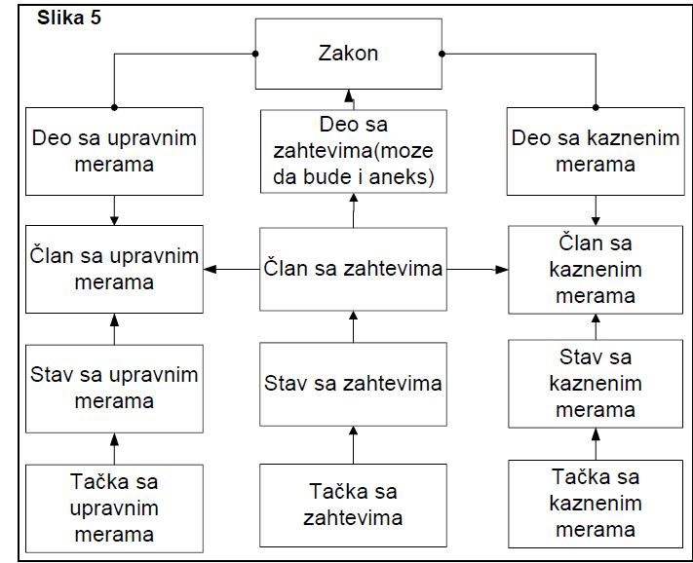

Инспекцијске контроле подразумевају проверу усаглашености/неусаглашености активности субјеката инспекције, нпр. пословања привредних субјеката у њиховим објектима (видети 2.2.1.3), са одговарајућим деловима закона и/или прописа. За МIMIS релевантно је примарно законодавство, нпр. закони које је усвојила скупштина и секундарно законодавство, нпр. правилници које припремају Министарства.

Примарно законодавство
Делови закона који су важни са становишта
MIMIS-а су (слика 5):
- Делови закона у коме су наведени захтеви, односно обавезе. Ови делови/анекси и/или прилози на уопштен начин дефинишу шта се то захтева од субјекта инспекцијске контроле, односно које су то његове обавезе.
- Делови закона са управним мерама. То су делови/анекси и/или прилози закона који дефинишу мере које ће инспектор моћи да одабере да би обезбедио поштовање закона.
- Делови закона са казненим мерама, нпр. делови/анекси и/или прилози закона којима се дефинишу мере које ће бити спроведене да би привредни субјекти били кажњени због непоштовања закона и на тај начин “охрабрени” да поштују закон.

Веза између обавеза, управних мера и казнених мера успоставља се преко члана закона који садржи обавезе/захтеве. Сваки члан са захтевима/обавезама односи се на један члан са управним мерама и један члан са казненим мерама. Сваки закон има имплицитну структуру представљену на слици 5. Сваки део се састоји од најмање једног члана. Члан може да има један или више ставова или да их уопште нема. Исто тако, став може да има једну или више тачака или да уопште нема тачке.
Номенклатура, формат и структура закона није доследна. Да би се инспекторима олакшала израда решења и захтева за покретање поступка пред надлежним правосудним органом, потребно је анализирати све релевантне законе и хијерархијски их организовати у бази података МIMIS-а (слика 3).
Ентитети и њихове карактеристике су:
1. Закон:
Идентификација, користиће се јединствени идентификациони број Министарства финансија и привреде. Тиме ће се олакшати успостављање референце са званичним документима у бази података Министарства финансија и привреде;
- Пун назив, нпр. званичан назив закона,
- Краћи назив може бити одређен (опционо). С обзиром да закони имају дугачке називе, одређивање краћег назива понекад може да буде од користи у извештајима.
- Службени гласник, број Службеног гласника у коме је закон званично објављен,
- Датум службеног гласника, датум када је Службени гласник издат,
- Датум ступања на снагу, датум када је закон ступио на снагу,
- Статус “актуелан” или “неактуелан”, задата вредност “актуелан”,
- Датум престанка важења закона, датум када је закон престао да буде актуелан.

2. Део је ентитет који се односи увек само на један закон. Карактеристике су:
- Идентификација, састоји се од идентификатора закона и још једног карактера
“Врста дела закона”, Избор “дела закона”, тј. “управне мере”, “захтева/обавезе”, или “казне”, је обавезан. Само један део са управним мерама и један део са казненим мерама могу да постоје. Међутим више делова са захтевима/обавезама може се дефинисати у виду анекса, прилога, модула итд. У неким законима, део са захтевима/обавезама и/или део са казненим мерама нису експлицитно назначени;
- Назив дела, опционо, нпр. ”Основни захтеви за здравствену исправност и безбедност производа”.

3. Ентитети “Члан са захтевима/обавезама”, “Члан са казненим мерама” или “Члан са управним мерама”. Ови чланови прецизно одређују захтеве, казне и управне мере и односе се на одговарајући део. Као што је већ наведено, члан са захтевима/обавезама се односи на један члан са управним мерама и један члан са казненим мерама.
Њихове карактеристике су:
- Број члана који заједно са идентификацијом дела служи као идентификатор;
- Назив члана, опционо, нпр. “Заштита од механичких опасности”;
- Текст члана, опционо опис захтева, управне мере или казнене мере;
- Максималне вредности казне: примењиво само на члан са казненим мерама;
- Минимална вредност казне, примењиво само на члан са казненим мерама;
- Статус, активан или неактиван, дефинише да ли је члан важећи.

- Став са захтевима/обавезама, став са казненим мерама и став са управним мерама”, представљају рашчлањене горе наведене чланове. Неки чланови немају ставове. Њихове карактеристике су:
- Идентификатор, састоји се од идентификатора члана и броја става;
- Назив, опционо;
- Текст става. У ставу са кзненим мерама обично се наводи врста казне према типу туженог, нпр. да ли је у питању правно лице, овлашћено лице или предузетник.

5. “Тачка са захтевима/обавезама, тачка са казненим мерама и тачка са управним мерама. Карактеристике су:
- Идентификатор, који се састоји од горе наведеног идентификатора става и броја тачке;
- Текст тачке.

Секундарно законодавство
Секундарно законодавство састоји се од правилника које доносе министарства и уредби које доноси скупштина. Када је реч о МIMIS-у разлика између уредби и правилника је мала и због тога ће се уредбе у систему третирати на исти начин као и правилници.
Правилници допуњују примарно законодавство (законе) према групи производа, на пример “лична заштитна опрема”.
Поред детаљних захтева за безбедност и усаглашеност, правилник може да дефинише и друга инспекцијска питања као што су обим, метод и захтеви тела за оцењивање усаглашености.
Насупрот законима, правилници не садрже делове са управним и/или казненим мерама. Међутим, члан са захтевом/обавезом из правилника се имплицитно или експлицитно односи на члан са захтевом/обавезом у одговарајућем закону. У МIMIS бази података овај однос ће бити разјашњен, видети слику 6. Експлицитан однос омогућиће МIMIS-у да прикаже мени могућих управних мера за свако непоштовање члана са захтевом/обавезом из правилника.

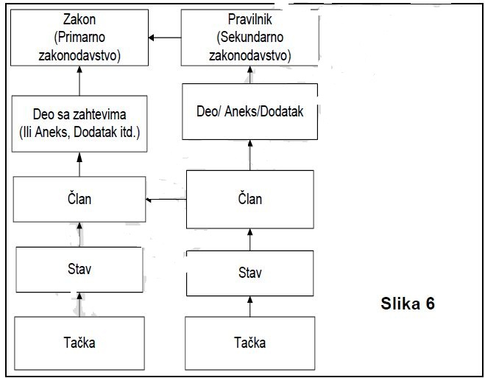
Напомена: неке уредбе представљају изузетке и имају делове са управним и/или казненим мерама.
Уколико је то случај, онда ће се члан уредбе са захтевима/обавезама односити на члан уредбе са управним и/или казненим мерама.
Као и код закона, ни међу правилницима нема велике доследности. Међутим, експлицитно или имплицитно, правилник се састоји од делова/анекса/додатака који су подељени на чланове, ставове и тачке, чак и када се тако не називају. Карактеристике ентитета Правилника (делови, чланови, ставови, тачке) сличне су као код ентитета закона. Сваки правилник односи се на један закон. Исто тако сваки члан са захтевом/обавезом из правилника односи се на члан са захтевом/обавезом одговарајућег закона, видети слику 6.
За сваку од бројних дефинисаних група производа, припремљен је по један или више правилника. Стога се више правилника може се односити на један закон. Тако се, на пример, на “Закон о техничким затевима за производе и оцењивању усаглашености производа са прописаним захтевима” тренутно односи 69 правилника.
Једна производ може припадати различитим групама производа па се стога неколико правилника може примењивати на један производ. На пример, једна електрична тестера мора да испуни захтеве “Правилника о безбедности машина”, као и захтеве из “Правилника о електричној опреми намењеној за употребу у оквиру одређених граница напона”.
Исто тако, једна врста производа може припадати различитим привредним активностима која су предмет инспекције. Већ поменута тестера може се појавити код произвођача, у велепродаји и малопродаји.
2.2.1.3 Субјекат инспекцијске контроле
Привредних субјеката који имају статус правног лица у Србији има преко 100.000, док предузетника има преко 200 000. Сви они морају да поштују безбедносне и тржишне прописе. Сви привредни субјекти чије су активности повезане са продајом роба и услуга, складиштењем и/или трговином непрехрамбеним производима за које је надлежан Сектор тржишне инспекције, важни су за MIMIS.
Међутим, инсекцијке контроле нису везане за привредне субјекте већ за њихове активности. Такође, инспекцијске контроле се изводе у објектима који се налазе у Србији. На основу тога добијамо дефиницију Субјекта који се дефинише као привредна активност субјекта у објекту. Важно је приметити да један привредни субјекат може да поседује неколико објеката и да у сваком од њих обавља неколико врста активности.
Стога се ERD за Субјекат састоји од три главна ентитета и класификације (видети слику 7):
1. Ентитет Привредни субјекат, највећи део података о привредним субјектима потиче из Агенције за привредне регистре (АПР). Матични број који додељује АПР биће коришћен и у МIMIS-у као идентификатор привредног субјекта. Идентификациони и порески идентификациони број (ПИБ) су јединствени. Карактеристике овог ентитета су:
- Идентификација, тј. матични АПР број;
- Пословно име, пун званичан назив;
- Скраћено пословно име, опционо;
- ПИБ.

- Одговорно лице/власник, име и презиме лица одговорног за обављање привредних активности,
- Датум оснивања,
- Локација и адреса седишта предузећа,
- Контакни подаци (емаил, адреса, телефон контакт особа, функција који контакт особа има),
- Статус нпр. “активан” или “неактиван”, задата вредност је “активан”,
- Датум последње инспекције; опционо, добијен из старе базе података,
- Број последње инспекције; добијен из старе базе података,
- Претходно решење, број претходних решења, опционо добијен из старе базе података,
- Датум гашења предузећа, уколико је примењиво.
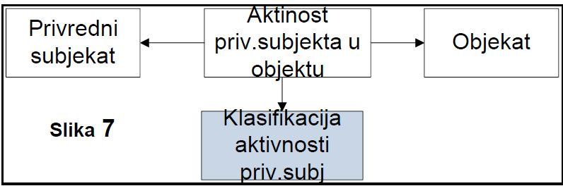

Подаци о датуму и броју последње инспекције и претходном решењу пружа могућност за евидентирање ранијих података у MIMIS-у који су релевантни за процену ризика.
2. Ентитет Објекат је место на коме привредни субјекат обавља своје активности. Његове карактеристике су:
- Идентификација: предложен је ПАК код уз број улице и опционо, уколико је потребно наредни број;
- Локација: иако су ови подаци у принципу непотребни због идентификације засноване на ПАК коду, локација се експлицитно бележи да би анализа локације била једноставнија;
- Контактни подаци;
- Врста објекта, бира се са листе. Примери: продавница, складиште, фабрика.
- Статус: “активан” или “неактиван”, кодиран. Користи се нпр. да би се евидентирало да је објекат пресељен на другу локацију;
- Датум статуса “неактиван”, тј. датум када је објекат евидентиран као “неактиван”.

3. Ентитет Привредна активност субјекта у објекту дефинише претежну активност у објекту. Са једне стране се односи на ентитет привредног субјекта, а са друге на ентитет објекат. Преко додељеног класификационог кода, активност ће бити повезана са класификацијом заснованом на стандардној NACE класификацији која постоји у ЕУ (видети одељак 2.2.1.5). Карактеристике овог ентитета су:
- Идентификатор, сачињен на основу референци на привредни субјекат и објекат;
- Привредна активност, која представља најтачнији могући, кратак опис претежне привредне активности у објекту. Очигледно је да ће за MIMIS бити релевантне само оне активности које су у надлежности Сектора тржишне инспекције;
- Класификација привредних активности;
- Статус: “активан” или “неактиван”;
- Датум почетка обављања активности/датум престанка обављања активности;
- (Почетна) процена ризика: кодирана, висок, низак, средњи ризик.

2.2.1.4 Вођење поступка пред надлежним правосудним органом
У контексту МIMIS-а, важна су два дела поступка пред надлежним правосудним органом: припрема и исход поступка. Сам судски поступак је изван опсега МIMIS-а. За прекршаје, захтев за покретање поступка се упућује прекршајном суду. За привредне преступе и кривична дела захтев се шаље привредном или кривичном суду. Избор суда зависи од места боравка привредног субјекта као и од врсте самог привредног субјекта.
Уколоко је привредни субјекат физичко лице, поступак ће се водити тамо где се и кршење закона и десило. Уколико је привредни субјекат правно лице, поступак ће се водити у оном месту где је привредни субјекат регистрован. Стога, у теорији, било који суд у Србији може да добије захтев за покретање поступка у зависности од привредног субјекта. Стога, када је реч о МIMIS-у. судски подаци чине део инфраструктуре. Карактеристике ентитета суд су:
- Идентификација коју додељује контролор базе података и која је углавном видљива за кориснике;
- Град, контактни подаци и адреса;
- Округ, кодиран, бира се са листе;
- Врста, кодиран, “кривични”, “прекршајни”, “привредни”.

У случају да се суд састоји из два дела: кривичног и прекршајног, биће креиране две евиденције.
2.2.1.5 Класификација привредних активности и производа
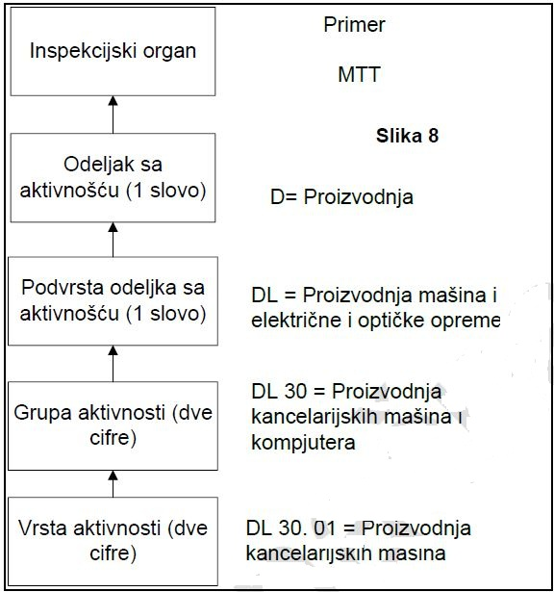
Класификација је неопходна за класификацију привредних активности (2.2.1.3), производа (2.2.2.5) и инспекцијских листа провере (2.2.1.6). Класификација производа потребна је због производа чији је улазак на тржиште РС потребно спречити или који су на принудној или добровољној основи, привремено или трајно, повучени са тржишта. Класификација привредних активности је такође неопходна да би се лакше одредило који надлежни орган тржишног надзора је одговоран за поједине врсте производа.

Основа за обе класификације је Статистичка номенклатура привредних активности Европске уније (NACE). Класификација производа изведена је из поменуте класификације тако што се из дела о претежним активностима произвођача издвајају релевантни одељци, групе и врсте производа. Пример дат на слици 8 представља класификацију производа Л 30 01, што је код за канцеларијске машине. Ова класификација, (на слици 8 је приказана њена структура и дат је пример) биће креирана у бази података МIMIS-а на тај начин да се процес класификације може обавити избором из менија у максимално четири корака.
Сектору тржишне инспекције није потребна цела NACE листа, већ само један њен део који је релевантан за активности тржишне инспекције. NACE класификација мора да буде прилагођена потребама МТТ-а тако што ће све ставке које нису потребне за МIMIS бити уклоњене са класификационе листе да би се избегле грешке и да би селекција била бржа и лакша. Ипак контакт особа за NEPRO-plus (видети одељак 3.3.1) биће одговорна за све податке о опасним и неусаглашеним производима, па ће јој бити потребна класификација свих производа.
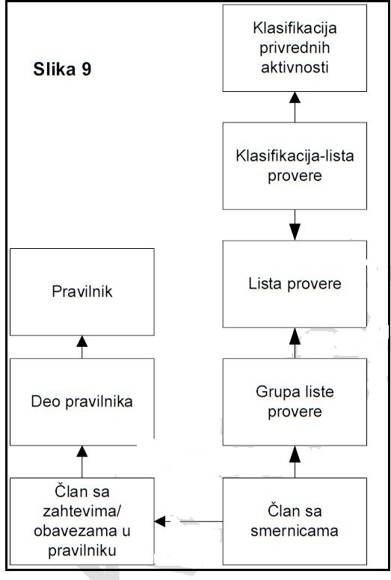
NACE не даје посебну класификацију за увознике или овлашћене заступнике. Међутим, увозник/овлашћени заступник је, баш као и произвођач одговоран за изношење робе на тржиште РС па ће стога МIMIS (као и NEPRO-plus) увознике/овлашћене заступнике класификовати на исти начин као и произвођаче.
Карактеристике сва четири ентитета NACE класификације, са међусобним односима приказаним на слици 8 су:
- Код, који представља идентификацију;
- Дефиницију, опис одељка, подгрупе одељка, групе или врсте;
- Статус, “активан”, или “неактиван”. Статус је потребан да би се у било ком тренутку могле извршити промене на класификационој листи без губљења ранијих података.

Карактеристике инспекцијског органа су:
- Идентификациони код, скраћени назив, нпр. МТТ;
- Пун назив инспекцијског органа;
- Локација и контактни подаци.

2.2.1.6 Листе провере (check liste)
Листа провере је листа која садржи ставке чију би усаглашеност требало проверити и смернице на основу којих инспектор поступа током инспекцијске контроле. Предност употребе листа провере огледа се у побољшању квалитета и већој стандардизацији инспекцијских контрола. Још једна предност листа провере је та што се могу објавити па је привредни субјекти могу користити за “само-инспекцију”.
Листе провере се тренутно не користе у Сектору тржишне инспекције, али ће у склопу реформи инспекције ући у употребу. Број листа провере које ће се израдити зависиће од класификације привредних активности, субјеката инспекцијске контроле и врсте инспекције. Током времена, са повећањем искуства, листе провере ће бити ревидиране и побољшане.
Једна листа провере може се користити за једну, две или више класификација привредних активности. Исто тако, једној привредној активности може одговарати више листа провере. Нпр. једна листа за детаљне прегледе, а једна за рутинске прегледе. Такође, једна листа провере може се односити само на безбедност, док је друга усмерена само на усаглашеност.
Најважнији део листе провере су смернице за проверу усаглашености са прописима. Ове смернице, назване Члан са смерницама, повезане су са чланом са захтевима/обавезама у правилнику. Једна листа провере може се односити на више правилника.
Листе провере морају да буду усклађене са природним током рада при спровођењу инспекцијске контроле и стога морају бити груписане и поређане у складу са тим. Ентитети листе провере (слика 9) су:
  - Ентитет Класификација привредних активности (2.2.1.5);
  - Ентитет Класификација-Листа провере, који се односи на ентитете класификација привредних активности и листа провере. Овај ентитет нема посебних карактеристика;
  - Ентитет Листа провере, чије су карактеристике:

- Идентификација; јединствени код/број који додељује контролор централне базе података;
- Назив: краћи назив, нпр “листа провере производње дечије одеће”;
- Број верзије: овај број се додељује по реду;
- Статус “активна” или “неактивна”. “Активна” значи да је у употреби. “Неактивна” значи да се та верзија листе више неће користити у даљим инспекцијским контролама;
- Датум креирања: датум када је листа провере постала “активна”;
- Датум престанка важења: датум када је листа постала “неактивна”.

4. Ентитет Група листе провере, односи се на ентитете Листа провере и Члан са смерницама.
Карактеристике овог ентитета су:
- Назив групе, нпр. “усаглашеност” ;
- Редни број, одређује редослед групе на листи провере.

5. Ентитет Члан са смерницама, односи се на ентитете Група листе провере и Члан са захтевима/обавезама правилника. Карактеристике овог ентитета су:
- Редни број, одређује редослед унутар групе листе провере;
- Смернице, које се могу састојати од неколико под-смерница.

2.2.1.7 Лабораторије
Лабораторије, које обављају испитивање узорака такође представљају део инспекцијске инфраструктуре. Свака лабораторија може бити специјализована за један или више послова. Карактеристике овог ентитета су:
- Идентификација, додељује је контролор базе података;
- Назив;
- Контактни подаци;
- Линкови за одговарајуће вебсајтове;
- Подаци о локацији, званична адреса лабораторије;
- Специјалност(и), кодиране, бирају се са листе;
- Статус; “активна” или “неактивна”;
- Датум када је ТИ прихватила лабораторију као “партнера”;
- Датум престанка “партнерства”.

2.2.2 Инспекцијске активности
Ово поглавље почиње анализом Инспекцијског Случаја који обухвата и повезује све активности које се односе на инспекцију. У даљем тексту су дати ентитети и њихови односи у виду ЕР дијаграма који осликава различите аспекте активности везаних за инспекцијску контролу.
2.2.2.1 Инспекцијски случај
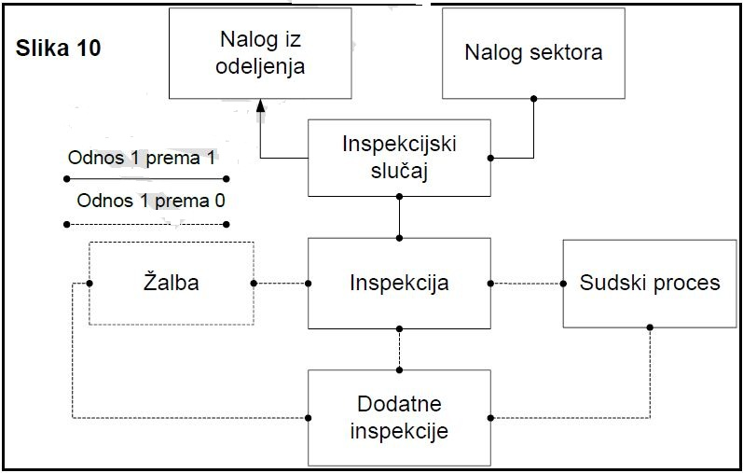
Инспекцијски случај служи да повеже инспекцијску контролу и све друге активности и реакције које могу да проистекну из ње; нпр. додатне инспекције, покретање поступка пред надлежним правосудним органоми/или жалбе (слика 10). Док год траје инспекцијска контрола или неке од поменутих (ре)акција, инспекцијски случај остаје “отворен”.
Када се инспекцијска контрола, као и све пратеће активности које могу проистећи из ње заврше, инспекцијски случај ће бити затворен. Инспекцијском случају увек претходи Инспекцијски Налог који припрема једно од Одељења за координацију рада инспекције или одељење/подручна јединица на коју се односи. Инспекцијски налог може да буде:
а) Налог сектора, који може да покрене један или више инспекцијских случајева,
б) Налог из одељења, који се односи на само један инспекцијски случај.

Инспекцијски случај се не може избрисати осим у случају грешке (грешака) током његове припреме.
Када једном постане затворен, случај се не може поново отворити осим ако нису направљене грешке. Након затварања случаја, активности које се односе на инспекцијску контролу не могу бити забележене нити промењене.
Карактеристике ентитета инспекцијски случај дате су у одељку 2.2.2.3.

2.2.2.2 Инспекцијски налог
Инспекцијским налогом се дефинише “шта” и “зашто” се нешто контролише у једном или више инспекцијских случајева. Постоје две врсте налога - налог сектора и налог из одељења који се разликују по својој сврси и садржају.
Налог Сектора тржишне инспекције
Овај ентитет, као што се може видети на слици 11, може се односити на један или више субјеката инспекцијског надзора, који су самим тим често у надлежности више одељења, што значи да се углавном односи на део тржишта, а не на инспекцијску контролу неког одређеног привредног субјекта.
Овај налог припрема једно од Одељења за координацију у Сектору тржишне инспекције, а потписује га и тиме одобрава главни инспектор Сектора тржишне инспекције.
Налог Сектора може се односити на:
- Енититет Налог за привредну активност, којим ће се дефинисати привредна активност која ће бити предмет инспекцијске контроле. Привредни субјекти и објекти могу бити накнадно приложени;
- Ентитет Налог из одељења, којим ће се дефинисати која одељења ће бити задужена за извршавање налога;
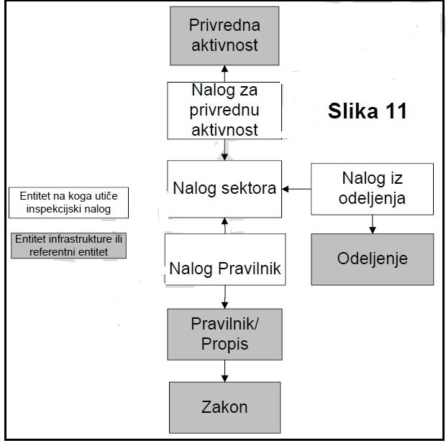
- Ентитет Налог-Правилник којим ће се прецизно одредити који аспекти ће бити контролисани.

Ентитет Налог сектора обухвата горе наведена три ентитета. Његове карактеристике су:
- Идентификатор, редни број који ће одредити сектор;
- Назив налога (опционо);
- Одељење коме је упућен, кодирано, бира се са листе;
- Име налагодавца контроле, опционо, име службеника који је приремио налог;
- Име координатора, опционо, име службеника који координира извршење налога;
- Планирани датум почетка обављања контрола;
- Статус; “у припреми”, “отворен”, “затворен”, “обустављен”;
- У припреми значи да налог још није потписан;
- Отворен значи да је послат у одељења;
- Затворен значи да су сви инспекцијски случајеви који су започети на основу тог налога затворени;
- Обустављен значи да не би требало отварати нове инспекцијске случајеве док се не добију даље инструкције;

- Приоритет, “висок”, “средњи” или “низак”, задата вредност је “низак”;
- Датум када постаје валидан, нпр. када га потпише главни инспектор;
- Крајњи рок, датум до кога све наложене инспекције морају бити затворене;
- Датум затварања налога, датум када су сви инспекцијски случајеви који су започети на основу овог налога завршени;
- Коментари о стратешким и правним основама.

Ентитет Налог за привредну активност детаљно дефинише привредну активност која је предмет инспекцијске контроле и односи се на ентитет Налог сектора. Такође се односи и на ентитет класификација привредних активности. Може бити прецизирано више активности.
На пример, “производња тостера” може бити привредна активност која ће имати класификациони код ДК 29.71, т.ј. “производња електричних уређаја”.
Опционо, Налог за привредну активност може се односити на један или више привредних субјеката/објеката, у ком случају се налог де фацто односи на један или више субјеката.
Карактеристике овог ентитета су:
- Привредна активност - што прецизнија дефиниција привредне активности која је предмет инспекцијске контроле;
- Коментари.

Ентитет Налог одељења односи се на Налог Сектора као и на одељења која морају да изврше налог. Његове карактеристике су:
Коментари, на пример имена инспектора који би требало да обаве инспекцијску контролу.
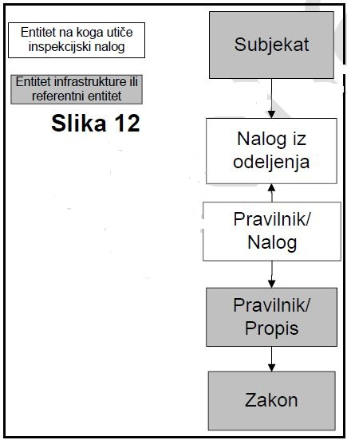
Ентитет Правилник/Налог дефинише аспекте привредне активности коју би требало контролисати, а која ће се односити на неки правилник. Овај ентитет се односи на ентитете налог сектора и правилник или друго секундарно законодавство. Његове карактеристике су:

- Предмет инспекцијске контроле: што прецизнија дефиниција аспеката правилника на које би се требало фокусирати;
- Коментари, којима се нпр. могу предложити специфични начини за обављање инспекције.

Могу се приложити и pdf копије докумената.
Налог из одељења Инспекцијски налог из одељења издаје начелник одељења (или особа коју он овласти) (видети слику 12). За разлику од Налога сектора, Инспекцијски налог из одељења се односи на неки субјекат из посебног разлога. Обично га покреће неки догађај или низ догађаја као што су жалбе других привредних субјеката (често конкуренције), жалбе потрошача, обавештење на RAPEX-у итд.
Као и Налог сектора и Инспекцијски налог из одељења биће повезан са једним или више правилника преко ентитета Налог-Правилник/Пропис.
Инспекцијски налог из одељења односи се (према задатој вредности) на одељење које га је издало и на субјекат контроле. Његове карактеристике су:
Идентификатор, додељује се према одељењу, једнак је броју инспекције на коју ће се односити
Назив налога (опционо)
Онај ко издаје налог; према задатој вредности то ће бити начелник/руководилац одељења.
Иницијатор издавања налога, кодиран, бира се са листе. Примери иницијатора су RAPEX, жалбе грађана, захтеви привредних субјеката, порука са RAPEX-а, захтев царини, дојава полиције итд.
Коментари који се односе на иницијатора, који пружају информације о томе шта је узрок издавања инспекцијског налога. На пример, могу се описати жалбе или инциденти.
Статус (са датумима промене статуса), који може бити:
- “на чекању” нпр. налог се још увек не може извршити. То је статус док се налог не заврши;
- “отворен”, нпр. налог за резултат има отварање инспекцијског случаја;
- “затворен” који је у вези са затварањем инспекцијског случаја;
- “отказан”, нпр. у случају да је налог отказан пре него што је отворен инспекцијски случај.

Опционо, могу се приложити копије докумената (pdf) и/или фотографија производа (jpg).
Ентитет Налог-Правилник има исту функцију као и код ентитета Налог сектора. Његове карактеристике и могућа употреба су исте.
Напомена: тренутно је инспекцијски налог (енгл. inception order) синоним за налог за инспекцијску контролу, односно рад инспектора (енгл. inception warrant), тј. документ који се припрема пре саме инспекцијске посете и који представља правну основу за инспекцијску контролу. Ентитет Инспекцијски налог дефинисан у претходном тексту омогућава посебно планирање израде инспекцијског налога који након додавања конкретних података, штампања и потписивања од стране начелника одељења постаје налог за рад одређеног инспектора. Овим се обезбеђују извесне предности у планирању контрола и руковођењу, међутим, инспекцијски налог се као и до сада може креирати пред само отварање инспекцијског случаја, затим одштампати и служити као налог за рад инспектора.

2.2.2.3 Инспекција и инспекцијска посета
Да би се извршила инспекцијска контрола неопходан је налог сектора или налог из одељења. Налог сектора може да иницира више инспекцијских контрола, док налог из одељења може да иницира само једну.
Када инспекција отпочне, онда се аутоматски отвара Инспекцијски случај (који је видљив) са називом и датумом отварања инспекцијског случаја који је идентичан са датумом инспекције. Један инспекцијски случај односи се на једну инспекцијску контролу. Међутим, као што је већ поменуто ова два ентитета се разликују јер Инспекцијски случај може бити отворен чак и када је Инспекција завршена (затворена).
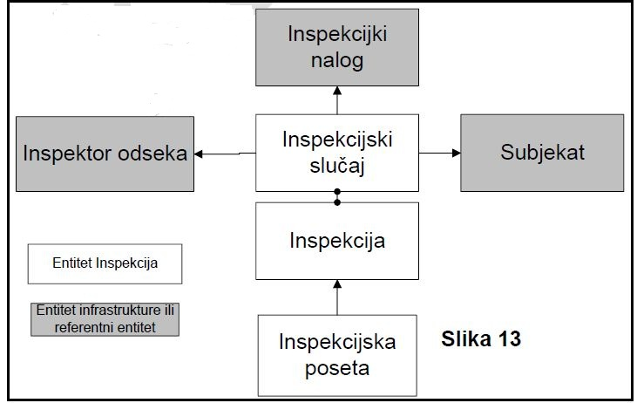
Да би инспекција и (инспекцијски случај) били отворени, инспекцијском случају мора се доделити Инспектор или прецизније Инспектор одсека, видети под 2.2.1.1 и субјекат инспекцијског надзора. Када се инспекцијски налог већ односи на субјекат, онда је врло вероватно да ће субјекат налога бити и субјекат инспекцијског случаја. Међутим, то не би требало да буде аутоматски, јер у теорији субјекат инспекцијског случаја може бити различит, на пример када се открије да објекат не постоји или да није релевантан за инспекцијску контролу.
1. Карактеристике ентитета Инспекцијски случај су:
- Идентификатор, број инспекције који додељује одељење;
- Назив, опционо;
- Коментари, било који коментари које инспектор жели да унесе приликом креирања инспекцијског случаја или касније;
- Датуми отварања инспекцијског случаја;
- Датуми затварања инспекцијског случаја;
- Датум отказивања/обустављања инспекцијског случаја;
- Статус (и датуми промене статуса); “отворен”, “затворен”, “отказан”, “обустављен” о Статус “отказан” може да се односи на ситауцију када привредни субјекат престане да ради. Статус “обустављен” може да се односи на ситуацију када инспекцијски случај вишег приоритета доводе до обуставе другог инспекцијског случај;
- Разлози за отказивање/обуставу,

2. Инспекција се увек односи на Инспекцијски случај и може се односити на листу провере (2.2.2.4).Каракетристике тог ентитета су:
- Датум почетка/завршетка инспекције;
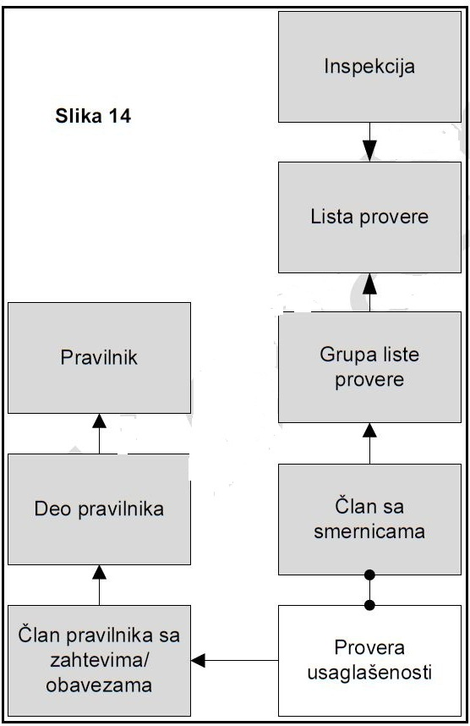
- Датум налога;
- Број налога;
- Статус (и датуми промене статуса); “започета”, “завршена”;
- Коментари.

За време обављања једне инспекције, мора бити обављена барем једна посета субјекту инспекцијске контроле током које је извршена једна или више провера усаглашености. У већини случајева једна посета је довољна.

На слици 13 приказан је ЕRD односа између ентитета инспекција и инспекцијска посета.
3. Ентитет инспекцијска посета, или посета дефинише се као покушај да се припреми или обави једна или више провера усаглашености са прописима на некој локацији субјекта. Такве провере морају бити обављене у присуству одговорног лица које заступа привредног субјекта. У неким случајевима “посета” може бити обављена у лабораторији или одељењу Сектора тржишне инспекције. Уколико провера усаглашености са прописима не може бити завршена током једне посете или уколико је резултат провере неуверљив, поновне посете могу уследити.
Ентитет инспекцијска посета увек је повезан са ентитетом инспекција. Његове карактеристике су:
- Идентификација, идентификација инспекције и следећи број;
- Локација, према задатој вредности то је локација субјекта. Ипак, различите локације се могу унети;
- Датум, датум посете;
- Време, опционо, време када је инспекцијска посета почела;
- Овлашћено лице: идентификација и функција присутног овлашћеног лица привредног субјекта;
- Статус, кодиран, бира се са листе – “планирана”, “завршена”, “отказана” или “неуспешна”;
- Разлог, разлог за отказивање или неуспех обављања посете. Кодиран, бира се са листе. Може бити нпр. да је објекат затворен, да није било овлашћеног лица, да је адреса погрешна итд;
- Записник; да/не, навести да ли је записник припремљен,;
- Записник потписан; да/не, навести да ли је овлашћено лице потписало записник;
- Изјаве на записник; да/не, навести да ли је овлашћено лице изнело изјаве на записник;
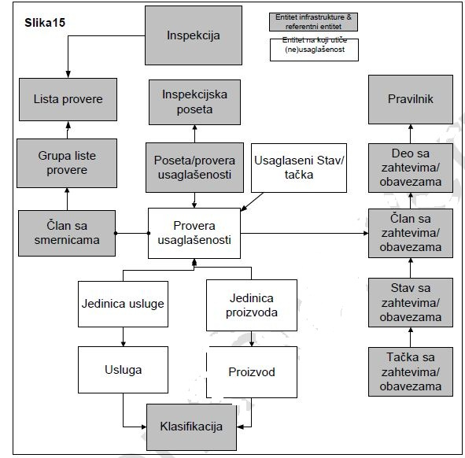
- Изјаве резиме изјаве овлашћеног лица;
- Управна мера издата на лицу места; да/не, навести да ли је изречена управна мера на лицу места, као што је одузимање робе или привремена забрана продаје производа;

- Мера; коментари о разлозима и уколико је могуће о вредности заплењене робе или робе чији је приступ тржишту на неки други начин спречен. Коментари су обавезни;

- Копија налога прве посете и записници о свакој посети морају бити приложени.

2.2.2.4 Инспекцијске листе провере
Пре него што се почне са извршењем саме инспекцијске контроле, може се направити и додати листа провере са детаљима о субјекту и инспектору. Листа може да буде у оној верзији која је прилгођена тој контроли као што је наведено у одељку 2.2.1.6. Када је креирана, биће генерисане и одговарајуће провере усаглашености у којима ће касније бити евидентирани резултати тих провера. Детаљи о ентитету провера усаглашености и његовим карактеристикама дати су у одељку 2.2.2.5.
Једна провера усаглашености односи се на један члан са смерницама, видети слику 15.
Аутоматско креирање провера усаглашености помаже не само у евидентирању резултата инспекцијске контроле, већ омогућава анализу употребе и сврсисходности листа провере.
Само једна листа провере може се односити на једну инспекцију. Стога, да би се променила листа промене, неопходно је избрисати претходну листу, као и креиране провере усаглашености.
Инспекцијска листа провере може се креирати и избрисати само када је инспекција отворена.
2.2.2.5 Провере усаглашености са прописима и резултати
Пружање подршке при провери усаглашености са прописима и евидентирање резултата тих провера је кључни задатак MIMIS-а и биће обављен на нивоу члана правилника са захтевима/обавезама.У ту сврху дефинисан је ентитет провера усаглашености који је повезан са ентитетом члан правилника са захтевима/обавезама.
Провере усаглашености са прописима обављају се током инспекцијске посете. Ако је потребно обавити две посете које се односе на један члан правилника и даље ће само једна провера усаглашености бити креирана и евидентирана. Посета(е) током којих је извршена провера усаглашенсти, евидентирају се у ентитету посета/провера усаглашености.
Провере усаглашености могу бити креиране као део генерисања инспекцијске листе провере (одељак 2.2.2.4) или могу бити генерисане посебно у било ком тренутку пре или током евидентирања резултата провере усаглашености.

1. Ентитет Провера усаглашености са прописима
Карактеристике овог ентитета:

- Идентификатор, видљив, генерише га MIMIS;
- Статус: кодиран, бира се са листе, “планирана”, “у току”, “завршена”;
- Резултат провере усаглашености: кодиран, бира се са листе, “не”, “да”, “неуверљив”, “чекају се резултати испитивања” или НП (није применљиво или није релевантно);
- Ризик у будућности, висок, средњи, низак који представљају обавезну личну процену инспектора о вероватноћи или могућности да ће исто питање усаглашености представљати проблем у будућности.

Ова карактеристика може постојати независно од резултата провере усаглашености, нпр. позитиван резултат провере усаглашености и даље може да значи да постоји висок ризик да ће у будућности бити неправилности.
Коментари, опционо, резиме резултата провере усаглашености
2. Ентитет усаглашени став/тачка. Када је резултат провере усаглашености негативан, потребно је креирати ентитет усаглашени став/тачка. Посебне појаве овог ентитета могу бити креиране накнадно да би се евидентирали одабрани ставови/тачке са управним мерама, као део решења. Ентитет усаглашени став/тачка, одређује став и/или тачку правилника са којим је утврђена неусаглашеност. Уколико су прекршена два ставе или две тачке, онда ће ентитет усаглашени став/тачка бити креиран два пута. Повезан је са ентитетом провера усаглашености и његове карактеристике су:
- Идентификација, идентификациони број одговарајуће провере усаглашености плус наредни број;
- Идентификација правилника или закона;
- Став или члан, опционо;
- Тачка ставе, опционо;
Коментари: образложење неусаглашености и/или избора става/тачке са управним или казненим мерама.
3. Ентитет Посета/провера усаглашености креиран је из техничких разлога и служи за евидентирање посета током којих је обављена провера усаглашености (као што је поменуто, једна провера усаглашености може се обављати и током више посета).
Осим референце на ентитете провера усаглашености и инспекцијска посета, овај ентитет нема других карактеристика осим, опционо, коментара о обављању провере усаглашености.

Провера неусаглашености
Када се неусаглашеност односи на једну или више услуга и/или један или више производа, онда ће се користити додатни ентитети у којима ће се евидентирати детаљи о неусаглашеним производима или услугама. Када је провера усаглашености негативна и односи се на једну или више услуга и/или један или више производа, детаљи о тим услугама и/или производима морају се евидентирати у ентитетима Јединица услуге и Услуга или Јединица производа и Производ.
4. Ентитет услуга представља специфичну привредну активност. Више привредних субјеката може да обавља исту активност, па појава овог ентитета мора бити заједничка. Ентитет услуга повезан је са класификацијом привредних активности. Карактеристике овог ентитета су:
- Идентификација, видљива, додељује је MIMIS;
- Класификација услуге (референца NACE класификација);
- Услуга, што је могуће тачнији опис услуге.

5. Ентитет јединица услуге представља јединицу услуге која се сматра неусаглашеном, нпр. зато што недостаје дозвола. Ентитет јединица услуге усмерен је на вредности и цене. Ова вредност је битна за извештаје о финансијској важности пружених услуга. Увек се односи на ентитете услуга и провера усаглашености. Карактеристике овог ентитета су:
- Јединица мере, обично сат или дан, али може бити и уговор;
- Просечна цена јединице мере;
- “Количина” услуге, процењена средња вредност учесталости услуге на месечном нивоу;
- Месечна вредност, процењена вредност пружене услуге на месечном нивоу.

6. Ентитет производ је посебан производ који могу дистрибуирати различити привредни субјекти, али који производи само један произвођач. Уколико садржи бар код, онда је то довољно за његову идентификацију. Повезан је са класификацијом. Карактеристике овог ентитета су:
- Идентификација;
- Класификација производа (референца NACE класификација, прилагођена потребама тржишне инспекције);
- Производ: тачан и детаљан опис производа;
- Произвођач, обавезно поље. Уколико је непознат, уносиће се статус “непознат” ;
- Увозник/овлашћени заступник или произвођач, уколико је тај податак расположив ;
- Земља порекла, уколико је непозната, уносиће се статус “непозната”;
- Бар код, уколико је применљиво;
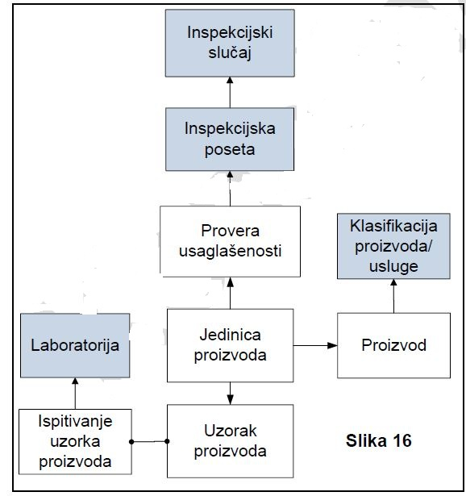
- Модел/врста, уколико је применљиво;
- Број партије/серије, уколико је применљиво.

7. Ентитет јединица производа представља јединицу производа пронађену код привредног субјекта/субјекта инспекције која је предмет провере усаглашености са прописима. Овај ентитет усмерен је на вредности и цене, нпр.количине производа које нису усаглашене и вредност тих производа. Ентитет јединица производа односи се на производ и проверу усаглашености. Карактеристике овог ентитета су:
- Количина јединице производа;
- Јединична вредност;
- Јединица мере;
- Вредност производа.

2.2.2.6 Узорковање и испитивање узорка
Испитивање узорка представља посебан начин провере усаглашености када се једна или више јединица или један или више производа узима ради даљег испитивања. Ентитет производ креиран је да би се евидентирале карактеристике таквог производа. Ентитет Јединица производа указује на количину (и вредност) узорка производа чија се усаглашеност испитује.
Идентификација узорка, нпр. број узорка и датум узорковања евидентирају се у ентитету узорак производа. Узорак производа може да буде званичан и незваничан. Званичан узорак је онај који се шаље у лабораторију на испитивање.
Незванично испитивање узорка је најчешће само иницијално испитивање које се обавља у канцеларији и уколико резултати нису сумњиви инспектору, званично испитивање узорка (које је често скупо) може се прескочити. На основу резултата званичног или незваничног испитивања узорка инспектор ће одлучити о резултату провере усаглашености. У међувремену, инспектор може у свом решењу донети привремену меру. Током периода када се узорак налази на испитивању, а резултати тог испитивања су непознати, статус провере усаглашености се мења на “у зависности од испитиваног узорка”.
Ентитет Испитивање узорка производа креира се само за званично, лабораторијско испитивање узорка. Овај ентитет се креира и да би се евидентирали детаљи о резултату испитивања. Требало би напоменути да се евиденција о једном испитивању узорка одговара максимално једном узорку.
Ентитети испитивања узорка су:
а) Ентитет Узорак производа, који представља ентитет којим се утврђује датум узимања узорка и његова малопродајна вредност.
б) Ентитет јединица производа, видети 2.2.2.4, којим се дефинише количина и вредност појединачних производа који сачињавају узорак.
ц) Ентитет Испитивање узорка производа, којим се утврђује испитивање које ће се спровести или је већ спроведено.

1. Ентитет Узорак производа односи се на један или више узоркованих производа и на ентитет Испитивање узорка производа. Напомена: један узорак може да садржи више јединица производа. Карактеристике овог ентитета су:
- Број узорка, додељује се јединствени број, служи и за системску идентификацију узоркованог производа;
- Вредност, обавезно поље, представља трошкове узимања производа (може се разликовати од износа који је забележен у јединици производа).

2 Ентитет Испитивање узорка производа описује испитивање (испитивања) која ће бити обављена као и резултате који следе. Он је повезан са Лабораторијом, као и са ентитетом Узорак производа.
Напомена: једно испитивање односи се само на један узорак производа. Карактеристике овог ентитета су следеће:
- Број узорка, који служи и као идентификатор;
- Датум када је узорак послат;
- Очекивани датум добијања резултата;
- Стварни датум добијања резултата;
- Испитивање; кратак преглед траженог (тражених) испитивања;
- Резултати испитивања, кратак преглед резултата испитивања.

Уз евиденцију о узорку испитивања могу се приложити и pdf копије захтева за испитивање и резултата испитивања.
2.2.2.7 Инспекцијско решење
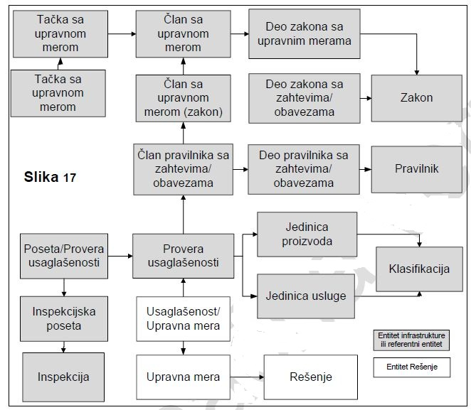
Резултат инспекције која се завршила барем једном негативном провером усаглашености са прописима је решење које се доставља привредном субјекту као врста инспекцијског извештаја.
Главни циљ решења је да евидентира и саопшти управне мере: свака неусаглашеност утврђена провером мора бити повезана са барем једном управном мером.
Међутим, једна управна мера може бити повезана са једном или више провера (не)усаглашености. Да би изашли на крај са овим односом више-према-више, креиран је ентитет Усаглашеност/Управна мера. Једна усаглашеност/управна мера односи се на једну проверу усаглашености и на једну управну меру. Релевантни ентитети су:
1. Решење. Карактеристике овог ентитета су следеће:
- идентификатор, број решења, додељује га одељење;
- датум решења;
- датум планиране провере извршења управне мере, нпр. датум када је планирана провера да ли је поступљено у складу са изреченом управном мером (мерама);
- датум провере извршења управне мере, овај датум се може разликовати од датума планиране провере извршења управне мере, јер инспектор може одобрити додатно време за њено спровођење.

Инспектор је одговоран за припрему и издавање решења, које се још назива инспекцијски извештај.
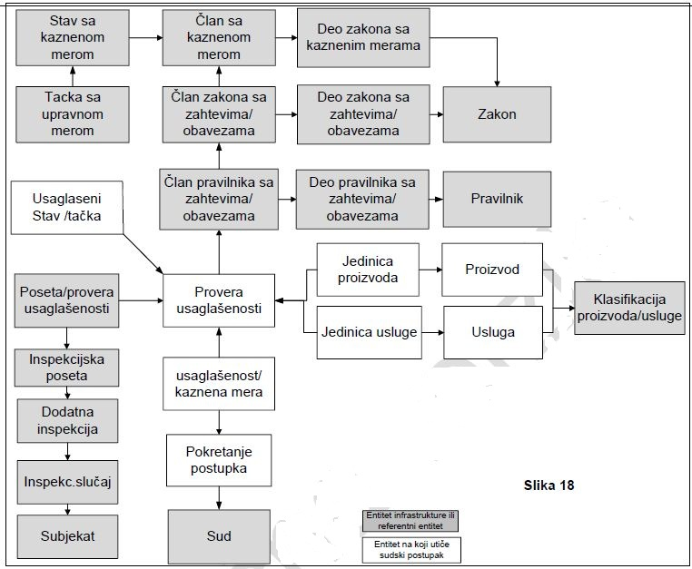
Само решење засновано је на образцу и у њему се морају навести неусаглашене ставке, њихова веза са одговарајућим члановима/ставовима или тачкама закона. Такође, за сваку меру може постојати одређени рок за извршење, или се тај рок може односити на све мере. Копија коначне верзије решења, потписана и печатирана може се приложити као pdf документ.

2. Управна мера. Овај ентитет дефинише меру коју привредни субјекат треба да спроведе да би у будућности избегао неусаглашеност са прописима. Обично је рок за спровођење мере дат уз саму меру. Мера се бира из члана са управним мерама који је повезан са чланом са захтевима/обавезама који је повезан са провером усаглашености са прописима.
У случају изрицања привремене мере која зависи од резултата узорковања, онда управна мера може бити условна/привремена. Управна мера се увек односи на одговарајуће решење.
Карактеристике овог ентитета су:
- Идентификатор: идентификатор решења и наредни број;
- Закон, члан, понекад и став или тачка, одабрани став и/или тачка члана закона са управним мерама.

Врста: кодирана, бира се са листе. Може да буде:
а) трајна, нпр. колико су производи трајно повучени са тржишта;
б) условна (у зависности од узорка), уколико се дистрибуција производа обуставља док се не добију резултати испитивања узорка;
ц) привремена у зависности од спровођења управне мере или прибављања доказа о усаглашености;
д) Управна мера, кратак преглед управне мере, уз, по могућности, објашњење разлога за избор мере;
е) Рок за спровођење, уколико је применљиво, датум када би мера требало да буде спроведена.
3. Усаглашеност/Управна мера. Овај ентитет је потребан само из техничких разлога. Односи се са једне стране на управну меру, а са друге стране на проверу усаглашености. Нема посебних карактеристика.
2.2.2.8 Кретање поступка пред надлежним правосудним органом
Казнене мере може изрећи само суд, а инспектор је одговоран за припрему захтева за покретање поступка пред надлежним правосудним органом.
Избор суда зависи привредног субјекта. Уколоко је привредни субјекат физичко лице, поступак ће се водити тамо где се кршење закона десило. Уколико је привредни субјекат правно лице, поступак ће се водити у оном месту где је привредни субјекат регистрован. Стога, у теорији, било који суд у Србији може да добије захтев за покретање поступка у зависности од привредног субјекта. За прекршаје, захтев се упућује прекршајном суду.
За привредне преступе или кривична дела, захтев се упућује директно тужилаштву које, у зависности од случаја, исти упућује привредном или кривичном суду.
Обим дужности MIMIS-а је ограничен на подношење захтева и касније евидентирање пресуде.
Захтев за покретање поступка пред надлежним правосудним органом и пресуда су у односу један-према-један и евидентирају се као један ентитет у MIMIS-у.
ERD са ентитеима и њиховим односима приказан је на слици 18. Ентитети поступка пред надлежним правосудним органом су:
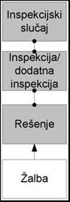
1. Ентитет Захтев за покретање поступка је ентитет који обухвата захтев за покретање поступка као и резултат поступка или пресуду. Овај ентитет је повезан са ентитетом суд. Карактеристике су следеће:
- Идентификација, званични референтни број захтева за покретање поступка који је додељен у Сектору тржишне инспекције;
- датум захтева, датум када је захтев предат;
- кратак прегле захтева, кратак опис прекршаја/преступа/кривичног дела и могуће отежавајуће или олакшавајуће околности;
- Статус: кодиран, бира се са листе, нпр. “отворен” “предат”, “одбијен”, “обустављен”, “ослобођен”, “делимично крив”, “крив”, итд. ;
- датум пресуде, датум када је пресуда донешена;
- датум добијања пресуде, датум када је инспектор/одељење добио пресуду;
- Исход пресуде, одбијен, ослобођен, делимично ослобођен/крив, крив. Кодиран, бира се са листе ;
- Пресуда, кратак преглед пресуде;
- Процена казне, опционо процењени износ казне;
- Стварна казна, стварни износ казне.

2. Ентитет казнена мера представља одабрану казнену меру (из одговарајућег члана са казненом мером) Казнена мера се бира у случају неусаглашености са прописима и повезана је са ентитетом захтев за покретање поступка. Карактеристике овог ентитета су:
- Идентификатор, идентификациони број захтева плус следећи број;
- Члан(ови), став(ови), тачка(е) са казненим мерама;
- Коментари, опционо коментари о одабраној казни;
- Казна из пресуда; исход судског поступка. одбијен, ослобођен, делимично ослобођен/крив, крив. Кодиран, бира се са листе;
- Коментари о пресуди, коментари о пресуди или о казни.

3. Ентитет Усаглашеност/казнена мера. Овај ентитет је потребан зато што се једна казнена мера може да односи на више провера усаглашености, а једна провера усаглашености може да се односи на више (тачније) две казнене мере. Овај ентитет повезан је са ентитетима провера усаглашености и казнена мера. Нема посебних карактеристика.
Може се приложити pdf или jpg копија поменутих докумената.
2.2.2.9 Жалба
Привредни субјекат има право да уложи жалбу на решење у року од 7 или у посебним случајевима 14 дана. Жалба мора бити у писаној форми. У MIMIS бази података, то ће бити евидентирано као појава ентитета жалба који ће се увек односити на решење (видети слику 19). Ентитет жалба даје могућност за евиденцију карактеристика жалбе као и резултата/исхода жалбе. Карактеристике овог ентитета су:
- Идентификација жалбе, што је заправо број решења;
- Датум жалбе, датум који је наведен на документу жалбе;
- Датум када је жалба примљена;
- Кратак преглед жалбе, опционо, кратко образложење онога што је наведено у жалби;
- Статус, “примљена” нпр. “у процесу обраде” или “обрађена”;
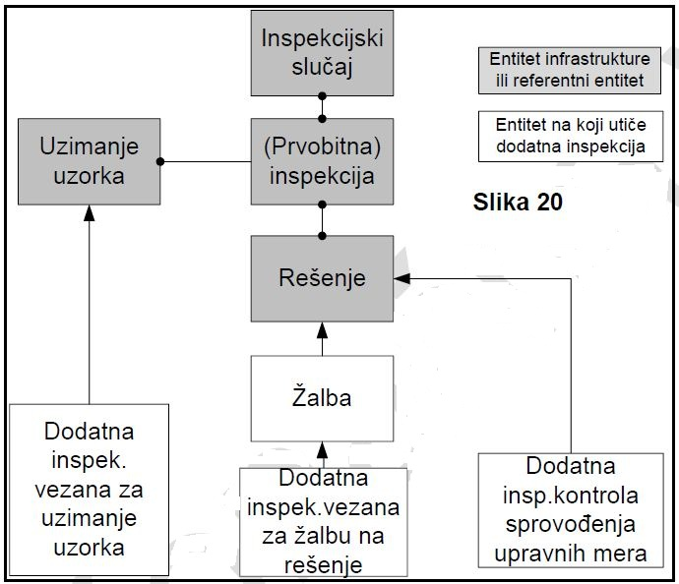
- Резултат: кодиран, бира се са листе;
- “закључена”, нпр. жалба не испуњава законске основе за подношење жалбе;
- “одбијена”, нпр. жалба је размотрена и сматра се неоснованом;
- “делимично прихваћена, нпр. жалба се сматра делимично основаном;
- “у потпуности прихваћена”, нпр. жалба се сматра у потпуности основаном;
- Датум резултата жалбе, нпр. датум закључења или доношења одлуке о жалби;
- Активности, кодиране, бирају се са листе, “без даљих активности”, “решење поништено, нема даљих активности”, “решење поништено, поновити инспекцијску контролу”, “делимично поновити инспекцијску контролу”;
- Коментари, који описују разлоге за дати исход, нпр. зашто је жалба основана/неоснована и које су даље активности.

2.2.2.10 Додатна инспекцијска контрола
Додатна инспекцијска контрола може бити спроведена када је потребно обавити активности након затварања инспекције. Додатна инспекцијска контрола може се сматрати мини инспекцијом која за циљ има да провери да ли су поједини елементи који су откривене током првобитне инспекције завршени.
Можемо разликовати три ентитета додатних инспекцијских контрола (слика 20):
а) Додатна инспекцијска контрола спровођења управних мера
Ово је вероватно једна од најчешћих додатних инспекцијских контрола. Оваква додатна инспекција је потребна када решење садржи једну или више мера са роком извршења. Додатна инспекцијска контрола повезана је са ентитетом инспекцијско решење које је и довело до додатне инспекције. Карактеристике овог ентитета су:

- Идентификација: одговарајући број решења;
- Референца: број решења;
- Назив: исти као код првобитне инспекције;
- Врста: кодирана на “додатна инспекцијска контрола спровођења мера”;
- Датум када је планиран почетак одадтне контроле: датум када је процењено да би требало обавити додатну контролу;
- Датум почетка додатне контроле: датум када је додатна инспекција почела;
- Датум завршетка контроле;
- Статус као код обичне инспекције.

Код стварног планирања и извршења додатне инспекцијске контроле, у фокусу се налазе неусаглашености откривене током првобитне провере. Резултат би требало да буде потпуна усаглашеност или захтев које се односи на покретање поступка пред надлежним правосудним органом (нови рок за имплементацију није могућ за ову врсту додатне инспекције).
б) Додатна инспекцијска контрола која се односи на узимање узорка
Ова врста додатне инспекције је уобичајена за случајеве када се испитују узорци, јер је веома могуће да ће се сама инспекција завршити пре него што се добију резултати испитивања узорка. Ова врста додатне инспекцијске контроле се обавезно креира (концептуално) када је инспекција затворена, а узорак је још увек на испитивању. Ова врста инспекције је повезана са одговарајућим испитивањем узорка. Карактеристике овог ентитета су исте као и код претходног са једним изузетком:
- Врста: кодирана на “Додатна инспекцијска контрола која се односи на узимање узорка” Код стварног планирања и извршења ове врсте инспекцијске контроле, у фокусу се налазе резултати испитивања узорка и провера/е усаглашености које се односе на испитивање узорка. Врло је могуће да ће бити извршена само виртуелна посета. Крајњи исход који се заснива на резултатима лабораторијског испитивања може бити позитиван или негативан у односу на проверу усаглашености. Уколико све провере дају позитивне резултате, онда ће се додатна инспекција затворити на уобичајен начин. Уколико једна или више провера усаглашености даје негативне резултате, онда се мора припемити решење са релевантним управним мерама. Такође је могуће и покретање поступка пред надлежним правосудним органом.

ц) Додатне инспекцијске контроле које се односе на жалбе на инспекцијско решење
Ова врста додатне инспекције може да буде узрокована жалбом привредног субјекта на решење које је добио од тржишног инспектора. Креирање овог ентитета је обавезно након што је жалба препозната као делимично или у потпуности основана.
Пре него што дође до овог исхода, сама жалба мора бити евидентирана и повезана са решењем. Карактеристике ентитета жалба су:
- Идентификација жалбе;
- Датум када је примљена;
- Резиме жалбе, опционо, кратко образложење онога што је наведено у жалби;
- Статус, “примљена” нпр. “у процесу обраде” или “обрађена”;
- Резултат: “није валидна” “одбијена”, “делимично или у потпуности основана”, (Решење) поништен;
- Датум резултата жалбе, нпр. када је резултат жалбе саопштен привредном субјекту;
- Резиме резултата, опционо, кратко објашњење разлога за одбијање или делимично прихватање жалбе.

Напомена: “није валидна” значи да жалба не испуњава законске основе за подношење жалбе. “Одбијена” значи да правна служба МТТ сматра да жалба није основана.
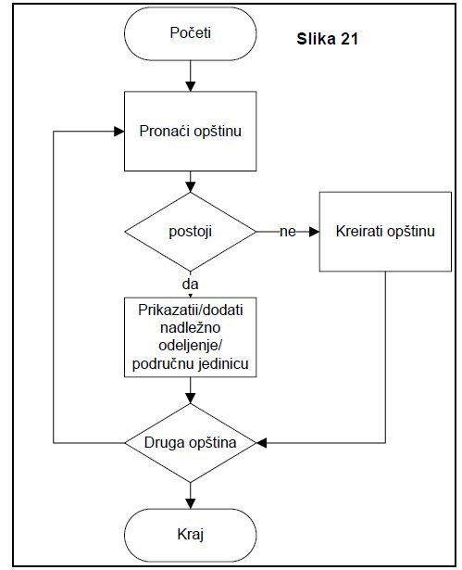
У случају да жалба “није валидна” инспектор мора да припреми “закључак” који није релевантан за MIMIS и због тога није наведен у његовом опсегу. Само у случају да је жалба “делимично или у потпуности основана”, онда су карактеристике овог ентитета исте као и код претходних са једним изузетком:
Врста: кодирано “жалба”
Копије жалбе и осталих релевантних докумената могу бити евидентирани и сачувани у случају додатних инспекцијских контрола.
  - Функционални захтеви

- Инфраструктура коју треба одржавати, која обухвата креирање и ажурирање података који се односе на

организацију инспекције, субјекте инспекцијске контроле, законодавство, поступак пред надлежним правосудним органом, класификацију и лабораторије.
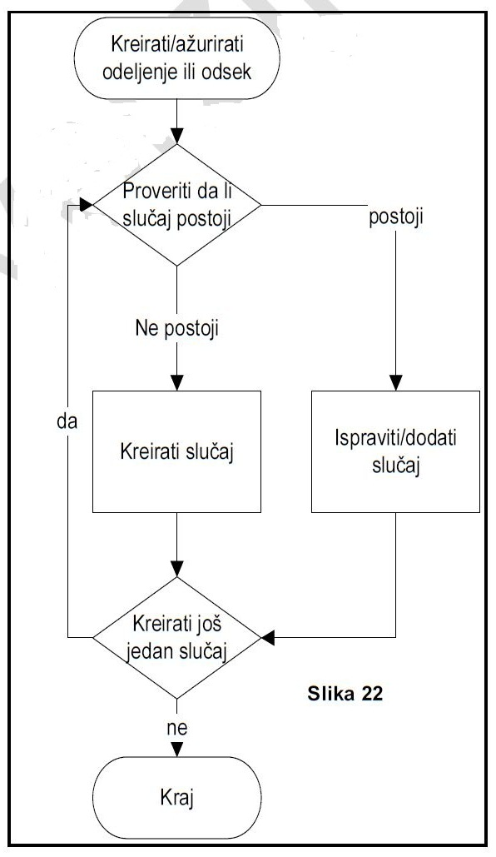
Обрада и управљање инспекцијским подацима, која обухвата подршку и евидентирање инспекцијских активности током планирања, извршења инспекција и обављања додатних инспекција. Редослед наведених функција током трајања инспекције почиње налогом а може да се заврши или жалбом или покреттњем поступка пред надлежним правосудним органом.
За све ове функције примењују се следећи захтеви:
- Евидентирање функција може се обавити путем интернета преко радних станица при чему се MIMIS не би требало да искључује за извршење било које функције.
- Садржај функција на екрану може се одштампати у свако доба као извештај.
- Извештаји се могу прво приказати на екрану пре него што се одштампају.
- Извештаји се могу преузети у Excel формату ради даље анализе.
- Само одобрена информација се приказује кориснику. То се односи и на функције приказане на екрану и на одштампане извештаје. Поља, као што су заглавља којима корисник нема приступ, неће бити приказани на екрану или на одштампаном извештају.
- Екрани на којим се евидентирају подаци моћи ће да се користе и за поновно добијање информација. Било које одабрано поље са релевантним информацијама може се користити за филтрирање и поновно добијање одговарајућих података из базе

2.3.1 Одржавање инфраструктуре
Подаци о инфраструкури (као што је дефинисано у 2.2.1) су заједнички за Сектор тржишне инспекције. Учесталост промена у инфраструктури ће, опште гледано, бити ниска (осим у наредним годинама када ће у законодавство РС бити транспоновано ЕУ законодавство).
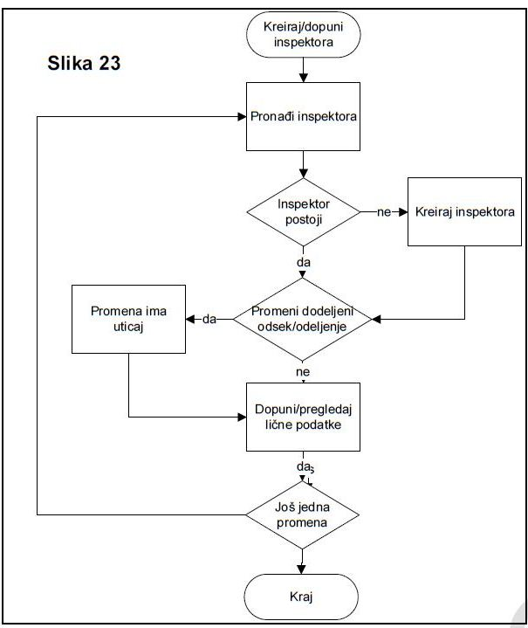
Последице потенцијалних грешака у одржавању инфраструктуре би могле бити далекосежне. Стога ће дозвола за коришћење функције креирања и допуне података који се односе на инфраструктуру бити веома ограничена.

Опште гледано, брисање података који се односе на појаву ентитета инфраструктуре није дозвољено, осим ако се не направе грешке током креирања.
Уместо тога, ти подаци би могли бити означени као “неактивни” што значи да се они неће моћи допуњавати и да им се не могу додати нови подаци. Када се статус било ког податка инфраструктуре мења у “неактиван”, биће обавезно да се евидентира датум почетка тог статуса и разлог за ту промену (бира се са листе).

2.3.1.1 Организација инспекције
Организациони подаци које би требало ажурирати састоје се од:
- података из одељења (подручних јединица);
- података који дефинишу територијалне надлежности одељења, нпр. Општине;
- податке о инспекторима и одсецима и одељењима.

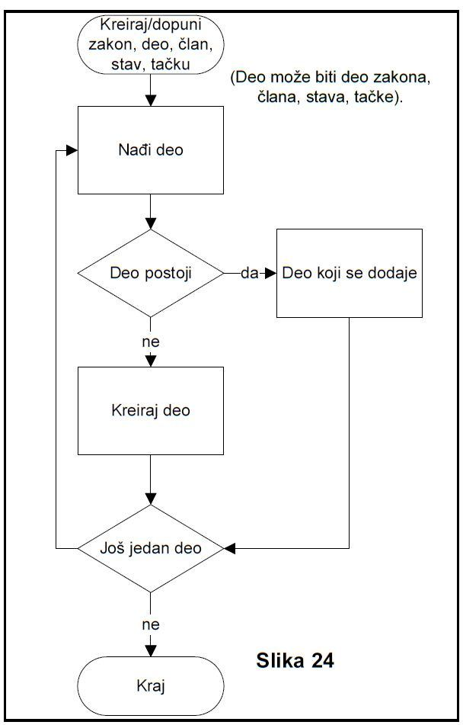
Након првобитног креирања које је део MIMIS имплементације, потреба за креирањем података о општинама, одељењима/подручним јединицама и одсецима ће се ретко јављати. Исто важи и за њихове односе. Међутим, садржај и односи између одсека и одељења ће се можда повремено мењати, нпр. уколико се промене контактни подаци.
Логика за креирање/одржавање функција је прецизна, видети слике 21 и 22.
За преглед ових информација биће потребне две функције:
  - Приказ по свим општинама за које је одељење надлежно;
  - Приказ надлежних одељења по општини.

Функције за креирање или допуњавање ентитета инспектор или инспектор одсека биће коришћене много чешће и стога би их требало користити независно од горе поменутих функција, видети слику 23.
Тражење/филтрирање инспектора пре допуњавања података о инспектору може бити урађено комбиновањем имена или дела имена, идентификације, датума рођења. Он/она се могу одабрати и са листе одсека или одељења. Могу се излистати и општине по одељењу, инспектори по одељењу или одсеку као и инспектори према својој ужој специјалности.Власник података о организацији је Сектор тржишне инспекције у МТТ-у. Свака промена ових података је у надлежности особе за управљање информацијама.

2.3.1.2 Законодавство
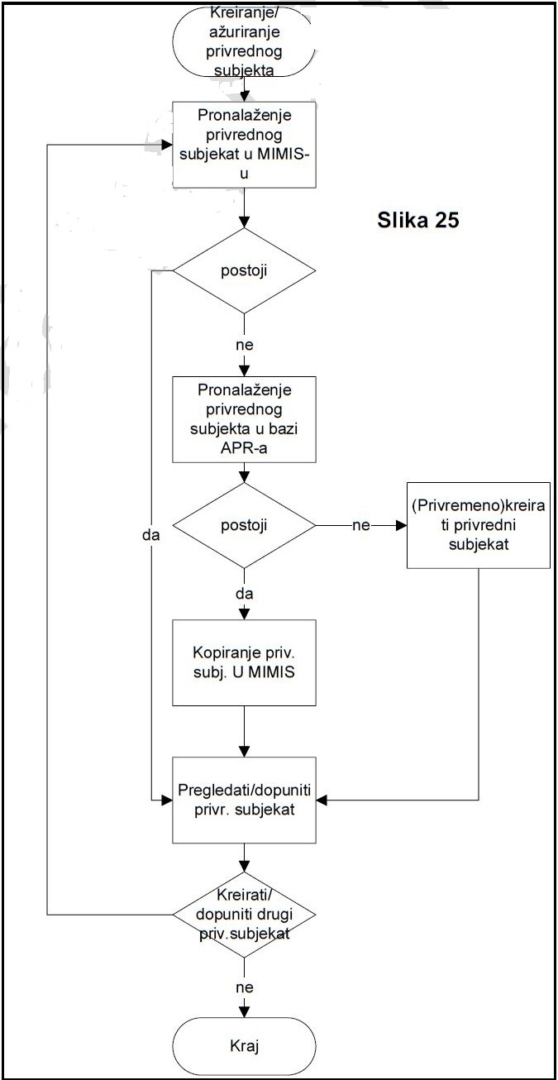
Подаци о законодавним прописима који су релевантни за тржишну инспекцију садрже чланове, ставове и тачке закона и правилника којим се одређују захтеви, управне и казнене мере за привредне активности. Ове податке би требало прикупити из званичних докумената, а потом евидентирати и ажурирати у бази података MIMIS-а према структури датој у 2.2.1.2.
Извори за ове податке су закони и правилници објављени у “Службеном гласнику” РС и који су доступни у МФЕ.
Номенклатура и формат делова ових докумената нису доследни. Издвајање, креирање и евидентирање ових података захтева искуство, стрпљење и време. То важи и за будуће ажурирање података, пошто ће се закони и правилници често мењати током наредних година.
Ажурирање статуса (“актуелан”/”неактуелан”) закона, чланова, ставова и тачака биће од кључне важности: само актуелно законодавство може бити коришћено током провере усаглашености са прописима, што је заправо срж инспекцијске контроле.
Да би се проверила доследност евидентираних података о законодавним прописима, потребна је функција која ће омогућити њихово излиставање по закону: његовим деловима – одговарајући чланови са захтевима/обавезама би требало да буду рашчлањени на ставове и тачке.
Потребно је обезбедити лако кретање кроз законе и правилнике. Да би се оно обезбедило, потребне су функције које ће олакшати креирање и ажурирање ових ентитета, њихових карактеристика и односа (слика 24).

2.3.1.3 Субјекти
Да би се прикупили, евидентирали и ажурирали подаци о субјекту инспекцијске контроле они морају бити повезани са привредним субјектом, објектом и привредним активностима субјекта (видети одељак 2.2.1.3.) Најважнији је привредни субјекат који је потребан не само као један део субјекта инспекцијске контроле, већ и у случају неусаглашености са прописима, као субјекат на кога ће бити примењене управне мере и могући поступак пред надлежним правосудним органом.
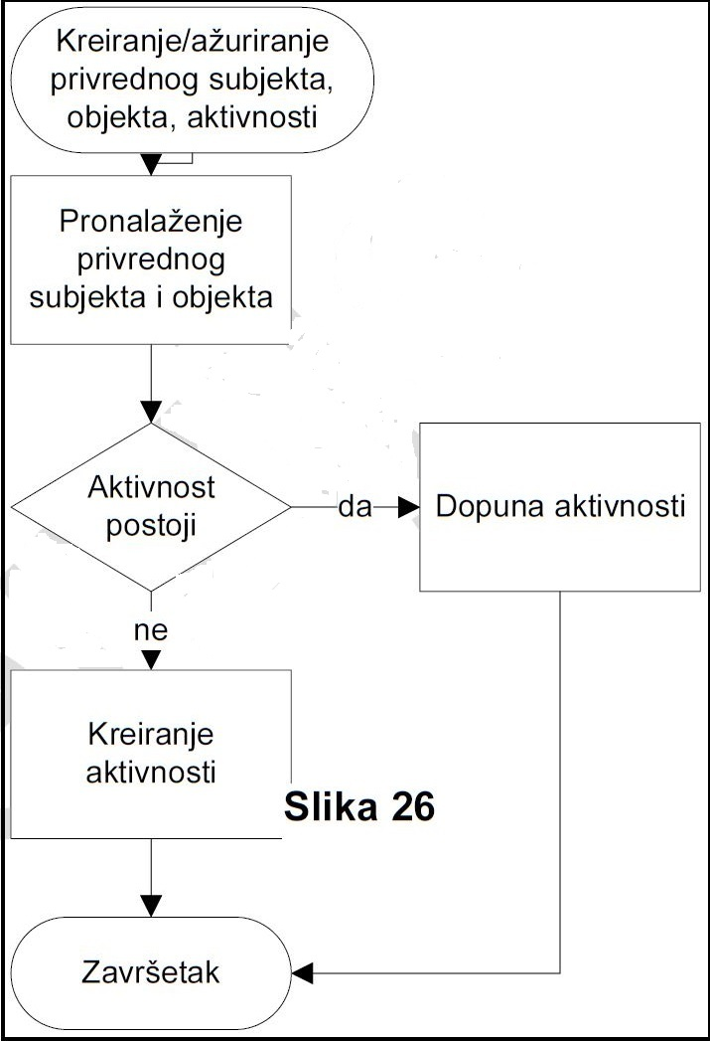
Извор (скоро свих) података о привредним субјектима биће копија базе АПР-а. Пошто у овој бази није могуће издвојити само оне привредне субјекте који су релевантни за тржишну инспекцију, цела база података ће бити копирана.
Копирање базе привредних субјеката из АПР-а биће обављено одједном, а потом ће уследити редовно ажурирање базе да би она била усклађена са базом АПР-а. О методама и детаљима на који начин ће се тај процес одвијати, биће договорени.
Из (копиране) базе АПР-а, одговарајући подаци о привредним субјектима биће копирани по принципу случај по случај током припреме инспекцијских контрола и налога, видети слику 25. Ова функција треба да буде таква да је корисник може лако користити.
Проналажење и одабир тачног привредног субјекта из базе АПР-а би у већини случајева требало да буде једноставно због различитих критеријума за претрагу (назив или део назива, ПИБ, адреса, одговорно лице и/или локација).
Ако привредни субјекат није у бази АПР-а требало би омогућити привремено евидентирање привредног субјекта у MIMIS бази података. Даљом анализом може се утврдити узрок његовог непостојања у бази, након чега ће даље исправке бити могуће.
База података АПР-а обезбедиће стандардни АПР идентификатор за сваког привредног субјекта. Вероватно ће тај идентифкатор у будућности користити и друге инспекцијске службе у Србији што ће довести до успешније размене информација. У АПР-у није увек евидентирана тачна адреса привредног субјекта. Узрок томе је углавном немарност самих привредних субјеката који “заборављају” да ажурирају адресу након што промене локацију. Погрешна адреса може да указује и на нелегалне пословне активности или сиву економију.
Због наведених разлога, инспектори ће морати да повремено праве исправке када је реч о адресама привредних субјеката добијених из АПР-а. Подаци о исправкама се морају редовно прикупљати, евидентирати и анализирати, а потом проследити АПР-у. АПР не даје посебне податке о објектима привредних субјеката. Стога, уколико се објекат налази на адреси која се разликује од адресе привредног субјекта, тај податак се мора прикупити посебно, или на лицу места или из старе базе MISMIS софтвера или из неког другог извора. Такође, потребно је прикупити и прецизне податке о привредним активностима субјеката у њиховим објектима, пошто је база АПР-а у овом делу непоуздана.
Посебна референца за адресе привредних субјеката и њихових објеката биће коришћење поштанског адресног кода (ПАК). Коришћење овог система довешће до стандардизације у адресирању испречиће двосмислености. Измењена МТТ NACE класификација биће коришћена за класификацију привредних активности.
Контролор локалне базе података биће одговоран за податке о привредном субјекту. Та особа може делегирати неку од активности, али остаје одговорна за квалитет података. Ипак, креирање и одржавање података о “националним” привредним субјектима биће одговорност контролора централне базе података.

2.3.1.4 МТТ NACE класификација
NACE класификација привредних активности прилагођена потребама МТТ-а, или једноставно названа класификација активности мора бити компатибилна са NACE класификацијом на такав начин да се сви подаци из МТТ класификације могу пронаћи у NACE класификацији, док обрнут случај није неопходан.
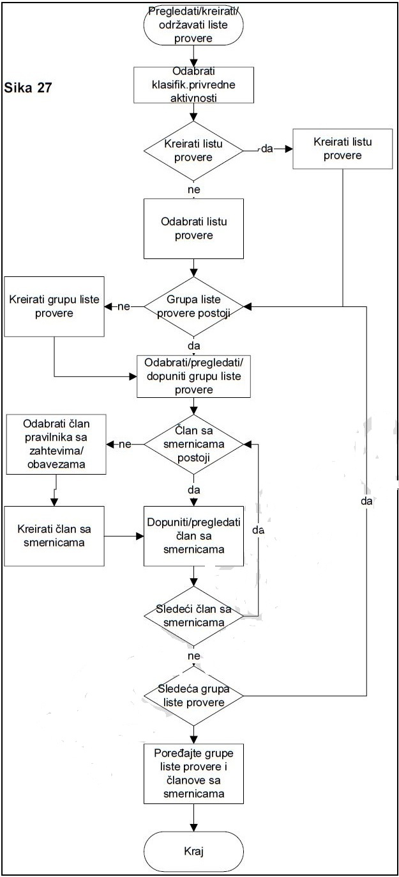
Класификација активности дефинише се класификацијом ставки одозго на доле, нпр. прво ће се дефинисати одељак, а онда за сваки одељак одговарајуће подврсте. За сваку подврсту биће дефинисане групе итд. Класификација производа биће изведена из класификације активности, тако што ће се у обзир узети само класификација произвођача и из те класификације издвојити одговарајуће ставке.

Биће потребна функција за управљање класификацијом/класификацијама. Након креирања, допуна класификационих листа биће потребна само када ЕУ објави ревидирано издање NACE-а или ако се промене надлежности Сектора тржишне инспекције. У тим ретким случајевима, верзија функције за управљање мора омогућити креирање нових ставки и деактивацију постојећих.
2.3.1.5 Листе провере
Као што је поменуто у одељку 2.2.1.6, употребом листа провере може се унапредити квалитет инспекцијске контроле и повећати конзистентност. Креирање и допуна листа провере обавља се према процедури приказаној на слици 27. Једна или више алатки биће потребна да олакша примену ове процедуре.
У оснoви, креирање листе провере садржи три фазе:
- Креирање/допуна листе провере за класификацију привредних активности тако што ће се креирати заглавље листе провере (check list header), а након тога прикупити применљиви чланови са захтевима/обавезама из релевантних правилника;
- Креирање/допуна групе листе провере унутар листе провере. У овој фази групе су дефинисане и распоређене по реду. Након тога, горе поменути чланови се додељују овим групама и распоређују унутар група;
- Креирање/допуна члана са смерницама према релевантном члану правилника са захтевима/обавезама. Током ове фазе евидентирају се инструкције и смернице у складу са члановима правилника са захтевима/обавезама.

Затим се групе листе провере и члан са смерницама поређају по реду.
2.3.1.6 Поступак пред надлежним правосудним органом
Подаци о поступку пред надлежним правосудним органом, који се састоје од пет ентитета, видети 2.2.1.4, и њихових односа ретко се мењају. Креирање/допуна инспекцијских одељења/подр.јединица је већ дефинисана у одељку 2.3.1.1.
Функције за креирање и ажурирање података о поступку пред надлежним правосудним органом би требало да пружају подршку процедури за допуну, када се подаци мењају.Извор података су административне белешке. Контролор управљања базом података поседује те белешке и само та особа, или неко ко је овлашћен да је замени, може да креира/ажурира ове податке.

2.3.1.7 Лабораторије
Подаци о лабораторијама састоје се од идентификације, локације, контактних података као и броја акредитације и области за коју је лабораторија специјализована. Због малог броја овлашћених и акредитованих лабораторија, потребно је евидентирати и ажурирати малу количину података. Подаци о лабораторијама служе само као референца па мале грешке у подацима неће утицати на рад Сектора тржишне инспекције. Функције за креирање и ажурирање ових података нису од кључне важности па могу бити креиране на једноставан начин.
2.3.2 Обрада и управљање инспекцијким подацима
2.3.2.1 Планирање инспекцијске контроле
Као помоћ у планирању инспекција, извештаји се морају припремати на основу следећих ставки (видети и одељак 2.3.3):
- Опасних и неусаглашених производа повучених са тржишта, који се бирају на основу класификације производа, претходних података о производу и/или члана са захтевима/обавезама из закона/правилника који је прекршен;
- Нелојалног пословања, које се бира на основу прекршених чланова закона/правилника и/или на основу претходних података;
- Субјеката високог ризика, који се одређују на основу класификације активности и претходних података;
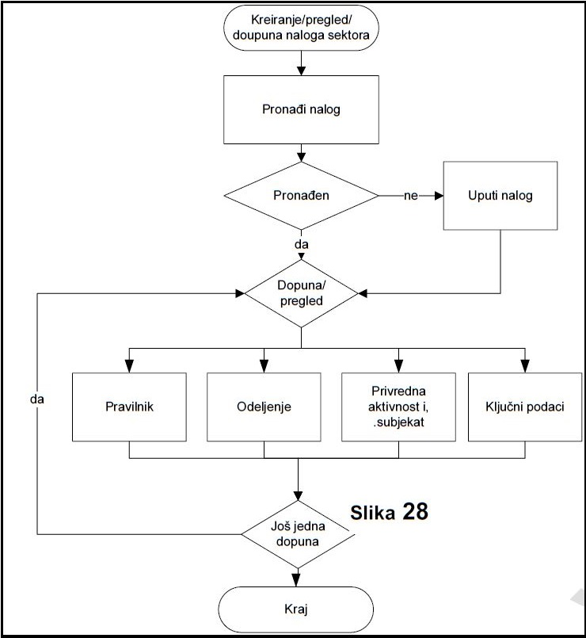
- Инспекцијских контрола које су планиране или извршене у оквиру налога сектора и/или инспекцијских контрола по налозима из одељења (видети 2.2.2.2);
- Инспекцијских контрола које су наложене, али још увек нису започете;
- Инспекцијских контрола које су започете, али још увек нису завршене;
- Инспекцијских контрола у којима су донета решења са управним мерама, узети узорци или прихваћене жалбе на основу којих се налаже додатна инспекција;
- Отворених инспекцијских случајева.
- Ови извештаји могу се разврстати према одељењу, врсти инспекцијске контроле, инспектору или привредном субјекту. Кликом на инспекцијску контролу или субјекат појавиће се одговарајући детаљи о инспекцијској контроли или субјекту.

2.3.2.2 Припрема инспекцијског налога
Инспекцијским контролама претходи налог који се припрема на нивоу сектора или на нивоу одељења.
Налог сектора
Налоге сектора обично припремају одељења за општи и технички надзор. Током припреме ових налога, или чак и пре ње, ова одељења могу да обаве анализу и/или претрагу MIMIS базе података о питањима као што су:

- претходни налози;
- привредни субјекти који су активни у одређеним областима;
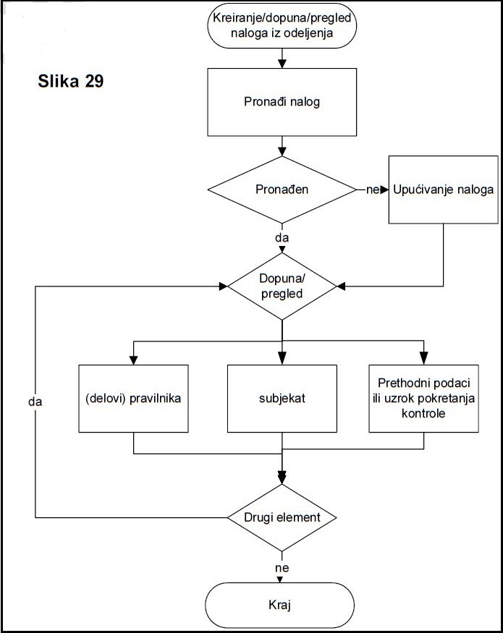
- расположиви инспектори који могу да обаве инспекцијску контролу.

Функција(е) за креирање/допуну налога сектора требало би да омогуће обављање радних процеса као што је приказано на слици 28. Ова процедура омогућава
- прецизирање/допуну кључних података, нпр. назива, датума, статуса итд. као и;
- прецизирање/допуну субјеката и привредних активности и опционо привредног субјекта и објекта
- (делове) правилника/закона;
- одељења која су обухваћена налогом.

Након званичног издавања, тј. након што главни инспектор потпише налог, одељак упућивање налога се може допунити док год је интегритет података очуван. Брисање субјекта из налога, на пример, није могуће, уколико је инспекцијска контрола тог субјекта отпочела.
Брисање налога је једино могуће све док се налог не изда. Након издавања, налогу могу приступити и могу га прегледати одељења на које се налог односи.
Pdf документи могу се приложити уз налог.
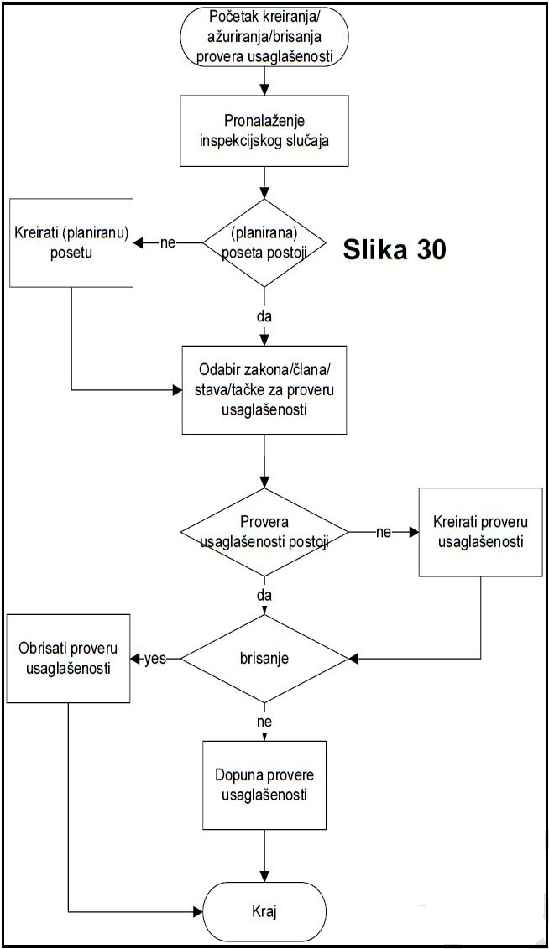
Када се налог изда од стране одељења, онда је инспекција усмерена на појединачан субјекат инспекцијске контроле и налог се односи на спорадичан случај. Налози и инспекцијски случајеви на које се налози односе могу се унапред унети у распоред ради лакшег планирања инспекцијских активности по одељењу или по инспектору.
Службеници који су задужени за припрему ових спорадичних налога могу користити MIMIS за прикупљање података при процени ризика. Привредни субјекти могу се пронаћи у АПР бази података, према различитим критеријумима претраге, али објекат и привредна активност се могу одредити/изабрати из других извора.
За издавање налога је према задатој вредности задужен начелник одељења или руководилац одсека. Онај ко издаје овај налог мора да одабере следеће ставке (видети слику 29)
- (део) правилника на који се односи;
- узрок покретања инспекције, бира се са листе;
- субјекат;
- планирани датум почетка инспекцијске контроле.

Додатне информације о претходним подацима и разлозима могу се додати у коментарима. Допунске информације могу се сачувати у виду pdf или jpg докумената. Особа задужена за налог из одељења је начелник одељења или одсека на које се налог односи.

2.3.2.3 Припрема за инспекцију
На основу припремљеног налога за инспекцијску контролу, може се креирати и отворити инспекцијски случај и инспекција (за један налог из одељења може се креирати само једна инспекцијска контрола). То значи да ће се одреди који инспектор ће је обављати (на основу листе свих активних инспектора у сектору) и као и ко ће бити субјекат инспекцијске контроле. Инспекцијски случај и инспекција ће бити истовремено креирани и отворени и имаће исти датум отварања. Након тога, може се планирати/евидентирати прва посета.
Да би се припремио за инспекцијску посету, инспектор ће можда желети да претражи MIMIS да би пронашао резултате претходних инспекцијских контрола. Такође, инспектор може да покуша да пронађе адресу и друге детаље о субјекту инспекцијске контроле у MIMIS-у и бази АПР-а. Штавише, инспектор може прегледати одређене закон(е) и/или правилнике преко члан(ова)/статова/тачака са захтевима/обавезама да би одабрао одговарајуће чланове са захтевима у складу са којима планира да обави проверу усаглашености са прописима (видети слику 30)
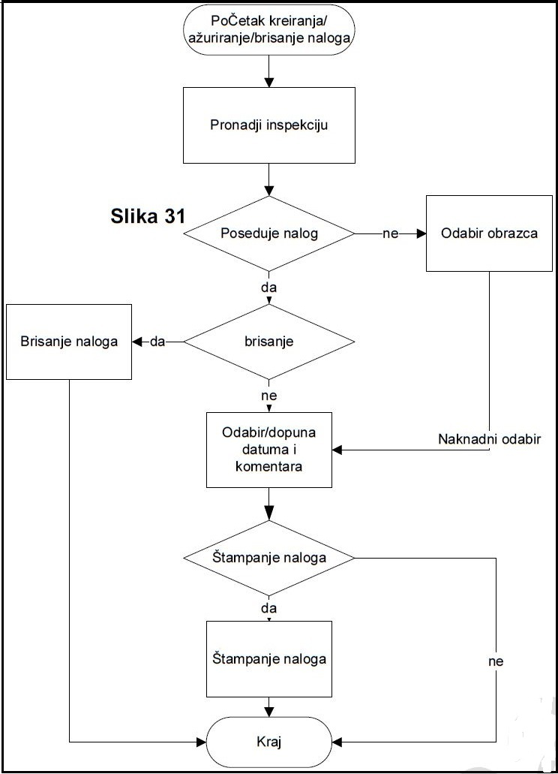
Опционо, избором неког члана, креираће се евиденција о провери усаглашености у којој ће се (након посете) евидентирати детаљи о усаглашености или неусаглашености. У свакој евиденцији о провери усаглашености могу се навести коментари.
Напомена: пре креирања провере усаглашености без смерница, мора бити креирана/евидентирана посета. Међутим, то је формалност за коју би требало омогућити да се обавља аутоматски.

2.3.2.4 Инспекцијска листа провере
Уместо креирања провера усаглашености у горе поменутом делу текста, када буде доступна, моћи ће се одабрати листа провере за инспекцијску контролу заснована на класификацији привредних активности субјекта. За једну инспекцијску контролу може се одабрати само једна листа провере (видети слику 31).
Када се одабере листа провере она постаје инспекцијска листа, видети 2.2.2.4 и евиденција о провери усаглашености се креира за сваки члан са смерницама.

2.3.2.5 Припрема налога за инспекцијску контролу
Постојање налога за инспекцијску контролу (енгл. warrant) налажу правни прописи. Да би олакшао припрему налога који ће изгледати врло професионално, MIMIS пружа подршку у припреми и штампању таквих налога путем примене образаца. Свако одељење може одредити своје стандарде за израду ових налога. Међутим, обавезан садржај налога прописује Сектор тржишне инспекције.
Делови одељење и одсек, инспектор и привредни субјекат се аутоматски попуњавају. Датум посете и друге информације мора додати сам инспектор, видети слику 32. Уз сваку инспекцију могуће је приложити један налог. За крирање и ажурирање образаца за инспекцијску посету одговорна је особа за управљање информацијама на локалном нивоу.

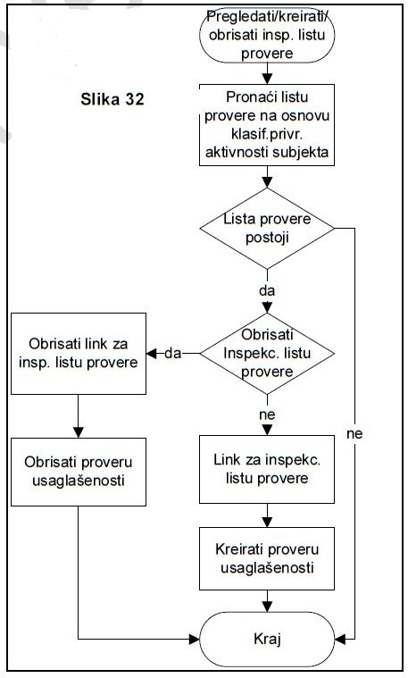
Након штампања, потписивања и печатирања, копија налога за инспекцијску контролу може се скенирати, евидентирати и приложити као pdf документ ентитету инспекција.

2.3.2.6 Посета
Уколико покушај обављања посете није успешан, онда би стаус посете требало да буде “неуспешна” уз код са образложењем, нпр. адреса није валидна, просторије су затворене или одговорно лице није присутно.

У већини случајева, али не увек, једна инспекцијска посета је довољна да би се завршила инспекција. У појединим случајевима, потребно је обавити више посета да би се проверила усаглашеност са прописима, на пример, уколико привредни субјекат не може да пронађе лиценцу или сертификат. Друга посета не мора нужно бити на локацији субјекта већ се може обавити одељењу тржишне инспекције.

Слика 33 приказује процедуре за креирање/допуну инспекцијске посете.

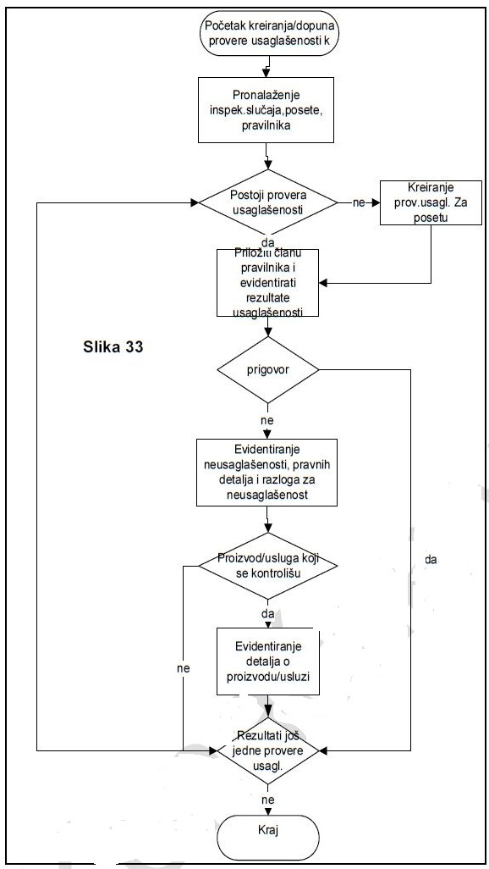
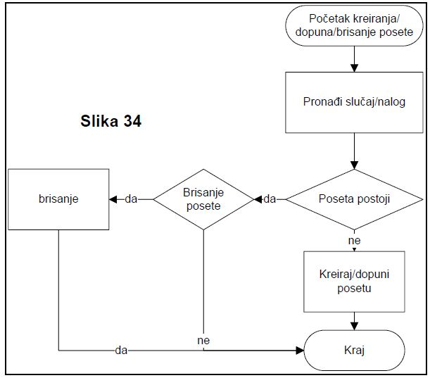
Подаци о посети које је потребно евидентирати су локација, датум, трајање, одговорно лице субјекта, зписник (издат, потписан од стране одговорног лица, записани закључни коментари). Најважнији податак о посети је исход провера(е) усаглашености. MIMIS ће захтевати да се усаглашеност, као и неусаглашеност евидентира употребом функција које ће послужити као подршка процедуре приказаној на слици 34.
Могући разлози за неусаглашености биће евидентирани као бројеви/кодови прекршених став(ова) и/или тачке(-ака) одговарајућег правилника у ентитету Усаглашени Став/тачка. Одговарајућа услуга или производ морају бити евидентирани у делу намењеном за ту сврху.
У податке о производу спадају, онда када је доступан, бар код, опис, земља порекла и произвођач. Такође, може се приложити и слика и pdf документ као доказ о неусаглашености.
Као што је поменуто у одељку 2.3.2.3, провера усаглашености може се евидентирати унапред. Друга могућност је да се тај податак евидентира пре евидентирања резултата провере. Подаци прикупљени током инспекцијске посете могу се евидентирати касније, а резултати провере могу се допуњавати/ажурирати док је год инспекција отворена, тј. док се не изда инспекцијски извештај/решење.
Инспекцијски подаци су у власништву инспектора задуженог за дату инспекцију. Само он има овлашћење да евидентира и мења податке о посети. Као извор података користи записник са примедбама, по могућности листу провере (cccheck list), копије докумената, копије потврда које се издају приликом заплене робе, слике, итд.

2.3.2.7 Узимање и испитивање узорка
Евидентирати податке о испитивању узорка-незванично испитивање узорка.Незванично испитати усаглаш. и евидентирати резултат да током посете, као део провере усаглашености, може се узети узорак производа. То значи да се од једног или више производа узима одређена количина за даље испитивање које може бити формално и неформално (видети 2.2.2.6).
За сваки производ морају се евидентирати детаљи као што су серијски број и/или број партије, произвођач, земља порекла, датум производње, опис, боја итд. Требало би евидентирати и количину, јединицу мере и вредност (малопродајну цену) узетог узорка (слика 35).
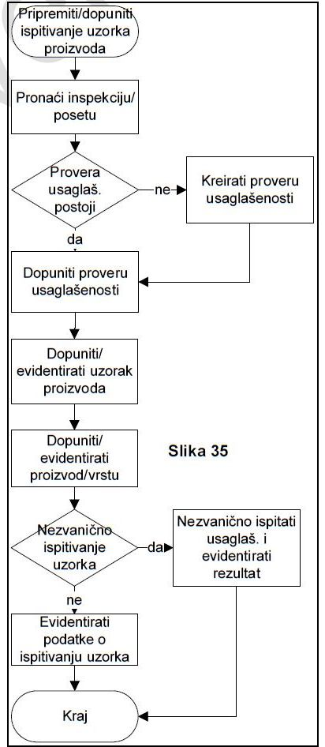
У лабораторији се морају евидентирати следећи подаци који се односе на званични узорак: датум када је послат у лабораторију и датум када се очекују резултати испитивања.И за званичне и незваничне узорке MIMIS ће омогућити штампање налепница на којима ће бити дати кључни подаци као што је одговорно одељење или одсек, име и презиме инспектора, привредни субјекат, локација објекта, датум и садржај узорка.
Обично се за незванични узорак провера усаглашености обавља одмах, па се резултати те провере могу евидентирати као део провере усаглашености приликом инспекцијске посете.
Узорак који је узет за испитивање у одељењу инспекције, или негде друго је незванични узорак. Узорак који је узет и послат у лабораторију ради провере усаглашености је званични узорак.
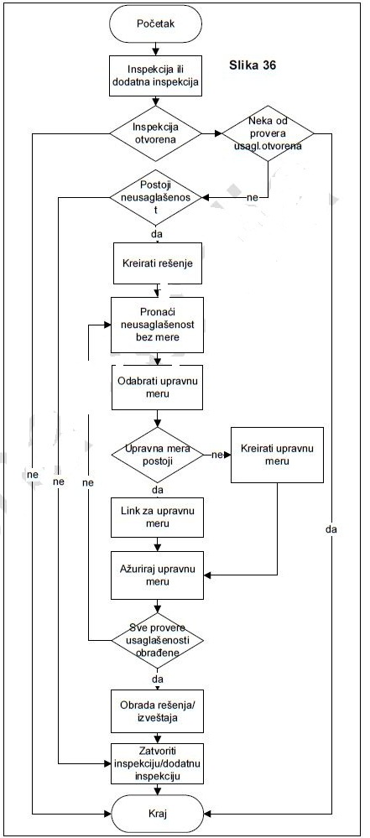
Резултати испитивања званичног узорка могу да стигну касније. Док се извештај о испитивању очекује, инспекција се може завршити/затворити. Резултати испитивања биће касније обрађени током додатне инспекције, видети одељак 2.3.2.9. За званично испитивање узорка, резултати провере усаглашености се могу евидентирати као део наредне посете. Таква посета може да буде “виртуелна” уколико се инспектор физички не враћа у објекат.
Уколико се резултати испитивања узорка очекују за неколико недеља или касније, онда би инспекцију требало затворити, а резултате испитивања узорка обрадити као део додатне инспекције (видети 2.3.2.9).
Pdf копија (или део) писаног захтева упућеног одабраној лабораторији може се приложити испитивању узорка.
Као једини власник података о инспекцијској контроли, само инспектор може да евидентира и ажурира податке о узимању узорка, испитивању и друге податке који се односе на усаглашеност са прописима. Ажурирање се може обављати док год се инспекција или додатна инспекција не заврше/ затворе.

2.3.2.8 Завршетак инспекције и обрада решења
Када се обраде и последњи подаци који се односе на проверу усаглашености и када су све провере позитивне или се “чекају резултати испитивања узорка, инспекција ће морати да се затвори ручно, а не аутоматски. Извештај у коме ће бити излистане све инспекције које немају неизвршених или негативних провера усаглашености, али које су и даље отворене, помоћи ће при контролисању отворених инспекција које би требало затворити.
Уколико је једна или више провера неусаглашености негативна, онда ће инспекција бити затворена након припреме и обраде решења (слика 36). Обрада решења је обавезна након обављања и евидентирања свих провера усаглашености и мора се обавити у року од три дана од последње инспекцијске посете. Овај рок би требало да буде параметар који је у будућности могуће променити.
За сваку негативну проверу усаглашености мора се изабрати једна или више управних мера које бира инспектор са менија управних мера понуђених на екрану, уз крајње рокове за њихово спровођење (по могућности). Управне мере односе се на члан/став/тачку са управним мерама који су повезани са чланом закона са захтевима/обавезама, а који је даље повезан са чланом правилника.
Више негативних провера усаглашености могу се односити на једну управну меру.
Детаљи о упрваној мери (члан/став/тачка), детаљи о захтевима/обавезама који се односе на закон (члан/став/тачка), као и детаљи о захтевима/обавезама који се односе на правилник, неопходни су за израду решења.
Одабрана мера из става/тачке биће евидентирана у делу који се односи на проверу усаглашености, видети 2.2.2.5.
Остали кључни елементи су детаљи о производима или услугама на које се односе негативне провере усаглашености.
На основу горе наведених елемената, детаљима о инспекцијској посети и правним информацијама које се налазе у налогу за инспекцијску контролу, MIMIS ће моћи да направи нацрт решења користећи образац. Тај нацрт се може ручно мењати пре него што се одштампа као крајњи документ.
Иако је евидентирање свих података који се односе на мере обавезно, штампање самог документа решења које ће бити послато привредном субјекту помоћу MIMISА је опционо.
Копија документа решења, након што се потпише или печатира, може се приложити као pdf докумет у ентитету решење. За затварање инспекције и обраду решења одговоран је искључиво инспектор.
2.3.2.9 Обрада података о поступку пред надлежним правосудним органом
Када је реч о поступку пред надлежним правосудним органом, опсег MIMIS-a је ограничен на израду захтева за покретање поступка пред надлежним правосудним органом и касније за податке који се тичу пресуде. Стога се обрада података о поступку пред надлежним правосудним органом у MIMIS-у састоји од дела са захтевом за покретање поступка и дела са исходом поступка, тј. пресудом.
Статус поступка који се може ажурирати у било ком тренутку обухвата:
- “отворен” нпр. захтев је у припреми;
- “предат” наведе се датум када је захтев предат;
- “обустављен”, наведе се почетни/крајњи датум када је суд одлучио да обустави процес;
Разлоге за обуставу би требало бирати са листе;
- “ослобођен”, наведе се датум ослобађајуће пресуде. Разлоге за ослобађање би требало бирати са листе;
- “одбијен”, наведе се датум одбијања. (Техничке) разлоге за одбијање би требало бирати са листе;
- “осуђен”, наведе се датум када је суд донео одлуку да оптужени буде проглашен делимично или у потпуности кривим.

Обрада захтева
Слика 37 приказује обраду захтева за покретање поступка пред надлежним правосудним органом, која мора бити подржана једном или више функција.
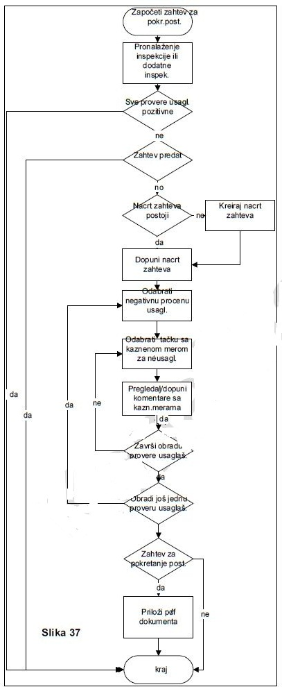
По инспекцији или додатној инспекцији може се припремити или отворити само један захтев у било ком тренутку. Овакав захтев може се направити само када је одговарајућа инспекција (или додатна инспекција) затворена, док је инспекцијски случај и даље отворен. Максималан број дана између затварања инспекције (или додатне инспекције) и припреме захтева за покретање поступка пред надлежним правосудним органом је 7 дана. Овај број се може мењати током времена, па би стога требало да буде представљен променљивим параметром.
Разлог за покретање поступка би требало да буде једна или више негативних провера усаглашености, које се могу односити на производе и/или услуге. Захтев би требало да се односи на један или више чланова са казненим мерама. Одабрани ставови и тачке (уколико их има) дела закона са казненим мерама евидентирају се у ентитету усаглашеност/казнена мера.
Разлог и доказ за неусаглашеност би требало да буде јасан из контекста и/или коментара. Копије слика у pdf и jpg формат, као и докумената као што су записник и решење би требало приложити уз захтев. Такође би требало приложити и jpg или pdf копију захтева која је печатирана и потписна.
Уколико је субјекат инспекцијске контроле предузеће, онда су окривљени предузеће и одговорно лице предузећа и свако од њих се терети за прекршај.
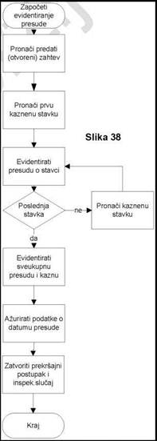
Уколико је субјекат инспекцијске контроле предузетник, онда је само он окривљен.
Избор суда се врши преко менија, који је динамично конфигурисан, на основу локације одељења. Када се заврши евидентирање података потребних за захтев за покретање поступка, за израду нацрта самог захтева може се искористити образац, који се касније може ручно допунити.
Када је захтев комплетиран, тј. предат, он се не може поново отварати, осим у случају грешке или ажурирања његовог статуса.
Власник података о захтеву је инспектор задужен за ту инспекцијску контролу. Припрема захтева за покретање поступка пред надлежним правосудним органом је искључива одговорност инспектора.
Обрада пресуде
Када суд достави или објави своју пресуду инспектору онда се подаци о поступку пред надлежним правосудним органом морају ажурирати, (слика 38).
То значи да се ажурирају сви подаци који се односе на поступак и одговарајући подаци који се односе на казнене мере.
Требало би сачувати и pdf копију пресуде.

2.3.2.10 Обрада података додатних инспекција
Додатне инспекције могу бити потребне ако:
- решење садржи једну или више мера са роком за њихово спровођење;
- је инспекција затворена, а чека се на резултате испитивања узорка;
- одговор на жалбу захтева додатне инспекцијске активности.

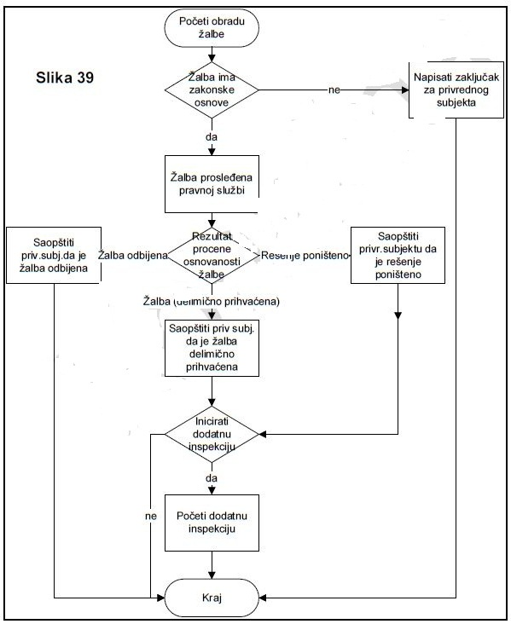
Обрада и функционисање је слично као и код нормалне инспекције, осим што решење не мора да садржи рок за спровођење мере. Уколико је једна или више провера усаглашености након додатне инспекције негативна, онда се додатна инспекција затвара, а припрема захтева за покретање поступка пред надлежним правосудним органом је обавезна.
Уколико је исход позитиван, онда се додатна инспекција затвара (ручно), као и цео инспекцијски случај.
2.3.2.11.Обрада жалби
У зависности од кршења закона и садржаја решења, привредни субјекат има право жалбе против једне или више мера донетих у решењу у року од 8 до 15 дана. Жалба мора бити упућена инспектору, који проверава да ли је прихватљива, тј. да ли је поднета у законском року, да ли је шаље овлашћена особа, да ли се односи на права питања и сл.
Уколико жалба није прихватљива, самим тим није ни валидна па инспектор издаје закључак који ће послати Сектору за нормативне и управне послове у МТТ-у (изван Сектора тржишне инспекције) (слика 39)
Уколико је жалба прихватљива, Сектор за нормативне и управне послове процењује жалбу према својим правним критеријумима у року од 30 до 60 дана. Њихов одговор који се упућује инспектору може да буде:
- Поништити решење;
- Одбити жалбу;
- Делимично или у потпуности прихватити жалбу.

На основу исхода процене од стране Сектора за нормативне и управне послове, инспектор накнадно даје одговор на жалбу привредном субјекту. У случају да је решење поништено или да је жалба делимично или у потпуности прихваћена, уследиће нова (додатна) инспекција.
2.3.3 Захтеви у вези са статистичким и другим извештајима инспекцијских органа
2.3.3.1 Анализа ризика у случају небезбедних производа и непоштене пословне праксе
Савремене стратегије тржишног надзора фокусирају се на мете високог ризика, нпр. на привредне активности и/или привредне субјекте који се могу сматрати ризичнијим или високоризичним. Процена таквог ризика може се заснивати на одређеном броју елемената или аспеката; најчешћи су они повезни са претходним подацима о привредним активностима субјекта или самим привредним субјектима.
MIMIS подржава оба приступа посредством два разноврсна инструмента:
1. Извештај о анализи ризика заснованој на активости привредног субјекта.Овај извештај приказује одабир субјеката из базе података на основу једног или више параметара:
- Привредна активност одређена једним, или са више, класификационих кодова;
- Претходни подаци о непоштовању прописа одређени на основу једног или више правилника;
- Упавне мере одређене на основу једног или више решења.

Претходна решења, видети 2.2.1.3.
2. Извештај о анализи ризика заснованој на небезбедним производима
У овом извештају видимо листе производа (и њихових увозника/произвођача) чије стављање на тржиште је спречено, или који су били заплењени или повучени са тржишта на неки други начин. Параметри на основу којих се врши селекција су:
- Земља/земље порекла;
- Класификација/-е.

У овим извештајима се могу јавити: датуми, опис производа, класификација, привредни субјекти који су долазили у додир са производима, детаљи о небезбедности, број артикала, јединице мере, процењена тржишна вредност. Ови извештаји обезбеђују информације о производима у детаљном као и у скраћеном облику и могу се претраживати према области/одељењу и врсти инспекције.
С обзиром да се ови извештаји могу преузети у виду excel докумената, даља анализа се може прилагодити потребама појединачних корисника. Можда је корисно напоменути и да горе поменути инструменти зависе од података унетих у систем и да ће стога постати делотворни тек после неког времена (више година).
2.3.3.2 Статистички извештаји
Од статистичких извештаја се захтева да испуне потребе министарстава РС, јавности, као и ЕУ и будућих европских партнера. Предмет ових извештаја су улазни инспекцијски подаци, поступци пред надлежним правосудним органом и њихови резултати. Категорије у које ови извештаји спадају су:
а) Инспекцијске активности
Извештаји у овом одељку фокусирају се на ефикасност Сектора, његових окружних одељења и инспектора. Ови извештаји у великој мери задовољавају тренутне захтеве Сектора тржишне инспекције када је реч о извештајима о радном учинку.
б) Управне мере и поступци пред надлежним правосудним органом
Извештаји о управним и казненим мерама упућују на број предузетих мера како би се обезбедило поштовање закона и превасходно демонстрирају делотворност управних мера у процени ризика извршеној пре спровођења самих инспекцијских контрола.

ц) Утицај
Сумирају учинак, попут одређивања вредности заплењене робе и уочавања трендова који су се временом јавили, може се стећи увид у делотворност спроведене политике о безбедности производа.
2.3.3.3 Извештаји о инспекцијским активностима
Ови извештаји демонстрирају фокусираност и ефикасност појединачних инспектора, одсека, одељења/подручних јединица, одељења за координацију и Сектора тржишне инспекције уопште. Извештаји који спадају у ову категорију су:
3. Анализа инспекцијских активности
Овај извештај показује било који временски перод према врсти инспекције, врсти инспекцијског налога:
- Број инспектора, инспекцијских контрола, посета, решења, жалби, додатних инспекцијских контрола, захтева за покретање поступка пред надлежним правосудним органом.

Прикупљање/разврставање ових извештаја може се извршити према врсти инспекцијске контроле, нивоу одељења, одсека и инспектора. Овај извештај омогућава евалуацију учинка током времена и поређење одељења, одсека и инспектора.
4. Анализа ефикасности инспекције контроле
Овај извештај показује било који временски перод према појединачним инспекцијским контролама и њиховој врсти:
- просек трајања, број инспекцијких посета, просечан број притужби/жалби, просечан број решења и просечан број покренутих поступака пред надлежним правосудним органом по инспекцији.

Овај извештај се може представити и графички.
Прикупљање/ разврставање ових извештаја може се извршити према врсти инспекцијске контроле, нивоу одељења, одсека и инспектора.
5. Анализа извештаја о захтевима за спровођење инспекцијске контроле
Овај извештај представља анализу инспекцијских контрола спроведених на основу налога из сектора. У њему су приказани број инспекцијских контрола, број донетих решења, предузете мере и број захтева за покретање поступка пред надлежним правосудним органом.
6. Извештај о узорковању производа
Овај извештај показује листу текућих и завршених испитивања узорака у одређеном временском периоду. Претрага се врши према лабораторијама. Производи су излистани према врсти и опису производа, броју артикала, јединицама мере, вредности узорка, трајању теста, резултатима усаглашености са прописима.
2.3.4 Извештаји о управним и казненим мерама
Ови извештаји се фокусирају на делотворност управних и казнених мера. У извештаје из ове категорије спадају:
7. Анализа управних мера
Овај извештај показује број донетих решења и мера у одређеном временском периоду према типу инспекцијске контроле као и број решења донесених услед неефикасних управних мера, као што су додатне инспекције након којих је покренут поступак пред надлежним правосудним органом.
Претрагу је могуће вршити према одељењу.
8. Анализа казнених мера
Овај извештај представља списак затворених случајева у одређеном временском периоду, разврстаних према врсти суда, уз податак о пресуди (да ли је оптужени крив, делимично крив или није крив) и трајању процеса.
2.4 Захтеви за администрацију система
2.4.1 Архива докумената
Да би се управљало свим pdf и jpg докумената који се чувају у MIMIS-у, као и да би се они контролисали – сва документа (укључујући и налоге из одељења) која припадају једном случају морају се чувати у репозиторијуму докумената и његовом одговарајућем фолдеру случаја. У фолдеру случаја могу се креирати други потфолдери за чување докумената о главним активностима, инспекцијама, додатним инспекцијама итд. Фолдер случај је део одговарајућег фолдера одсека, који је део фолдера одељења.
Секторски налози и документа која припадају инфраструктури, као што су, нпр. копије закона или правилника чувају се у посебном фолдеру сектора.
Преглед извештаја о садржају архиве мора бити доступан да би омогућио управљање овим документима. Кроз стандардне функциналности репозиторијума докумената који мора бити саставни део овог решења потребно је омогућити дефинисање template докумената, класификацијју и типизацију докумената, као и аутоматско попуњавање докумената подацима из MIMIS система.
2.4.2 Безбедност
MIMIS ће бити кључан за рад тржишне инспекције и његова вредност ће временом расти са повећањем количине прикупљених података.
Из овог разлога, а нарочито због чињенице да се ради о систему зависном од интернета, безбедносне мере које ће пружати заштиту од случајног и намерног незаконитог приступа бази података морају бити израђене према високим стандардима. Заштита система је неопходна да би се заштитили лични и поверљиви подаци који се односе на привредне субјекте и инспекторе. Исто тако, подаци које се односе на планиране и текуће инспекције морају бити добро заштићени. Безбедносни систем би требало да буде усмерен и на:
- Заштиту против хакера;
- Заштиту од злоупотребе у самом Сектору;
- Заштиту од случајног недозвољног приступа.

Имплементирано решење мора подржавати двофакторску аутентикацију (електронски сертификат као средство аутентикације, по могућству квалификовани) уз употребу јаке процедуре аутентикације (нпр. challenge response). Генерисање корисничких јавни/приватни пар кључева је у надлежности службе корисника. Дистрибуцију корисничког јавно/приватног пара кључева врши одговорно лице корисика. Одмах по генрисању, кориснички јавни/приватни пар кључева се записује на одговарајући медијум и у таквом облику се предаје кориснику за кога је генерисан. Корисник је дужан да чува и користи кључ у складу са политиком заштите.

Нацрт неопходних безбедносних карактеристика и функција дати су у даљем тексту:
2.4.2.1 Корисничко име и лозинка
Корисничко име и лозинака би требало да буду кеширани. И једно и друго би требало да имају минималну дужину и да се састоје и од слова и бројева. Редовне кориснике је потребно приморати да периодично мењају своју лозинку. Период када се та промена обавља би требало да буде системски параметар.
За свако корисничко име у систему би у принципу требало доделити права и обавезе администратора. Употреба назива као што је админ, администратор и сл. је забрањена.
2.4.2.2 Корисничке групе и права приступа
Да би се олакшало управљање правом приступа, корисници ће бити груписани у складу са својим одговорностима и локацијом на којој се налазе. Тако би на пример, сви инспектори који се баве интелектуалном својином у Београду могли да буду једна група.
Права приступа зависе не само од група, већ и од власништва над подацима и функција о приступу MIMIS-у, нпр. преглед или преглед/допуна.
Стога, нпр. подаци који се односе на инспекције које су у току (“отворене” инспекције) биће доступне и моћи ће их допуњавати само надлежни инспектор. Преглед ће, наравно моћи да обави, контролор локалне базе података да би се осигурао квалитет података. У ретким случајевима, уколико се деси да се подаци отворене инспекције морају променити, а да инспектор не буде укључен у тај процес, онда се то може обавити поновном доделом лозинки, што се аутоматски евидентира.
Након што се инспекција заврши (затвори), податке ће моћи да прегледају сви инспектори. Допуна података је тада могућа једино у случају грешке. И у том случају контролор локалне базе података мораће бити укључен у евидентирање тих података.
Брисање података није дозвољнео нити је могуће у нормалним околностима. У изузетним случајевима када је направљена грешка, контролор централне базе података може да избрише те податке. Аутоматски ревизорски траг биће креиран за таква брисања података.
Управљање свакодневним правом приступа обавља контролор управљања локалном базом података. Само контролор централне базе података може да додели/измени права контролора локалне базе података.
2.4.2.3 Привремени распоред права приступа
Ова табела садржи привремени распоред права приступа. MIMIS мора да буде у могућности да прихвати ова права. Такође, овај распоред се може мењати након извесног времена.
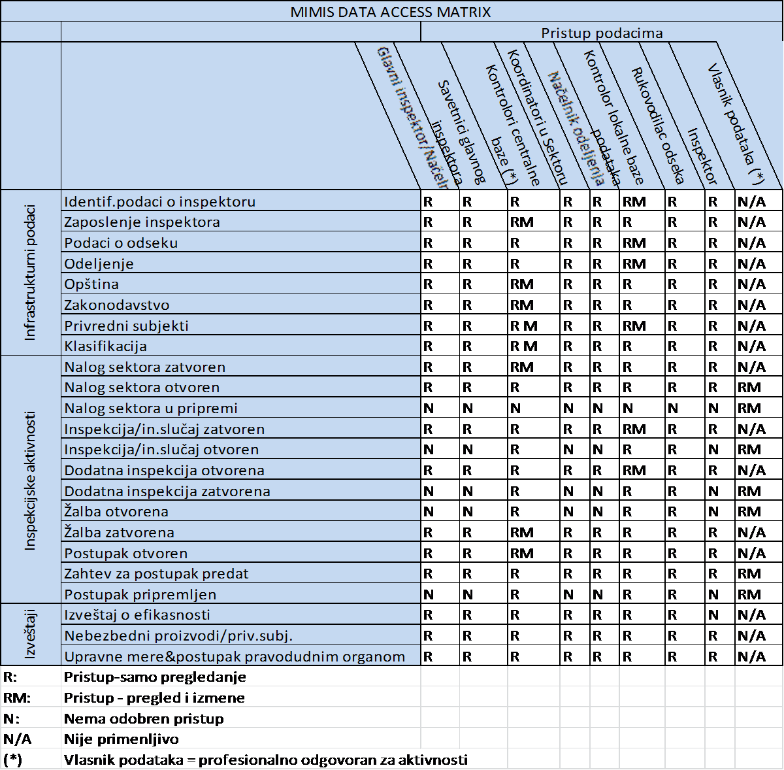
2.4.2.4 Приступ
Након Н узастопних покушаја за пријављивање (Н је променљиви системски параметар), корисник ће бити трајно одјављен и мораће да тражи нову лозинку.
Такође, уколико корисник изгуби своју лозинку онда мора тражити нову од контролора локалне базе података (за кориснике у подручним јединицама) или од контролора централне базе података (за кориснике у седишту Сектора). Нове лозинке се шаљу путем е-поште и важе само за један приступ током кога се лозинка мора променити.

2.4.2.5 Пријављивање и системске алатке
MIMIS мора да омогући вођење евиденције о времену и трајању коришћења система од стране корисника. Поред тога, MIMIS би требало да евидентира све неуспеле покушаје приступа систему.
На основу ове евиденције, могли би се саставити извештаји у којима ће бити наведени/резимирани подаци о употреби система. У том прегледу би требало да буду приказани и неуспели покушаји приступа систему.
Поред корисничког имена и корисничке групе, ови извештаји би требало да дају и одговарајуће IP адресе. Прикупљање и разврставање ових извештаја требало би да буде омогућено по одељењу, одсеку и по било ком временском периоду.
2.4.2.6 Ревизије
Систем би требало да аутоматски преузима ознаке за датум/време које се односе на креирање и уношење последњих измена у евиденцији корисника. Шта више, систем би требало да садржи ревизорски траг свих допуна у ентитетима након затварања активности. На основу временских ознака може се извршити ревизија употребе MIMIS-а. Требало би омогућити да ревизорске алатке остављају траг у активностима система према кориснику/IP адреси или креирању/допунама током било ког временског периода.
2.4.2.7 Резервна копија и опоравак система (енгл. backup and restore)
За време рада у току дана, MIMIS ће чувати све податке пре и после ажурирања. У случају пада система током дана, претходно и/или касније евидентирани подаци би требало да омогуће реконструкцију базе података. Свако вече, у тачно одређено време требало би копирати базу података на истоветни систем. Број генерисања базе података који ће се чувати на овај начин би требало да буде системски параметар.
2.4.3 Очување квалитета података
Очување квалитета података захтева:
- прецизне и јединствене процедуре и доделе одговорности за ажурирање MIMIS-а (видети одељак 2.4.2.3) ;
- надзор над применом ових процедура.

Две врсте службеника играју кључну улогу у додели и управљању овим обавезама:
- Контролор централне базе података;
- Контролори база података одељења (локалних база података).

Контролор централне базе података одговоран је за MIMIS и квалитет његових података. Његове специфичне дужности су:
- Надгледање квалитета свих инспекцијских података;
- Ажурирање свих података о инфраструктури;
- Исправљање грешака у “затвореним” инспекцијским активностима;
- Извештавање на нивоу сектора;
- Контролор локалне базе података (база података одељења) одговоран је за квалитет података на локалном нивоу. Његове специфичне дужности су:
- Надгледање квалитета свих локалних инспекцијских података;
- Ажурирање дела заједничких података на локалном нивоу;
- Извештавање на нивоу одељења или сектора;
- Омогућавање и надгледање исправљања грешака у “затвореним” инспекцијским активностима (исправљање материјалних грешака у самим подацима је и даље дужност инспектора).

2.5 Технички захтеви
Као што је већ поменуто, MIMIS ће радити помоћу клијент-сервер мреже преко интернета уз употребу ТCP/IP протокола. Технички захтеви односе се на
- рад и радни учинак;
- интегритет података;
- софтверску платформу;
- хардверску платформу;
- језик.

2.5.1 Рад и радни учинак
MIMIS ће бити инсталиран и радиће преко клијент-сервер мреже. Биће доступан преко интернет седам дана у недељи у току 24h. Требало би омогућити да се одржавање и прављење резервне копије обавља без прекида уобичајених услуга које се пружају корисницима. Потенцијалне клијенте који ће често истовремено користити систем чини преко 450 инспектора и осталих запослених у Сектору тржишне инспекције. Они ће MIMIS користити путем интернет уз употребу неког од стандардних web прегледача: Мicrosoft Internet Explorer-a, Google Chrome или Mozilla Firefox.
Време одзива за уношење уобичајених података или употребу функција за прикупљање/преглед података не би требало да прелази 10 секунди. MIMIS мора да опслужује и до 400 активних клијената, без неког уочљивог успоравања. Преко 400 корисника, али мање од 500 корисника који истовремено користе систем не би требало да успори систем за више од 30 %.
Захтеви за време одзива не обухватају чекање или кашњења узрокована интернет конекцијом.
2.5.2 Интегритет података
Интегритет података мора бити обезбеђен у било ком тренутку. У случају пада система или других незгода које су спечиле завршетак трансакције, у случају неуспешног ажурирања требало би омогућити потпун и аутоматски повратак на податке који су последњи у потпуности ажурирани и након тога поново покушати трансакцију (видети и одељак 2.4.2.7) Једна или више софтверских алатки је потребна за проверу интегритета базе података. Ове алатке би требало да омогуће проверу свих линкова у бази и уклањање запуштених извештаја и прекинутих линкова као и извештавање о њима.
2.5.3 Софтверска платформа
Софтверска платформа MIMIS-а треба да се састоји се од поузданих софтверских елемената. Може се користити чија је стабилност и доступност доказана.
Систем се може поделити на две функционалне целине:

- део система које се односи на унос и одржавање података и докумената, као и генерисање докумената – подсистеми трансакционе обраде података и управљања документима и пословним процесима (ЕCМ),
- део система који се односи на генерисање извештаја.

Ова два подсистема нису независни, већ се допуњују – подсистем аналитичке обраде података треба да се ослања на податке који су настали у трансакционом подсистему, а неки од извештаја који настају у подсистему аналитичке обраде података, треба да се конвертују у документе и чувају у подсистему за управљање документима.

Понуђено решење мора бити засновано на концепту отвореног и модуларног решења које се може надграђивати у зависности од исказаних потреба корисника и мора имати већ уграђене стандардне функционалности система за управљање документима и система за управљање пословним процесима у складу са међународним стандардима и препорукама.

По питању архитектуре, понуђено решење мора да испуни следеће захтеве (понуђач је обавезан да испуњеност ових захтева детаљно образложи у оквиру своје понуде):
- Софтверско решење треба да буде реализовано као вишеслојна клијент/сервер апликација. Клијентски део архитектуре треба да буде реализован тако да се као клијент користи стандардни wеб browser (читач), уз инсталацију додатних компоненти на страни истих (уколико се за то укаже потреба). Клијентске радне станице су под Windows или под Linux оперативним системом;
- Софтверско решење мора да обухватити и апликативни сервер на коме се извршава софтверско решење. Понуђач треба да обезбеди све неопходне лиценце за апликативни сервер који је потребан за несметан истовремени рад 400 корисника система;
- Софтверско решење треба да подржи load balancing (расподела оптерећења између више паралелних сервера) и fail over (аутоматско преузимање рада апликације на други сервер у случају појаве грешке на главном) сценарио тј. да омогући паралелан рад решења на више сервера;
- Трансакциони подсистем треба да користи заједничку базу података коју користи и систем за управљање документима и пословним процесима;
- Понуђени ECM систем мора да подржава неке од међународно признатих стандарда за моделовање и извршавање пословних процеса (BPMN, XPDL, и слично)
- ECM систем треба да буде независан од базе података, тј да се може инсталирати на познатим базама података без измена кода апликације
- Подсистем трансакционе обраде података треба да користи заједнички систем за управљење корисницима, групама корисника и привилегијама са системом за управљање документима и пословним процесима. Подсистем за трансакциону обраду података и систем за управљање документима и пословним процесима треба да обезбеде могућност креирања јединствене сесије аутентификованог субјекта (single sign-on) у циљу обезбеђења могућности јединствене идентификације за целокупан информациони систем. Ово значи да када се се корисник једнапут аутентификује, а затим у оквиру корисничке сесије добија приступ свим подсистемима информациоог система који захтевају аутентификацију;
- Подсистем за трансакциону обраду података мора бити интегрисан са системом за управљање документима, на тај начин да се документи који се везани за одређени ентитет у апликацији приказују на истој презентационој фоми у апликацији. Документи који се генеришу у апликацији морају се смештати у систем за управљање документима аутоматски;
- Понуђач је обавезан да обезбеди све неопходне лиценце за коришћење система за управљање документима и пословним процесима (Document Management и Workflow system) за 400 корисника. Понудом треба обухватити и све неопходне лиценце за администрирање система за најмање 3 администратора система. Лиценце морају бити неограниченог временског трајања;
- Понуђени ECM систем треба да обезбеди подршку за скенирање докумената, као и подршку за рад са брзим скенерима.
- Документи у систему треба да се чувају на фајл систему (data storage-u). Систем треба да омогући чување докумената и у криптованом облику. Корисници треба да приступају документима кроз апликативно реализован виртуелан фајл систем;
- Систем за управљање документима и пословним процесима мора имати обезбеђен API који треба да омогући интеграцију да друге апликација могу да интегришу функционалност управљања документима и пословним процесима. Апликације које су део софтверског решења треба да интегришу функционалности управљања документима и пословним процесима користећи тај API. Интеграција у друге апликације мора бити омогућена путем wеб сервиса;
- Документи морају да буду логички повезани с подацима из подсистема за трансакциону обраду, смештени у складиште докумената система за управљање документима, а доступни кроз апликацију и система за управљање документима;
- Могућност дефинисања образаца (template) докумената. Обрасци се чувају у оквиру система и користити приликом формирања нових докумената. Мора бити подржана могућност генерисања докумената из образаца и аутоматско попуњавање дефинисаних поља у документима подацима из система;
- Дефинисање типова докумената кроз апликацију. Сваки тип документа, поред основног сета атрибута који описују документ може да има и додатна обележја (atribute) која корисник, без учешћа испоручиоца софтвера, може сам да дефинише кроз администрацију апликације;
- Могућност креирања више верзија докумената које се све чувају централизовано. Корисник који има привилегије за приступ верзијама докумената може да прегледа све старе верзије докумената;
- Могућност груписања докумената у фолдере. Фолдери могу, поред докумената који им припадају, садржати и друге фолдере (подфолдере), као и референце на документе из других фолдера. Фолдери такође могу бити описани додатним атрибутима. Такође је потребно омогућити дефинисање типова фолдера који су описани својим специфичним атрибутима;
- Операције над документима у зависности од дефинисаних привилегија: check-in, check-out, читање, измена, брисање, копирање, премештање, штампање;
- Могућност претраживања докумената по атрибутима докумената, типовима, атрибутима типова докумената. Могућност претраживања фолдера по називу фолдера, типовима фолдера као и атрибутима типова докумената. Могућност комбиноване претраге докумената по атрибутима и типовима докумената и текстуалном садржају докумената. Могућност снимања критеријума за претрагу Корисник у својој листи резултата може видети само документе за које има дефинисано право приступа тог документа;

Кроз ЕCM систем ће бити извршена имплементација процедура дефинисаних у овој спецификацији. Workflow модул ЕCМ система треба да обезбеди:

- Могућност генеричког дефинисања пословних процеса у систему, њихово извршавање као и контролу извршавања истих;
- Систем мора да обезбеди графички алат за дефинисање пословних процеса и рутирање активности у пословним процесима као и дефинисање изгледа форми које ће се приказивати;
- Workflow модул треба да омогући дефинисање рокова извршења за поједине активности, групе активности као и за цео процес;
- Workflow модул треба да обезбеди механизам извршавања аутоматских активности које се извршавају без учешћа корисника. Такође систем треба да обезбеди стандардизован начин за интеграцију процеса у систему са екстерним подацима (читање података из других база података, уписивање података у друге базе података, слање емаил порука итд…);
- Систем треба да подржава аутоматско креирање докумената из темплејта приликом извршавања активности, аутоматско креирање структура у систему (фолдери), аутоматско попуњавање докумената вредностима из система као и аутоматско смештање докумената у структуре система за управљање документима;
- Могућност нотификације слањем е-маил поруке о пристиглим радним задацима за корисника. Могућност упозорења (у апликацији или слањем е-маил поруке) одговорнима за фолдер о тренутном статусу процеса, евентуалним кашњењима, односно насилним прекидима тока извршавања фолдера. Такође систем треба да подржава интерну нотификацију у погледу креирања нових задатака за поједине кориснике;
- Имплементацију листе задатака (worklist) за сваког корисника система за активности покренутих процеса који треба да се изврше;
- Могућност праћења тренутног стања процеса који се извршавају. Треба омогућити и праћење процеса графички са издвојеним приказом активности у којој се процес налази;
- Wоркфлоw модул треба да обезбеди и могућност извршавања ad hoc wоrkflow процеса. Кроз ову опцију бира се следећи учесник у процеси и обезбеђује рутирање докумената;
- ЕCM систем треба да обезбеди могућност генеричког креирања произвољних web форми. У оквиру те форме могу да се прикажу поља за унос, документи за преглед, документи за измену, избор за доношење одлуке.

Понуђено решење треба да може да се инсталира на серверима који као серверски оперативни систем користе Windows Server (верзија 2008 или новија) или Enterprise Linux Server.
Понуђено решење треба да може да се инсталира на клијентима који раде на Windows оперативном систему (Windows XP или новија верзија) или на Linux оперативном систему.
Понуђено решење треба да буде независно од базе података, тј да се може инсталирати на познатим базама података без измена кода апликације.

Понуђач у понуди мора урачунати све неопходне лиценце за рад понуђеног софтверског решења и то посебно серверске оперативне системе и базу података на којој ће радити понуђено решење. Лиценце морају бити неограниченог временскот трајања и подршка произвођача која обухвата и прелазак на нове верзије мора бити обезбеђена у периоду од минимално 24 месеца од дана коначног прихватања софтверског решења.
Изузетно, Понуђач може рачунати са коришћењем лиценце за Microsoft SQL server 2005 за који МТТ поседује лиценце (планира се набавка нове верзије ове базе података и Понуђач треба бити спреман да решење инсталира на верзију 2005, 2010 или 2012 зависно која буде на располагању у тренутку инсталације).

2.5.4 Хардверска платформа
Хардверска платформ MIMIS-а тренутно се састоји од два Hewlett-Packard Servers ProLiant МL 350 Г5, који су тренутно инсталирани у просторијама Сектора за тржишни инспекцију. Ови сервери за рад користе оперативни систем Windows Server 2008. Интернет конекција омогућена је преко два Cisco рутера 2821. Понуђач је дужан да обезбеди хардверску платформу која ће бити коришћена током развоја и тестирања. Хардверска платформа на којој ће бити инсталиран MIMIS за потребе продукције ће бити два горе поменута Hewlett-Packard Servers ProLiant МL 350 Г5 и/или један или више виртуелних сервера на VMWARE vSphere 5 платформи
Када је реч о корисницима, већина инспектора ће користити Hewlett-Packard 6730 Notebooks које покрећу Windows XP оперативни системи.
MIMIS мора бити спреман за надограђивање и мора бити у могућности да у потпуности искористи предности новог унапређеног хардвера и модерних оперативних система.
2.5.5 Језици
MIMIS ће радити уз употребу српског језика и латиничног писма (Serbian Latin) као главног језика за кориснички интерфејс. Међутим, правни докуменати намењени јавности (решење, захтев за покретање поступка пред надлежним органом итд.) ће моћи да се пребаце у ћирилично писмо.
Главни кориснички интерфејс мораће бити доступан и на енглеском језику да би олакшао техничке дискусије. Језик за програмирање, процедуре и остале техничке податке/документа могао би бити српски језик.
3 NEPRO-plus
3.1 Разматрање дизајна, опсега и циљева
3.1.1 Разматрање дизајна
а. Приступање ЕУ
Приступање јединственом тржишту ЕУ за Србију значи следеће:
- Потрошачи у Србији уживаће исту заштиту као и потрошачи у остатку Европе;
- Привредни субјекти у РС биће заштићени, али и обавезани правним оквиром који ће бити усаглашен и изједначен са оним у ЕУ.

За све ово неопходно је успешно и ефикасно усвојити и спроводити одговарајуће законодавство. Да би успешно изашле на крај са овим изазовима различите инспекцијске службе морају међусобно да сарађују и размењују информације, у чему ће им NEPRO-plus пружити подршку.

б. Законодавство
Следећи прописи су посебно значајни за дизајн и имплементацију NEPRO-plus система:
- Уредба о начину успостављања и рада система брзе размене информација о опасним
- производима (Службени гласник РС, Бр. 89/2009);
- Правилник о облику и садржини обавештења о опасном производу. (Службени гласник РС, Бр. 112/2009).

NEPRO-plus ће имати важну улогу у спровођењу ових прописа јер ће он пружити подршку када је реч о:
- Успостављању процедура за спречавање уласка опасних производа на тржиште. Чак и ако овакви производи заврше на тржишту, NEPRO-plus ће помоћи да се успоставе процедуре помоћу којих ће јавност бити обавештена, а мере за повлачење таквих производа, одмах предузете;
- Координирању спровођења мера од стране контакт тачке што значи прикупљање свих потребних информација о опасним производима и вођење рачуна о томе да се сви надлежни органи као и јавност обавесте о њима на адекватан начин и у складу са законом.

МТТ је именовано као контакт тачка.
ц. Искуство у раду са NEPRO-м
NEPRO, који је развијен и имплементиран 2009. године, по свом концепту и у пракси био је заснован на европском RAPEX систему. Међутим, информације које NEPRO садржи су прилично ограничене и користи их мали број људи.
Аспекти који доприносе да рад са NEPRO-м буде неефикасан су:
- Насупрот ЕУ и RAPEXU-u, тржиште Србије је мало. Ресурси РС за откривање опасних производа су ограничени и само неколико институција је квалификовано да истражује потенцијално опасне производе. Стога су подаци о небезбедним производима који су прикупљени у Србији ограничени;
- Инспектори зазиру од последица изјаве да је неки производ опасан и не сматрају да је обавештавање јавности о таквим питањима њихова дужност;
- Извештаје о небезбедним производима на NEPRO-у, привредни субјекти доживљавају као (потенцијалну) претњу њиховом пословању. Стога они могу врло лако да (када им то одговара) забораве да поштују закон и пријаве такве случајеве;
- У складу са организационом политиком, Сектор тржишне инспекције одлучује о објављивању о сваком случају посебно.

Стога, иако NEPRO испуњава све правне захтеве које једнан портал за објављивање података о небезбедним производима треба да испуни, у пракси он пружа веома ограничену количину података.
Узевши горе наведена разматрања у обзир, NEPRO-plus ће:
- Имати већи опсег који ће, поред опасних, обухватити и неусаглашене производе. Подаци о овим производима биће класификовани према врсти производа и према надлежном инспекцијском органу.
- Прикупљање података биће у већој мери пребачено на контактну тачку, која ће на располагању имати алатке за прикупљање података;
- Трагати за подацима о опасним производима за објављивање и активно и пасивно.

3.1.2 Опсег
NEPRO-plus ће садржати податке о трима врстама “лоших” производа:
- опасним непрехрамбеним производима, нпр. производима за које је доказано да су опасни по потрошаче, њихову животну средину и имовину;
- неусаглашеним производима, нпр. производима који не испуњавају захтеве о усаглашености у складу са “Законом о техничким захтевима за производе и оцењивању усаглашености”. Често су ови производи потенцијално опасни;
- Кривотворени производи којима се крше права интелектуалне својине. И за ове производе се може рећи да могу бити потенцијално опасни.

Производи који припадају једној или више горе наведених категорија биће евидентирани у NEPRO-plus систему, са линком који јасно указује у чијој надлежности су ти производи.
Функционално, NEPRO-plus омогућава прикупљање, чување и размену података. Садржај и облик комуникације зависиће од карактеристика и захтева циљних група.
3.1.3 Циљеви
Општи циљ NEPRO-plus система, као и MIMIS-а је да пружи подршку спровођењу закона који се односе на производе и тржиште, а чији је циљ да:
- спрече улазак опасних производ на тржиште Србије;
- заштите потрошаче од нелојалног пословања привредних субјеката;
- обезбеде услове за поштену тржишну утакмицу;
- смање оптерећеност пословне заједнице инспекцијским трошковима.

Посебни циљеви NEPRO-plus система су:
- пружање подршке спровођењу мера у хитним случајевима, када је потребно повући опасне производе са тржишта РС;
- пружање подршке у активном прикупљању и слању података о лошим производима, тј. о опасним, неусаглашеним и кривотвореним производима. За објављивање ових података неће бити задужен инспектор, већ контакт тачка;
- пружање подршке надлежним органима тржишног надзора и одговарајућим учесницима у тржишном надзору као што је Управа царина, тако што ће им дати информације које су за њих релевантне и значајне за рад;
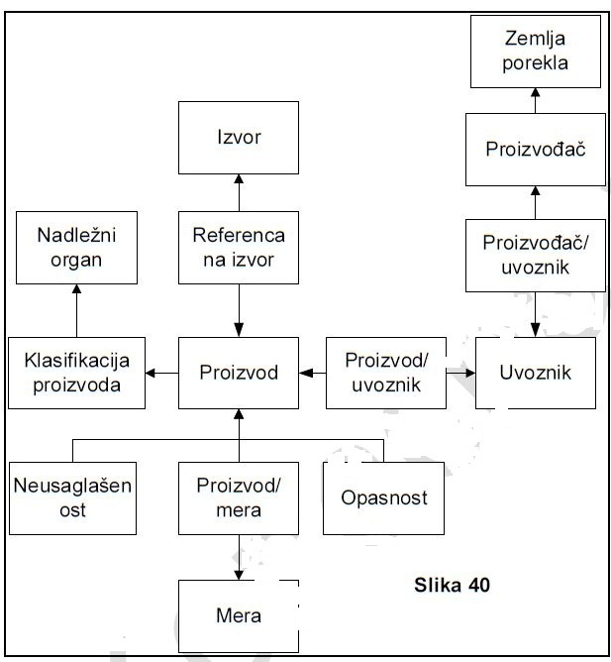

- безбеђивање података или лакше добијање података о резултатима активности надлежних органа тржишног надзора.

3.2 Захтеви у вези са базом података
База података NEPRO-plus система обезбедиће, када год је то применљиво и могуће, следеће податке о лошим производима:
- идентификацију и класификацију;
- (потенцијалне) привредне субјекте одговорне за пласирање производа на тржиште;
- информације о опасности, када је то применљиво;
- неусаглашеност; када је то применљиво;

- производе који су повучени са тржишта или заплењени, када је то применљиво;
- надлежни орган за одређени производ;
- извор или референцу за додатне информације.

3.2.1 ERD за “лоше” производе
Лоши производи коју су евидентирани у NEPRO-plus систему, биће сачувани у бази података чији је ERD приказан на слици 40. Овај ERD омогућава:
- Класификацију лоших производа у складу са МТТ/NACE класификацијом (видети одељак 2.3.1.4). Надлежни орган тржишног надзора такође се може идентификовати преко ове класификације;
- Идентификовање (потенцијалних) увозника лоших производа. Произвођач и земља порекла такође се могу утврдити преко увозника. Наравно, увозник може да буде “непознат”, а произвођач и земља порекла познати. Обрнут случај је такође могућ;
- Проналажење расположивих података о опасним и неусаглашеним производима;
- Проналажење више детаља о производу преко референце за извор информација;
- Проналажење података о количини и вредности производа који су повучени са тржишта РС или оних чији је улазак на тржиште спречен.

NEPRO-plus фокусиран је на производе. Име инспектора, у случају заплене или добровољног повлачења робе са тржишта неће бити евидентирано у NEPRO-plus систему. Уколико је из неких других разлога, тај податак потребан, онда га је могуће добити из MIMIS-а или MIS-а неког другог органа, на тај начин што ће се контакт тачка позвати на референтни број.
Привредни субјекти неће бити евидентирани, осим ако нису одговорни за пласирање опасних производа на тржиште РС. Такође, неће бити евидентирани малопродајни и велепродајни објекти.
1. Ентитет производ представља лош производ чији улазак на тржиште РС треба спречити или га повући са тржишта уколико је већ пласиран. Ентитет производ повезан је са класификацијом (МТТ/NACE класификација), видети одељак 2.2.1.5 и преко њега са надлежним органом.
Дефиниција лошег производа би требало да буде заједничка за све надлежне органе и усаглашена са MIMIS-ом (видети одељак 2.2.2.3 који се односи на класификацију) Карактеристике овог ентитета су:
- Идентификација, коју додељује систем;
- Класификација производа (МТТ/ NACE класификација);
- Производ: тачан и детаљан опис производа;
- Земља порекла, уколико није позната, означиће се са “непозната”;
- Бар код, јединствен, уколико је применљиво;
- Модел/врста, уколико је применљиво;
- Број партије/серије, уколико је применљиво;
- Детаљи о амбалажи, уколико је применљиво;
- Трговачки назив, уколико је доступно;
- Тарифни број, уколико је доступан;
- Датум првог евидентирања у NEPRO-plus систему, NEPRO-plus га аутоматски додељује;
- Датум последњег ажурирања, уколико је применљиво, NEPRO-plus га аутоматски ажурира;
- Кривотворен производ, да/не/ - указује да ли је реч о кривотвореном производу;
- Неусаглашен производ да/не/ није применљиво - указује да ли је реч о неусаглашеном производу.

Опасан производ, да/не/ није применљиво - указује да ли је реч о опасном производу
Година/датум производње, уколико су доступни
Најмање једна или више наведених карактеристика (кривотворење, неусаглашеност или опасност) мора да буде “да”.
Pdf или jpg документа са фотографијама или додатним техничким описима могу се приложити.
2. Ентитет Производ/увозник. Ентитет увозник производа идентификује који је од увозника увезао или ће можда да увезе одређени лош производ. Овај ентитет је потребан пошто исти производ може да увози више увозника. Овај ентитет односи се на ентитет производ и на ентитет увозник. Његове карактеристике су:
- Датум последњег познатог увоза, уколико је доступан.

3.видети одељак 2.2.1.5 Овај ентитет је повезан са ентитетом надлежни орган.
4. Ентитет Надлежни орган. Овај ентитет дефинише орган тржишног надзора РС у чијој надлежности се налази одређени производ. Карактеристике овог ентитета су:
- Идентификација, скраћени назив надлежног органа као што је МТТ или МZ (МоH);
- Пун назив органа;
- Скраћени назив органа, опционо;
- Име контакт тачке, име особе у том органу која се може контактирати;
- Контактни подаци.

- Ентитет Увозник. Овај ентитет чини предузетник или привредно друштво које је барем једном увезло, покушало да увезе или се очекује да ће покушати да увезе неки производ. Понекад се зове и овлашћени заступник. Уколико је производ произведен у Србији, онда је овај ентитет “неважећи”.
Карактеристике овог ентитета су:
- АПР идентификација;
- Пун назив, може да буде “непознат” ;
- Скраћени назив: опционо.

6. Ентитет Произвођач. Овај ентитет одређује првобитног произвођача. Може да буде “непознат”, чак иако је држава порекла позната. Релевантан је највише за произвођаче РС. Повезан је са ентитетом земља порекла.
Карактеристике овог ентитета су:
- Идентификација, коју додељује систем;
- Српски, европски или међународни, кодирано;
- АПР идентификација, само ако је произвођач из Србије;
- Назив произвођача;
- Скраћени назив произвођача, опционо;
- Контакт особа;
- Контактни подаци.

7. Ентитет произвођач увозник. Овај ентитет је потребан из техничких разлога јер један увозник може да увози робу од неколико произвођача, а један произвођач може да има неколико увозника. Повезан је са ентитетима произвођач и увозник. Нема карактеристика.
8. Ентитет Земља порекла. Овај ентитет означава земљу у којој је производ произведен, Може да буде “непозната”. Карактеристике овог ентитета су:
- Пун назив земље, може да буде “непозната” ;
- Скраћени назив земље, опционо.

9. Ентитет Производ/мера. Овај ентитет је потребан да евидентира случајеве када је неки производ заплењен или повучен са тржишта. Повезан је са ентитетима производ и мера. Карактеристике овог ентитета су:
- Јединица мере, комад, паковање, кг, литар, итд. Скраћенице јединица мере се бирају са листе;
- Количина;
- Појединачна цена, процењена малопродајна цена једног примерка изражена у РСД
- Вредност, нпр. количина помножена са појединачном ценом. Вредност може бити позната, док количина или појединачна цена могу бити непознате.

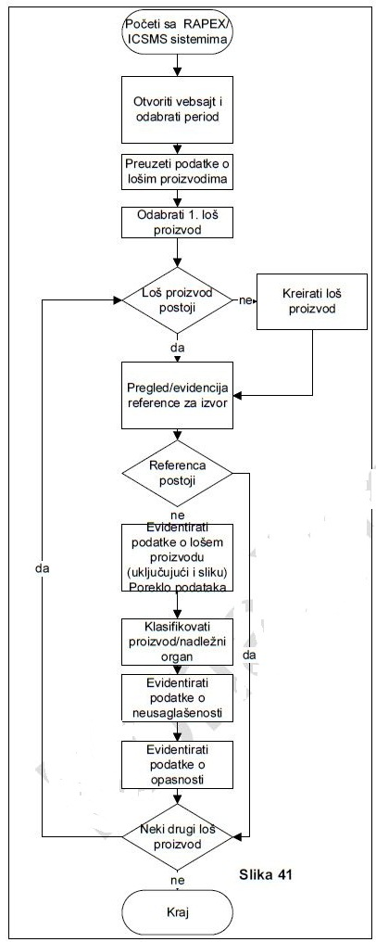
10. Ентитет Мера. Овај ентитет класификује повлачење производа са тржишта. Повезан је са одговарајућим најважнијим прописом (правилником, чланом, ставом или тачком) и инспекцијом. Карактеристике овог ентитета су:
- Идентификација, било који јединствени код ће послужити;
- Класификација мере, нпр. да ли је роба трајно повучена на принудној основи, да ли је привремено повучена на принудној основи, да ли је трајно повучена на добровољној основи или је привремено повучена на добровољној основи. Кодирана, бира се са листе;
- Број инспекције, референтни број инспекције. Може се користити у комбинацији са надлежним органом да би се добили додатни подаци о повлачењу или заплени робе;
- Коментари, о разлозима и околностима које су довеле до изрицања мере.

11. Ентитет Неусаглашеност. Овај ентитет даје правну позадину неусаглашености. Подаци о неусаглашености могу да долазе из више извора. Стога једном производу може да одговара више појава неусаглашености. Повезан је са ентитетом производ. Карактеристике овог ентитета су:
- Неусаглашеност, опис се копира директно са ICSMS-а, RAPEX-а или извора надлежног орган.

12. Ентитет Опасност. Овај ентитет је применљив једино на опасне производе. Копира се са RAPEX-a и/или извора надлежног органа.

Карактеристике овог ентитета су:
- Квалификација опасности: низак ниво, (мање повреде), средњи ниво, (озбиљне повреде), висок ниво (опасно по живот). Одређује озбиљност могуће опасности, а не вероватноћу да се она догоди;
- Опис неусаглашености, копира директно са ICSMS-a, RAPEX-a или извора надлежног органа.

13. Ентитет Референца за извор. Овај ентитет представља референцу за додатне информације о извору. Повезан је са ентитетима извор и производ.
Карактеристике овог ентитета су:
- Референтни број. Када је извор из РС, онда је то број инспекције. У осталим случајевима то је референтни број са RAPEX-а или ICSMS-а.

14. Извор. Овај ентитет може бити надлежни орган, RAPEX или ICSMS
3.3 Функционални захтеви
Функционални захтеви за NEPRO-plus подељени су на:
Алатке за прикупљање и ажурирање података о лошим производима, за њихово прилагођавање потребама РС и евидентирање у NEPRO-plus бази података. Алатке за објављивање података о лошим производима на web сајту и/или за њихово слање електронским путем надлежним органима и другим заинтересованим странама.

3.3.1 Прикупљање и ажурирање података
Подаци ће се прикупљати из релевантних европских извора као што су RAPEX и ICSMS, као и од надлежних органа тржишног надзора РС. Сврха алатки које ће служити за прикупљање података је да олакшају овај посао и да обезбеде најбољи могући квалитет података. Прикупљање података од надлежних органа тржишног надзора биће прилагођено потребама сваког органа и може се обављати аутоматски преко базе података, као што је MIMIS или путем попуњавања обрасца од стране надлежног органа или контакт тачке. Такође, може се користити и база података у виду радне табеле, попут оне која се користи за RAPEX.
Прикупљање података од привредних субјеката, такође се може обавити поуњавањем образца који се може учитати и попунити директно на интернет мрежи или се може преузети и попунити ван мреже а затим послати електронском поштом.

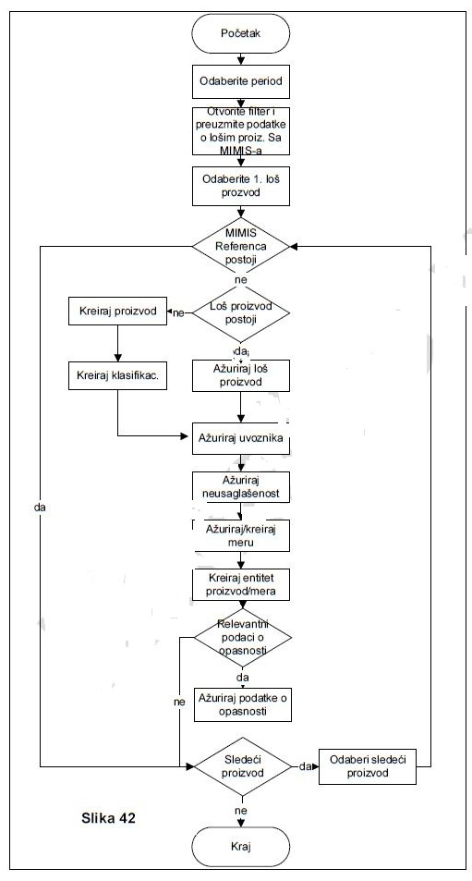
3.3.1.1 ICSMS и RAPEX
За прикупљање података из ICSMS-A и RAPEX-Aпотребне су две алатке које функционишу по истој процедури и логици (видети слику 41).
За одређени период, нпр. период од једне недеље, сви лоши производи ће бити копирани. Накнадно ће се, полуаутоматски, према производу одабрати неки елеметни података и слике и сачувати у NEPRO-plus бази података помоћу опадајућег менија за избор оних података који нису директно доступни.
Дуплирање истих података преузетих са RAPEX-a или ICSMS-a услед грешке, биће избегнуто тако што ће се захтевати јединствени RAPEX/ ICSMS референтни бројеви.

Технички се дуплирање података о лошим производима са RAPEX-a и ICSMS-a може делимично спречити и коришћењем јединствених бар кодова. Међутим, уколико производ нема бар код, онда је у принципу могуће да дође до дуплирања. Стога је потребна ручна и визуелна контрола да би се пронашле и исправиле овакве појаве.
Велика је вероватноћа да ће се ICSMS као и RAPEX мењати у будућности, стога алатке морају бити структуиране на такав начин да се лако могу прилагодити променама у формату улазних података RAPEX/ ICSMS -а.
Пошто Хрватска улази у ЕУ у јулу 2013. и RAPEX и ICSMS ће имати своју верзију на хрватском језику. Стога превод неће представљати проблем.
Сваки пут када се употреби једна од ових алатки, да би се прикупили улазни подаци за NEPRO-plus, биће направљен извештај који садржи кратак преглед свих прикупљених података. Опционо, биће креиран и извештај са свим детаљима.
Напомена: Подаци о добровољном или принудном повлачењу производа са тржишта које је извршено негде у Европи, нису релевантни и не би их требало копирати у NEPRO plus, док се подаци о самом производу могу евидентирати.
3.3.1.2 MIMIS
Алатка за избор/филтрирање подака о лошим производима из MIMIS-а слична је алаткама за RAPEX и ICSMS, али обухвата мало другачије податке.
Уколико лош производ већ постоји у MIMIS-у, онда ће он бити аутоматски пронађен преко бар кода, уколико он постоји. Уколико бар код не постоји, онда се дуплирање уноса података мора спречити визуелним прегледом.
Као и код RAPEX-а и ICSMS-а, сваки пут када се покреме MIMIS алатка, да би се прикупили улазни подаци за NEPRO-plus, биће направљен извештај који садржи кратак преглед свих прикупљених података. Опционо, биће креиран и извештај са свим детаљима.
Да би се омогућило редовно добијање података од других органа у РС који имају компјутеризоване системе, биће обезбеђена посебна интерфејс алатка намењен а преношењу података о лошим производима у Excel формату у базу података NEPRO-plus система.

3.3.1.3 Електронски образац за прикупљање података
Привредни субјекти и они органи тржишног надзора као што је Одељење за санитарну инспекцију у Министарству здравља који немају компјутеризоване управљачке информационе системе, могу користити електронски образац који се може преузети и попунити online, образац који се може послати електронском поштом или папирни образац преко кога ће евидентирати и доставити податке о лошим производима.
Када год се појаве неуобичајени подаци од привредних субјеката и других органа, контакт тачка ће их проверити и по могућности допунити.
3.3.2 Објављивање података и комуникација
3.3.2.1 NEPRO plus
Општи и главни канал за објављивање података биће NEPRO-plus website. Изглед сајта биће као и код садашњег NEPRO-а. Додатне карактеристике, у поређењу са NEPRO-м су: Насловна страна у којој ће бити дате информације о политици ЕУ и РС када је реч о небезбедним производима и усаглашености производа, као и практичне информације о коришћењу сајта. Биће наглашена и улога МТТ као контакт тачке за прикупљање и размену информација о опасним и неусаглашеним производима.
Биће успостављени и линкови за вебсајтове свих органа и учесника који се активно или непосредно баве заштитом потрошача, безбедношћу производа или тржишним надзором. Биће дате и контактне адресе свих ових организација.
Шта више, насловна страна ће имати и одељак са Најчешћим питањима (FAQ) где ће различите заинтересоване стране и потрошачи имати могућност да поставе питања и да дају предлоге. Ова питања и предлоге прикупља контакт тачка и прослеђује их релевантном органу. Контакт тачка затим контролише квалитет одговора, води рачуна да се одговори дају на време и да њихов квалитет буде доследан.
Део сајта доступан јавности
Део NEPRO-plus-а који је намењен јавности даваће информације о опасним (опционо лошим) производима (укључујући и њихове фотографије) јавности, као и одабране податке о органима тржишног надзора. На web сајту ће бити објављени подаци о заплењеним и повученим производима, са количинама и вредностима, класификовани према врсти производа и органу тржишног надзора.
Кратак преглед података о производима биће дат у радној табели сличној оној која постоји у RAPEX-у и садашњем NEPRO-у, са могућностима за филтрирање надлежног органа и/или класификације производа. Претрага и филтрирање производа моћи ће се обављати и комбиновањем различитих ставки као што је бар код, произвођач, земља порекла, марка и период. Употреба џокера за претрагу мора бити омогућена.
Детаљне, потпуне и јавне информације биће дате на другој веб страни која ће бити слична ICSMS формат. Ова страница ће имати две картице: једну за податке који су фокусирани на производ (идентификација производа, произвођач,) и другу на којој ће бити дате “лоше” стране производа и надлежни органи РС (опис опасности, прописи, мере, надлежни органи РС). Увозник ће бити објављен само када се ради о опасном производу, када објављивање такве информације помаже у проналажењу таквих производа.
Требало би напоменути да контакт тачка/контролор управљања базом NEPRO-plus система објављује податке о лошим производима у интересу јавности и у складу са законом. За већину објављених података извори су поуздани и јавни (RAPEX и ICSMS). Подаци из MIMIS-а биће објављени само уколико нису предмет спора са релевантним привредним субјектом, осим у случајевима када је реч о подацима о опасним производима чије је објављивање у интересу јавности.
Једна посебна страна дела сајта доступног за јавност биће усмерена на привредне субјекте. На овој страни биће дато детаљно објашњење о политици безбедности и усаглашености производа, као и могућност за преузимање листа провере за самопроверу. Ове листе провере доставиће надлежни органи тржишног надзора. Када је реч о МТТ-у, биће достављена мало измењена листа провере (2.2.1.6) и њиховој усаглашености.
На страни намењеној привредним субјектима постојаће могућност да привредни субјекти сами обавесте надлежне органе о опасном производу, попуњавањем онлине образца. Тај образац се може и преузети и попунити ван мреже (OFFLINE), а затим послати контактној тачки путем е-поште.
Заштићени део сајта
Заштићени део сајта намењен је органима тржишног надзора и другим органима и институцијама као што су МoF, лабораторије, Одељење за заштиту потрошача. Подаци који се налазе на заштићеном делу сајта садрже поверљиве и осетљиве податке па због тога би сви корисници требало да потпишу изјаву о поверљивости података у којој ће бити наведено да су ови подаци само за службену употребу.
За заштићени део сајта биће потребно корисничко име и лозинка и биће достављене расположиве информације о свим производима, укључујући изворе информација, RAPEX/ICSMS и/или надлежни орган, као и референтни бројеви ових извора.
Опционо, може се унети и посебна страна са подацима о релевантном законодавству и релевантним судким поступцима.
Када је реч о надлежним органима, биће дати детаљни контактни подаци (имена/звање надлежних службеника, бројеви телефона и адресе е-поште)
3.3.3 Е-ПОШТА
Контактна тачка је администратор листе са именима корисника и њиховим лозинкама. Уз корисничко име евидентира се и е-адреса и једноставна порука, нпр. наслов, име и поздрав. Свако корисничко име односи се на једну или више група ”органа” чиме се имплицитно дефинише који су то (лоши) производи који их интересују. За дефинисање ових група биће употребљена класификација производа и/или надлежних органа. На листи е-поште могу бити и службеници који немају корисничко име.
Листа е-поште биће коришћена за редовно слање извештаја са “детаљним подацима о лошим производима”. Учесталост ових порука може да варира од групе до групе у зависности од тога колико су нови подаци релевантни за поједине групе.
Напомена: могућност за полу-аутоматско слање е-поште доступна је и на постојећем NEPRO систему, али до сада није активирана, па стога није ни употребљивана.
Када је реч о Сектору тржишне инспекције, у принципу би сви начелници одељења/подручних јединица требало да буду на листи. Одељења би једном недељно добијала податке о лошим производима које би требало повући са тржишта, уколико буду пронађени.Такође би могли да добијају и податке о повученим, заплењеним и опасним производима.
Када је реч о осталим министарствима, у принципу је довољно да само контакт особе буду на листи. Требало би омогућити креирање и ажурирање додатних група службеника или корисника које могу бити сталне или делимично сталне, којима би се касније могли послати посебно одабрани подаци о лошим производима. Такве потенцијалне групе су службеници који се баве заштитом потрошача или привредни субјекти.
Потребно је обезбедити једну или више алатки за креирање полу-аутоматских билтена који ће се заснивати на периоду, класификацији производа/надлежног органа, категорији лоших производа (кривотворени, неусаглашени, опасни). Главни извор за ове билтене биће NEPRO-база података.
3.3.4 Управа царина
Слично горе наведеном, биће сачињен редовни извештај (вероватно два пута недељно) који ће садржати све детаље о евидентираним новим (потенцијално) случајевима о лошим производима чији улазак на тржиште РС треба спречити или их пре уласка проверити. У принципу ће се у извештају појавити сви новији случајеви који су евидентирани, али контакт тачка која је задужена за њихово прикупљање може обрисати поједине лоше производе који према њеној процени нису релевантни.
Овај извештај ће бити послат електронски уз налог у облику пратећег писма који ће за Сектор тржишне инспекције потписати помоћник министра/главни инспектор тржишне инспекције или службеник кога овласти главни инспектор и упутити Управи царина. С обзиром да су помоћник министра или службеник кога овласти помоћник министра надређени контакт тачки и да потписују налог који контакт тачка шаље, на налогу лоших производа чији је улазак потребно спречити могли би да буду и производи који су у надлежности других органа тржишног надзора.
3.4 Захтеви у вези са статистичким извештајима
Потребна је редовна израда статистичких извештаја о садржају NEPRO-plus-а и/или коришћењу web портала.
3.4.1 Лоши производи
NEPRO-plus ће бити једини извор свеобухватних података о лошим производима који су заплењени или повучени са тржишта, под условом да сви инспекцијски органи који се баве безбедношћу производа међусобно сарађују.
За ове податке (у које спадају класификације и надлежни органи тржишног надзора) би требало омогућити преузимање (download) или у потпуности или да буду исфилтрирани према различитим критеријумима за лоше производе. Ове радне табеле које се могу преузимати, омогућиће израду потребних извештаја, укључујући и кратак преглед и графиконе.
У принципу, не би требало да постоји ограничења за преузимање података. У делу сајта намењеног јавности, требало би омогућити преузимање свих јавно објављених информација. Када је реч о преузимању података са заштићеног дела сајта, преузимање заштићених информација би требало омогућити овлашћеним корисницима. У специјалним случајевима, поједине податке би требало означити са “не могу се преузимати”.
3.4.2 Приступ и употреба
Приступ NEPRO-plus порталу који се обавља преко INTERNET Access-а се евидентира. За део сајта намењеног јавности евидентира се IP адреса, датум/време, трајање, коришћена web страница. Приступ заштићеном делу сајта евидентира се уз корисничка имена.
Ови подаци, као и подаци о коришћењу одељка FAQ, као и могућност да се поставе питања и изнесу сугестије, послужиће као извор за стандардизоване редовне извештаје о употреби NEPRO-plus, који ће се вероватно припремати на годишњем или шестомесечном нивоу.
У овим извештајима биће приказани:
(Врсте) посета током времена, које ће омогућити да се прикаже (негативан) пораст популарности NEPRO-plus портала, што може да буде повезано са инцидентима у јавном животу или привреди који се односе на безбедност и усаглашеност производа.
Разврставање према врсти посетилаца, нарочито органима тржишног надзора и/или тржишним инспекторима олакшаће прикупљање података о показатељима који указују на то да ли је NEPRO-plus остварио своју намену.
Као помоћ при анализи употребе, требало би омогућити прикупљање кратког упитника. Администратору система би требало омогућити да укључи/искључи функцију помоћу које ће се од корисника, када први пут буде приступио систему, захтевати да одговори на одређена питања. Ти одговори могу пружити корисне информације на основу којих се NEPRO-plus може даље унапредити.
3.5 Захтеви за администрацију система
Као што је и уобичајено, администрација система односи се на администрацију и извештавање о: безбедности, правима прситупа, доступности система отклањању кварова и очувању интегритета података. NEPRO-plus је портал намењен за јавност. Стога је ризик од крађе, злоупотребе и хаковања мањи него када је реч о MIMIS-у, па је стога прилагођеност кориснику много важнија.
Систем неопходан за рад наведених функција описан је у даљем тексту.
Напомена: Због организационог уређења NEPRO-plus система, дужности администратор система додељене су контролору за управљање базом података NEPRO-plus-а, који са правне стране има улогу контакт тачке.
3.5.1 Безбедност и приступ
Као и многи професионални веб сајтови и NEPRO-plus има систем приступа на три нивоа:
- Приступ делу за јавност, који је у принципу слободан и не захтева корисничко име и/ли лозинку. Приступ у смислу трајања и посећених страна по IP адреси је потребно пратити. Ово праћење ће послужити као основа за израду извештаја о употреби система (видети одељак 3.5.2);
- Приступ заштићеном делу осигуран је корисничким именом и лозинком. Корисничка имена бирају (одабрани) корисници. Лозинке на почетку додељује администратор система, али их корисници касније могу променити. У случају да се стара почетна лозинка изгуби, затражиће се нова почетна лозинка од администратора система/контролора за управљање базом података. Потребно је да NEPRO-plus подржава овај систем без проблема;
- За NEPRO-plus биће потребна (мала) база података о службеницима који имају приступ заштићеном делу NEPRO-plus система. У бази података биће евидентирана њихова имена, функција коју обављају (када је тај податак доступан), корисничко име и лозинка;
- Као додатна безбедносна мера, када се корисник пријави, појавиће се порука у којој ће бити наведено када се корисник последњи пут успешно пријавио као и порука да корисник није успео да се пријави;
- Такође, након извесног броја неуспелих покушаја пријављивања на постојеће корисничко име, то корисничко име ће бити блокирано током наредна 24х. Број неуспелих покушаја пријављивања мора бити NEPRO-plus инсталациони параметар који се може допунити;
- Административни приступ је посебна врста безбедносног приступа која омогућава доделу лозинки и допуне инсталационих параметара. Административни приступ може бити додељен било ком имену, видљивом за кориснике. Не саветује се употреба корисничког имена “администратор”.

За све активности које се односе на администрацију система неопходно је детаљно извештавање и вођење евиденције.
3.5.2 Проблеми са вођењем евиденције/извештавањем
Пријављени и непријављени проблеми техничке природе, проблеми приступа и проблеми са садржајем биће евидентирани. Када је за ову евиденцију задужен администратор система/контролор управљања базом података, NEPRO-plus мора обезбедити одговарајућу структуру за вођење евиденције и извештавање. Посебно је потребно евидентирати време и разлог када и због чега је NEPRO-plus био делимично или потпуно недоступан.
Категорије за вођење евиденције и извештавање су:
- (не)доступност система;
- делимичан или потпун нестанак струје;
- доступност интернета;
- проблеми са рутером и други хардверски проблеми;
- технички проблем са NEPRO-plus софтвером;
- проблеми са садржајем података.

3.6 Технички захтеви
Као и MIMIS и NEPRO-plus ће користити клијент-сервер мрежу па се технички захтеви односе на:
1) рад
3.6.1 Рад и радни учинак
NEPRO-plus и MIMIS ће делити централну хардверску конфигурацију па ће стога делити и сличне хардверске проблеме, уколико се појаве. Међутим, очекује се да ће радно оптерећење NEPRO-plus-а бити много мање него MIMIS-а. Стога ће трансакције које се обављају на NEPRO-plus-у бити знатно једноставније. Стога се не очекују проблеми у раду NEPRO-plusа узроковани радним оптерећењем.
Доступност NEPRO-plus система би требало да буде 24h дневно, 7 дана у недељи. Рутинско одржавање хардвера и софтвера као и активности администратора система, не би требало да утичу на његову доступност.
Требало би напоменути да ће NEPRO-plus представљати кључну компоненту када је реч о опасним производима, па органи тржишног надзора, јавност, као и друге заинтересоване стране могу зависити од њега у кризној ситуацији. У таквим ситуацијама, доступност NEPRO-plusа може бити важнија од доступности MIMIS-а.

3.6.2 Софтверска платформа
Удаљени корисници ће приступати NEPRO-plus-у преко web-а, употребом стандардних web претраживача као што су Microsoft Internet Explorer, Google Chrome и Mozilla Firefox.
Када је реч о серверској страни, NEPRO- plus ће користити стандардне компоненте као платформу за развој.

- Понуђено решење треба да буде реализовано као вишеслојна клијент/сервер апликација. Клијентски део архитектуре треба да буде реализован тако да се као клијент користи стандардни web browser (читач), уз инсталацију додатних компоненти на страни истих (уколико се за то укаже потреба). Клијентске радне станице су под Windows оперативним системом.
- Софтверско решење мора да обухватити и апликативни сервер на коме се извршава софтверско решење. Понуђач треба да обезбеди све неопходне лиценце за апликативни сервер.
- Софтверско решење треба да подржи load balancing (расподела оптерећења између више паралелних сервера) и fail over (аутоматско преузимање рада апликације на други сервер у случају појаве грешке на главном) сценарио тј. да омогући паралелан рад решења на више сервера
- Понуђено решење треба да буде независно од базе података и треба да подржава рад са свим познатим релационим базама

За web дизајн биће коришћен HTML компатибилни CMS (Contenmt management System). Осим функционалности објављивања садржаја он треба да обезбеди комуникацију између корисника(цоллаборатион). Комуникациона средства биће нарочито коришћена као помоћ када је реч о размени података између привредних субјеката и контакт ососба надлежних органа. Такође, помоћу њих се може олакшати комуникација између инспекцијских служби, иако се то није показало успешним у прошлости.

3.6.3 Хардверска платформа
Подаци о хардверској платформи сервера дати су у одељку 2.5.4.
Хардвер корисника може бити разнолик. Било који компјутер који има стандардни web претраживач и приступ интернету би требало да буде у могућности да успешно користи NEPRO-plus.

3.6.4 Језици
NEPRO-plus систем ће игарти важну улогу у комуникацији са европским партнерима. Из тог разлога би кориснички интерфејс система требало да има две, лако променљиве, језичке опције: српски (латинично писмо) и енглески. Сви дати подаци би, по могућности, требало да буду дати на оба језика, али контролор за управљање базом у консултацији са релевантним руководством МТТ-а о овоме може донети одлуку.

4 УПРАВЉАЊЕ ИНФОРМАЦИЈАМА И СИСТЕМОМ
Због блиске повезаности у смислу заједничке платформе и података, као и да би се ефикасније и успешније искористили расположиви кадрови, управљање и администрација MIMIS-а и NEPRO-plus-а биће организационо интегрисани. Начин на који се структура и дужности ове интегрисане организације уклапају у постојећу организацију Сектора тржишне инспекције, дати су у даљем тексту:
Централна јединица биће одговорна за координацију, развој политике безбедности производа, надгледање спровођења исте и пружање подршке руководству Сектора тржишне инспекције. Ова јединица ће се састојати од 5 службеника: четири стручњака који ће блиско сарађивати, али ће свако од њих имати и своје посебне дужности и главног контролора.
- Главни контролор који ће бити одговоран и за развој правила,
- Технички стручњак за рад на бази података који ће обављати техничке задатке (за које се тренутно ангажују спољни сарадници),
- Контролор за управљање базом MIMIS-а,
- Контролор за управљање базом NEPRO-plus-а, који има улогу и контакт тачке,
- Службеник задужен за обуку и подршку при употреби система.

На нивоу одељења, свако одељење ће имати контролора задуженог за управљање информацијама (нарочито када је реч о њиховом квалитету), спровођење политике безбедности производа и пружање подршке руководећим кадровима на нивоу одељења.
Одговорности ових органа на централном нивоу као и на нивоу одељења дати су у даљем тексту.
4.1 Дужности органа на централном нивоу
За управљање, администрацију, одржавање и коришћење MIMIS-а и NEPRO-plus-а препоручује се следећа организација:
- 1 Централно одељење за координацију и администрацију са следећим обавезама:
- Одржавање података у MIMIS-у које деле сви инспектори и јединице инспекцијске контроле. Ту спадају:
- Подаци о привредним субјектима добијени од АПР-а;
- Подаци о техничком законодавсту, у сарадњи са Министарством финансија и привреде;
- Подаци о судовима;
- Подаци за идентификацију производа у сарадњи са Управом царина;
- Лабораториски подаци;
- Подаци из листа провере (check list).

Различите шифре и листе коришћене за проверу исправности података

- Провера квалитета података добијених у инспекцијским одељењима;
- Координисање и руковођење активностима особа за управљање информацијама у
подручним јединицама у које спадају провера квалитета података, обука и подршка;
- Додељивање и управљање правима приступа контролора локалних база података, као и додељивање и управљање правима приступа корисничких група;
- Увођење мањих софтверских промена и побољшања;
- Анализа приступа и коришћење MIMIS-а и NEPRO-plus-а за откривање слабости у
- обезбеђењу и потенцијално побољшање садржаја и употребе подсистема;
- Размена информација са осталим инспекцијским органима о извршеним инспекцијским контролама;
- Размена информација са Управом царина о ризичним производима и производима које треба преконтролисати;
- Подршка централним инспекцијским одељенима која ће користити тај систем за процену ризика и друге анализе;
- Повезивање са европским системима RAPEX и ICSMS.

4.2 Подршка одељења
2. Контролори управљања базама података на нивоу одељења имаће следеће обавезе:

- Промовисање употребе информација које пружају MIMIS и NEPRO-plus путем
сачињавања и слања извештаја;
- Ажурирање права приступа инспектора;
- Израда извештаја на захтев, ради управљања локалним контролама;
- Проверу квалитета података који су сакупили и забележили инспектори;
- саветовање и обучавање инспектора за коришћење MIMIS-а NEPRO-plus-а;
- Саветовање централне MIS групе;
- Саветовање централног органа за управљање инфомацијама у вези са откривањем опасних производа, о чему треба поднети извештај на NEPRO-plus;
- Одржавање података о инфраструктури на локалном нивоу, у које спадају подаци о инспекторима и одељењу администратор базе података.

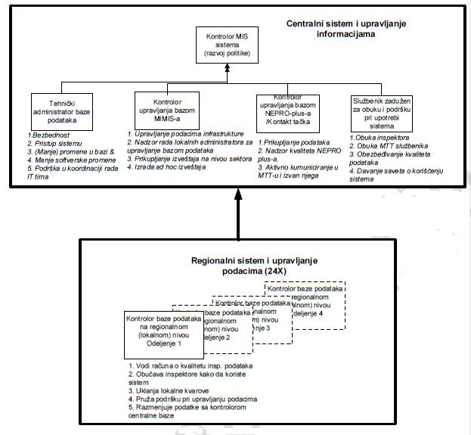

5 ОСТАЛИ НЕФУНКЦИОНАЛНИ ЗАХТЕВИ

5.1 Одржавање и подршка у гарантном року
Одржавање и подршка у гарантном року (24 месеца) подразумева враћање функционалности софтвера након евентуалних грешака корисника, омогућавање додатних извештаја по захтеву корисника као и ажурирања везана за промену прописа.
За време гарантног периода понуђач је дужан да обезбеди и техничку подршку од стране произвођача ECM платформе у оквиру које наручилац има право на исправку грешака као и коришћење свих нових верзија које буду издате у току гарантног рока.
Одржавање у гарантном року подразумева отклањање свих застоја и измена у софтверу по захтеву наручиоца који битно не мењају обим, концепт и намену софтвера.
У случају недостатака који су покривени гарантним роком понуђач јемчи да ће без одлагања извршити интервенцију, а најкасније у року дефинисаном уговором од тренутка пријема захтева од наручиоца, како би се недостатак отклонио у најкраћем року без додатних трошкова за наручиоца.
У случају непоступања по захтеву наручиоца у напред наведеном року или уколико отклањање недостатака траје дуже од дефинисаног уговором наручилац задржава право да у целости активира банкарску гаранцију коју му је као средство обезбеђења доставио понуђач.

План одржавања:

Процедура интервентног одржавања

  - Интервенцију иницира овлашћени представник Наручиова обраћањем Добављачу у писменој форми (факсом, емаилом или попуњавањем тикета у систему за пријаву квара Добављача), а у хитним ситуацијама и усмено (телефоном), уз обавезно накнадно достављање писменог налога.
  - У писменом налогу Наручиоц (који мора имати број пријаве) даје опис квара, одређује ниво квара и евентуално предлаже начин за отклањање квара.
  - Добављач шаље одговор Наручиоцу у форми е-маил и/или фаx-а са бројем предмета под којим се води захтев.
  - Након извршене интервенције потребно је доставити писмену потврду да је посао извршен (са кратким описом интервенције).
  - Периодично (једном месечно) Добављач радова даје детаљан извештај о извршеним интервенцијама у том периоду (са копијама радних налога, оверених од стране наручиоца, у којима је потребно прецизно описати извршену интервенцију).

Дефинисана су три нивоа приоритета за три типа инцидената:

Ниво 1:
Опис квара/грешке: Квар је таквог типа да не утиче на функционалност система, али ипак захтева да се отклони.
Време одзива: 8 радних сати.
Рок у ком је Добављач дужан да отклони квар: 10 радних дана.

Ниво 2:
Опис квара/грешке: Квар је таквог типа да је поузданост и функционалност система нарушена.
Време одзива: 4 радна сата.
Рок у ком је Добављач дужан да отклони квар: 3 радна дана.

Ниво 3:
Опис квара/грешке: Квар је таквог типа да је функционалност система озбиљно угрожена.
Време одзива: 2 радна сата.
Рок у ком је Добављач дужан да отклони квар: 24 сата.

5.2 Миграција података из постојећих система у будући

Извођач мора извршоти комплетан пренос података из постојећег система пре пуштања у рад новог система. Наручилац ће обезбедити основну неопходну подршку и информације у вези постојећих система неопходне да би се процес преноса података спровео.

5.3 Обуке корисника

Неопходно је обезбедити обуку како за крајње кориснике апликације тако и за администраторе система. Добављач мора усагласити план обука (садржај и временски распоред) са Наручиоцем пре почетка обука. Обука корисника мора обухватити најмање следеће:
- Обука за најмање 15 крајњих корисника система. Обим и трајање обука мора бити прилагођен сложености циљног система, а тако да корисници са основним познавањем рада на рачунару могу користити систем.
- Обука за најмање 4 систем администратора.

За све обуке за крајње кориснике се мора обезбедити одговарајући материјал на српском језику док се за обуке за администраторе система мора обезбедити одговарајући материјал на енглеском језику.

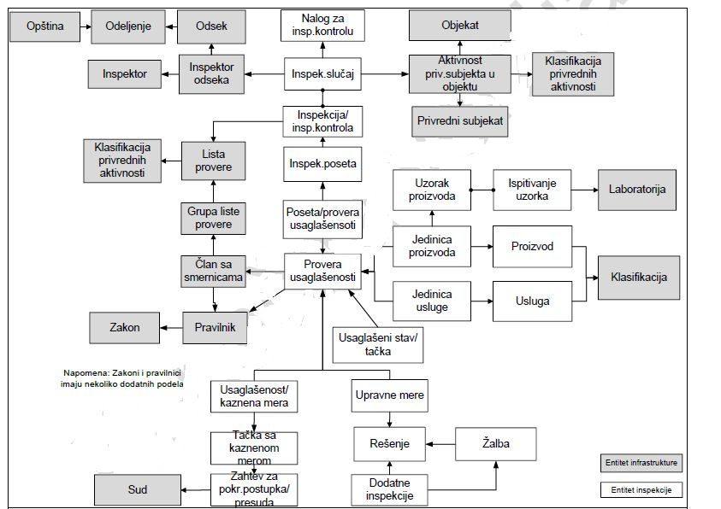
Прилог 1, MIMIS дијаграм односа ентитета (ERD)
ПРИЛОГ 2 , Примери инспекцијских докумената (НАПОМЕНА: примери су информативног карактера и не дају потпуну информацију о свим могућим облицима аката)


Република Србија
МИНИСТАРСТВО СПОЉНЕ И УНУТРАШЊЕ ТРГОВИНЕ И ТЕЛЕКОМУНИКАЦИЈА
Сектор тржишне инспекције
Одељење Београд
Одсек за контролу усаглашености производа
Број: 334-00- xxxxx/2013-
06

Датум:07. март 2013.
Б е о г р а д

НАЛОГ ЗА ИНСПЕКЦИЈСКУ КОНТРОЛУ (чл. 67. Закон о трговини)

НАЛАЖЕ СЕ тржишном инспектору xxxxxxx, службена легитимација број xxx,и тржишном инспектору xxxxxxxx службена легитимација бр.xxxx, Одељења Београд, Одсек за контролу усаглашености производа, да дана 07. марта 2013. године започну инспекцијски надзор код трговца-испоручиоца xxxxxxxxxxxxxx а у складу са овлашћењима из чл.55 Закона о трговини ( Сл.гласник РС бр.53/2010).
Контролом је потребно утврдити:

- да ли су производи које овај привредни субјект продаје, усаглашени са прописаним техничким захтевима, да ли је њихова усаглашеност оцењена према прописаном поступку, да ли су означени у складу са прописима и да ли их прате прописане исправе о усаглашености и друга прописана документација сходно чл.21 Закона о техничким захтевима за производе и оцењивању усаглашености ( Службени гласник Рс број 36/2009).

-да ли се у свом пословању придржавају одредби чл.15 Закона о заштити потрошача, чл.11 и чл.30. чл.35 чл.37 и чл.40 Закона о трговини
Утврдити добављаче ( дистрибутере) и увозника за опредељене производе за контролу: текстилне производе, обућу као и робу широке потрошње.

Са садржином записника упознати одговорно лице и на наводе записника узети изјаву.
Инспекцијски надзор извршити у вези примене одредби Закона о техничким захтевима за производе и оцењивању усаглашености, Закон о трговини, Закон о оштој безбедности проуизвода. Закон о заштити потрошача.

НАПОМЕНА: У складу са одредбама члана 56. став. 1. тачка 4) Закона о трговини, прописано је да је у вршењу инспекцијског надзора, тржишни инспектор дужан да пре почетка обављања радњи у контроли, предочи службену легитимацију, као и службени налог за предузимање контроле.

Тржишни инспектори Начелник Одељења
xxxxxxxxxxxx

xxxxxxxxxxx xxxxxxxxxxx



Република Србија МИНИСТАРСТВО СПОЉНЕ И УНУТРАШЊЕ ТРГОВИНЕ И ТЕЛЕКОМУНИКАЦИЈА
Сектор тржишне инспекције Одељење тржишне инспекције Београду Одсек за контролу усаглашености производа Број: 334-00-xxxxxx/2012-06
Датум: 17.12.2012.године
Нови Београд
Омладинских бригада бр. 1

Тржишни инспектор Министарства спољне и унутрашње трговине и телекомуникација Републике Србије - Одељење тржишне инспекције у Београду, у поступку инспекцијске контроле пословања xxxxxxxxxxxx, на основу члана 34. став 1. тачка 7) Закона о техничким захтевима за производе и оцењивању усаглашености ("Сл. гласник РС'', број 36/2009) и члана 192. став 1. Закона о општем управном поступку ("Сл. лист СРЈ", број 33/97 и 31/01) ("Службени гласник РС", број 30/10), доноси

Р Е Ш Е Њ Е

1. НАЛАЖЕ СЕ xxxxxxxxxxxxx, увознику и испоручиоцу на тржиште новогодишњих украсних сијалица пореклом из Народне Републике Кине, од добављача xxxxxxxxxxxxxxxxиз НР Кине, да изврши повлачење новогодишњих украсних сијалица "Rice light" 1200 комада х 50,00 динара = 60.000 динара.Укупне вредности 60.000,00 динара, на тај начин што ће купце позивати лично или на други начин и тражити повраћај свих производа, који нису продати, је су наведени производи неусаглашени, јер за исте нису обезбеђени сертификати S о безбедности производа, нити потврде о усаглашености по LVD директиви.

2. МЕРА ПОВЛАЧЕЊА је одређена из разлога што су ови производи испоручени на тржишту Републике Србије, а да исте нису обезбеђени сертификати S о безбедности производа, нити потврде о усаглашености по LVD директиви директиви. xxxxxxxxxxxxxx је у обавези да за наведене производе обезбеди потврде о усаглашености по LVD директиви у року од 60 дана односно да изврши усаглашавање производа са техничким захтевима.

3. НАЛОЖЕНУ МЕРУ ПОВЛАЧЕЊА наведених производа, увозник ће отпочети у року од једног дана од дана уручења решења и повлачење ће трајати 30 дана, и по окончању поступка повлачења писмено обавестити тржишног инспектора.

Жалба не одлаже извршење решења.

О б р а з л о ж е њ е

Инспекцијском контролом извршеном дана 14.12.2012. године у xxxxxxxxxxxxxxxx, је утврђено и записником констатовано да је наведено предузеће извршило продају новогодишњих украсних сијалица пореклом из Народне Републике Кине, од добављача xxxxxxxxxxxxxxxxx из НР Кине, у периоду од 23.08.2011. године до дана контроле, и то новогодишње украсне сијалице "Rice light" 1200 комада х 50,00 динара =60.000 динара.Укупне вредности 60.000,00 динара, а да за исте није обезбедило сертификате S о безбедности производа, нити потврде о усаглашености по LVD директиви, па производи нису били усаглашени са техничким захтевима.

Правилником о електричној опреми намењеној за употребу у оквиру одређених граница напона ("Службени гласник РС", бр. 36/09) је прописано чланом 11. Произвођач, његов заступник или увозник у случају да произвођач или његов закупник није регистрован на територији Републике Србије, пре стављања на тржиште електричне опреме на коју се примењује овај правилник дужан је да, по свом избору, достави Именованом телу примерак декларације о усаглашености те опреме или њену оверену фотокопију са припадајућом техничком документацијом у складу са Прилогом 3 овог правилника, ради потврђивања усаглашености електричне опреме са захтевима из овог правилника.

Наиме, одредбом члана 21. став 1. Закона о техничким захтевима за производе и оцењивању усаглашености ("Службени гласаник РС'', број 36/2009) је прописано да се производ ставља на тржиште, односно испоручује на тржишту само ако је усаглашен са прописаним техничким захтевима,ако је његова усаглашеност оцењена према прописаном поступку, ако је означен у складу са прописима и ако га прате прописане исправе о усаглашености и друга документација.

Одредбом члана 34. став 1. тачка 7) Закона о техничким захтевима за производе и оцењивању усаглашености ("Службени гласаник РС'', број 36/2009) је прописано да инспектор у вршењу надзора одреди повлачење или опозивање производа који нису усаглашени са прописаним захтевима.

Испорука на тржиште Републике Србије новогодишњих украсних сијалица од стране xxxxxxxxxxxxx, без сертификата S о безбедности производа, као ни без потврда о усаглашености по LVD директиви, па производи нису били усаглашени са техничким захтевима што је у супротности са чланом 21. став 1. Закона о техничким захтевима за производе и оцењивању усаглашености ("Службени гласник РС'', број36/2009), па пошто су се стекли услови за изрицање управне мере из члана 34. став 1. тачка 7) Закона о техничким захтевима за производе и ("Службени гласник РС", број 36/2009) наведеног Закона, то је донето решење као у диспозитиву.

Жалба изјављена против овог решења не одлаже његово извршење, у сMISлу члана34. став 6. Закона о техничким захтевима за производе и оцењивању усаглашености("Службени гласаник РС'', број 36/2009).

Против овог решења допуштена је жалба министру Министарства спољне и унутрашње трговине и телекомуникација у року од 8 дана од дана пријема решења. Жалба се подноси преко Одељења тржишне инспекције Београд или преко овог Одсека. Уз жалбу се прилаже доказ о уплаћеној републичкој административној такси у износу од 380,00 динара, која се уплаћује на рачун буџета Републике Србије број 840-742221843-57.

Решење доставити: РЕПУБЛИЧКИ
1. xxxxxxxx ТРЖИШНИ ИНСПЕКТОР
2. Републичком тржишном инспектору
3. Архиви xxxxxxxxxxxx

Република Србија МИНИСТАРСТВО СПОЉНЕ И УНУТРАШЊЕ ТРГОВИНЕ И ТЕЛЕКОМУНИКАЦИЈА
Сектор тржишне инспекције
Одељење Београд
Одсек за контролу усаглашености производа
Број: 334-00-xxxx/2012-06
Датум: 22.02.2013.године
Н о в и Б е о г р а д
Ул. Омладинских бригада бр.1

ПРЕКРШАЈНИ СУД
Б Е О Г Р А Д

ул. Тимочка бр. 14

На основу члана 154. Закона о прекршајима ("Службени гласник СРС", бр. 101/05,116/08 и 111/09) и члана 56. став 2. тачка 2) Закона о трговини ("Службени гласник РС", број 53/10), републички тржишни инспектор Министарства спољне и унутрашње трговине и телекомуникација Републике Србије - Сектора тржишне инспекције -Одељења у Београду, Ул. Омладинских бригада бр. 1, подносим

З А Х Т Е В

за покретање прекршајног поступка против:

1. xxxxxxxxxxxxxxxxx, као правног лица
2. xxxxxxxxxxxxxxxxxx, држављанин НР Кине, рођен 03.11.1974. године у НР Кини, број пасоша xxxxxxxx, издатог од НР Кине, са станом у Београду, xxxxxxxxxxxx, као одговорног лица у правном лицу.

- зато што је у вршењу инспекцијског надзора у велепродаји у ул. Јурија Гагарина бр.xxxxx, која је у саставу xxxxxxxxxxxx са седиштем у Новом Београду, ул. Јурија Гагарина xxxxx тржишни инспектор Министарства спољне и унутрашње трговине и телекомуникација Републике Србије, Одсека за контролу усаглашености производа, утврдио и констатовао записником од 141.12.2012. године у 12,20 часова, да је наведени привредни субјекат извршио продају новогодишњих украсних сијалица Rice light, и то 1200 комада по 50,00 динара, укупне вредности 60.000,00 динара. без сертификата о безбедности или потврда о усаглашености по LVD директиви.

- Чиме су xxxxxxxxxxxxxxxx, као правно лице и xxxxxxxxxxxxxx, (директор предузећа), као одговорно лице у правном лицу учинили прекршај из члана 21. Закона о техничким захтевима за производе и оцењивање усаглашености ("Службени гласник РС", бр.36/2009), кажњиво по чл. 36. ст. 1. тач. 1. и став 2. истог Закона.

Правилником о електричној опреми намењеној за употребу у оквиру одређених граница напона ("Службени гласник РС", бр. 36/09) је прописано чланом 11. Произвођач, његов заступник или увозник у случају да произвођач или његов закупник није регистрован на територији Републике Србије, пре стављања на тржиште електричне опреме на коју се примењује овај правилник дужан је да, по свом избору, достави Именованом телу примерак декларације о усаглашености те опреме или њену оверену фотокопију са припадајућом техничком документацијом у складу са Прилогом 3 овог правилника, ради потврђивања усаглашености електричне опреме са захтевима из овог правилника.

Наиме, одредбом чл. 21. Закона о техничким захтевима за производе и оцењивању усаглашености ("Сл. гл. РС", бр. 36/2009), прописано је да: "производ се ставља на тржиште, односно испоручује на тржишту само ако је усаглашен са прописаним техничким захтевима, ако је његова усаглашеност оцењена према прописаном поступку, ако је означен у складу са прописима и ако га прате прописане исправе о услагашености и друга прописана документација".

ДОКАЗ: - записник тржишног инспектора од 14.12.2012. године

- Решење од 17.12.2012. године
- Изјава одговорног лица од 14.12.2012. године

Овлашћени представник Министарства спољне и унутрашње трговине и телекомуникација Републике Србије, по овом захтеву, у смислу члана 211. Закона о прекршајима ("Службени гласник РС" бр. 101/05, 116/06 и 111/09), је xxxxxxxxxxxxxx дипломирани правник, у Сектору тржишне инспекције, Одељење Београд, шеф у Одсеку за стручне послове и праћење ажурности у раду, са седиштем у Новом Београду, Ул. Омладинских бригада бр. 1. и по потреби истог позивати на овој адреси.

На основу наведеног,

П Р Е Д Л А Ж Е М О

Да након извођења предложених доказа, читања приложених списа, узимања изјава сведока и увида у приложену документацију и предмете прекршаја судија овог Прекршајног суда окривљено правно лице и окривљено одговорно лице у правном лицу огласи одговорним и казни по закону.

Молим, да о исходу прекршајног поступка известите подносиоца захтева и овлашћеног представника Министарства спољне и унутрашње трговине и телекомуникација Републике Србије.

Докази: Као у захтеву

ТРЖИШНИ ИНСПЕКТОР

Акроними и скраћенице

АSP Страница активна на серверу
CARDS Програм помоћи Заједнице за обнову, развој и стабилизацију
CPA Класификација производа према активности
CPC Централна класификација производа
ЕА Привредна активност
ЕО Привредни субјекат
ЕR Однос ентитета
ЕRD Диаграм односа ентитета
ЕU EUD Европска унија Делегација Европске уније
FAQ Најчешће постављана питања
HMN Умрежавање информационих система у области здравства
HR Људски ресурси
HTTP мрежни протокол
ICSMS Међународни комуникациони систем органа тржишног надзора
ICT Информациона и комуникациона технологија
IT Информациона технологија
JPG Формат фотографије
LTSE Виши експерт
МIS Управљачки информациони систем
МIMIS Управљачки информациони систем тржишне инспекције
МISMIS Управљачки информациони систем тржишне инспекције и надзора
МFE Министарство финансија и привреде
МоЕ Министарство енергетике развоја и заштите животне средине
МоH Министарство здравља (МЗ)
МS-MIS Управљачки информациони систем тржишног надзора
МSA Орган тржишног надзора
МSP Пројекат тржишног надзора
МSS Систем тржишног надзора
МТТ Министарство спољне и унутрашње трговине и телекомуникација
NACE Статистичка класификација привредних делатности у Европској
заједници
N.Е.C. Није класификовано нигде другде
NEPRO Нeбезбедни ПРОизводи
PAC Поштански адресни код (ПАК)
QI Инфраструктура квалитета
RAPEX Систем брзог упозоравања о опасним непрехрамбеним производима
RGA Републички геодетски завод
RSS Стварно једноставне вести, веб формат за објављивање садржаја
интернет страница које се често мењају
SBRA Агенција за привредне регистер (АПР)
SOAP Протокол приступа једноставним објектима
SQL Програмски језик за управљање подацима у системима за
Управљање релационим базама података
U/M Јединица мере
USAID Агенција Сједињених Држава за међународни развој
XML XML метајезик за означавање текстуалних докумената

Прилог 3: Модуларни развој МИС и НЕПРО-плус система
Препоруке за модуларно планирање, развој, тестирање и прихватање МИС и НЕПРО-плус система

1. Увод
Развој МИС-а и НЕПРО-плус система, као и тестирање и прихватање којe касније следи, састојаће се од великог броја активности, подактивности и радњи, од којих је већина међусобно повезана и зависи једна од друге. Пажљиво планирање и успешан развој који ће бити засновани на овим односима и међусобној зависности омогућиће модуларни и фазни приступ који ће:
а) ограничити или олакшати рано уочавање већине грешака,
б) омогућити привремено прихватање модула и под-модула чим буду припремљени, па ће се стога поједноставити и скратити време за коначно прихватање целог софтвера.
в) омогућити извођење великог броја активности везаних за имплементацију које ће бити обављене истовремено са развојем софтвера.
Због свих ових квалитета и предности, коришћење методологије модуларног развоја наручилац сматра веома пожељним.
У наставку прилога ближе је објашњена модуларна методологија, као и последице њене примене на наручиоца и понуђача.
1.1 Циљеви модуларног развоја
Циљеви методологије модуларног развоја су:
1. Побољшање квалитета МИС и НЕПРО- плус система уопште, а нарочито софтвера, путем строгих и детаљних иницијалних процена дизајна, а затим путем интензивног раног тестирања (под) модула софтвера. За ово ће бити потребна добра комуникација између понуђача и комисије именоване од стране наручиоца, чиме ће се спречити уобичајене грешке које су често резултат неспоразума.
2. Смањење ризика од већих компликација и кашњења у развоју софтвера тако што ће се спречити преклапање активности и омогућити сукцесивно привремено прихватање резултата у развоју софтвера у раним фазама.
Н.Б. Привремено прихватање значи техничко и функционално одобравање једног (или више) појединачних модула или делимичних резултата рада понуђача од стране комисије коју је именовао наручилац. Овакво одобравање је привремено у оном смислу да се може опозвати, делимично или у потпуности, уколико касније постане очигледно да одобрени модул не ради како треба у самосталном режиму или у комбинацији са другим модулима.
3. Употреба привремено прихваћеног софтвера за спровођење активности везаних за имплементацију. Примери за ово су:
i. Прикупљање, евидентирање и практично тестирање инфраструктуралних података,
ii. Тестирање и процена алтернативних приступа за пренос постојећехих инспекцијских података из старог система,
iii. Израда материјала и примера за обуку корисника
iv. Обука о коришћењу интерфејса са АПР-ом (Агенцијом за привредне регистре)
v. Обука о употреби алатки за прикупљање података за НЕПРО-плус.
vi. Обука о администрацији система, потребна је и за МИС и за НЕПРО-плус
vii. Постепено упознавање руководилаца и других запослених у МТТ-у са софтвером, почевши још од ране фазе.
Напомена: у почетку се може чинити да овај модуларни приступ, а нарочито његов строги редослед и тестирање/процене компликује и одлаже развој софтвера. Међутим, редовна и детаљна размена информација, као и провере квалитета у раној фази спречиће, или ће олакшати рано откривање грешака, а самим тим уштедети време и рад у каснијим фазама. У том смислу, требало би напоменути да је велики број кашњења и компликација у развоју софтвера обично узрокован активностима које морају да се изнова раде више пута због претходних грешака и неспоразума.

1.2 Опсег
У захтеве за модуларни развој спадају заправо све активности понуђача везане за развој софтвера, као и добијање савета, или чак помоћи од понуђача у развоју процедура које ће омогућити и олакшати паралелно извођење активности које се односе на имплементацију.

1.3 Претпоставке
Модуларни развој, а нарочито привремено прихватање модула захтева блиску сарадњу између наручиоца и понуђача. Основне претпоставке су следеће:
- Успостављање тима за имплементацију од стране наручиоца, који ће бити овлашћен и у могућности да често ради (некада и на дужи временски период) са понуђачем. Овај тим ће бити укључен у одобравање одлука о детаљном дизајну, припреми докумената за анализу, тестирању софтвера, прикупљању и евидентирању инфраструктуралних података и привременом прихватању софтверских модула као и других развојних резултата.
- Руководиоци МТТ-а доносе брзе одлуке о кључним питањима која су изван надлежности поменуте комисије.
Такође ће бити потребна сарадња са АПР-ом и коришћење њихових података. Ову сарадњу ће вероватно бити потребно дефинисати Протоколом о сарадњи.
2. Захтеви за модуларни развој
Укупни развој треба бити подељен у макар две фазе: израда детаљног дизајна и сам развој. Ово важи и за МИС и НЕПРО-плус.
2.1 Детаљан технички дизајн
Активности које се односе на детаљан технички дизајн и које је потребно обавити обухватају:
а) Дефинисање мета података (укључујући и величину/врсте података, односе, правила за валидацију/верификацију) свих ентитета и њихових инфраструктуралних карактеристика као и активности/трансакција. Исход: завршена детаљна спецификација базе података.
б) Спецификација целокупне програмске логике. Исход: анимирани прототипови или барем детаљни дијаграми тока и табеле одлучивања.
в) Спецификација свих алатки за прикупљање података и управљање МИС и НЕПРО-плус системима. Исход: прототипови или барем детаљни дијаграми тока и табеле одлучивања.
г) Спецификација модула за управљање приступом и безбедношћу МИС и НЕПРО-плус система. Исход: прототипов(и).
д) Дефинисање/дизајн корисничког интерфејса, укључујући и структуру менија, навигацију објеката и изглед екрана и папирних извешатаја. Исход: прототип и/или низ примера.
ђ) Дефиниција/приказ складишта докумената. Исход: прототип и/или примери

Посебно дизајнирани софтвер и/или софтвер који ће бити коришћен као платформа система може подржати горе описане активности, као и њихове исходе.
Детаљан технички дизајн, тј. његови исходи, морају бити обезбеђени у електронској и папирној форми, а када је потребно, морају бити пропраћени и објашњењима и смерницама. Када се једном преда и прихвати, дизајн, тј. његови исходи, постају власништво наручиоца и саставни део укупне документације система. Из тих разлога, исходи који и документација морају да буду кодирани и да садрже датум као и број верзије.

2.2 Развој софтвера
Развој и процена МИС-а и НЕПРО-плус система може се у великој мери обавити независно једно од другог када се заврши и прихвати детаљни технички дизајн.

2.2.1 Развој МИС-а
Развој МИС-а биће подељен на следеће категорије:
а. Инфраструктура, укључујући и алатке за одржавање
б. Обрада активности/трансакција
в. Извештавање
г. Власништво, безбедност и контрола приступа
2.2.1.1 Модул за одржавање инфраструктуре МИС-а
Инфраструктура МИС-а обухвата функционалности за креирање и одржавање општих и заједничких података, а нарочито података о:
1. организацији Сектора тржишне инспекције,
2. законодавству,
3. (инспекцијским) субјектима и објектима,
4. вођењу поступка пред надлежним правосудним органом,
5. лабораторијама,
6. класификацији привредних активности/производа и привредних субјеката
7. листама провере (чек-листама)
Горе поменуто одржавање инфраструцтуре, које обухвата и извештавање о инфраструктури и под-модуле, у принципу може бити израђено и процењено независно једно од другог уз употребу општег оквира за навигацију МИС-а. Изузеци су:
- Класификација која мора бити израђена пре података о инспекцијским субјектима/објектима
- Листе провере које морају бити израђене након завршетка рада на под-модулима о организацији Сектора тржишне инспекције, законодавству, (инспекцијским) субјектима и објектима.
Након привременог прихватања, ове функције морају бити доступне и употребљиве за МТТ-ТИ ради упознавања са њима и креирања инфраструцтуре МИС-а.
2.2.1.2 Модул са активностима МИС-а
Развој функционалности МИС-а који се односи на инспекцијске контроле, као и одговарајуће функционалности извештавања мора пратити инспекцијски циклус који је назначен у спецификацијама захтева МИС-а: нпр. планирање, инспекцијске посете, провере усаглашености, испитивање узорака, припрема инспекцијских решења, покретање поступка пред надлежним правосудним органом и додатне инспекцијске контроле. Интегрални део развоја ових под-модула је интеграција са складиштем докумената.
Н.Б. Када је реч о тестирању ових функција, делимична или привремено креирана инфраструктура мора бити доступна.
Привремено прихватање може бити извршено за један или неколико под-модула истовремено, али најчешће мора да прати редослед инспекцијског циклуса.
2.2.2 Развој НЕПРО-плус система
Када се креира база података НЕПРО плус система, у складу са детаљном техничком спецификацијом, онда се могу креирати: а) алатке за прикупљање података/управљање базом података, б) алатке за управљање вебсајтом, в) алатке за комуникацију.
2.2.2.1 Модул за прикупљање података/управљање базом података
Посебне, али сличне алатке потребне су за селекцију и копирање података у НЕПРО-плус систем из:
• RAPEX-а
• ICSMS-а
• Образаца Excel унакрсних табела (које чине део техничког дизајна)
• МИ МИС-а
Све алатке за прикупљање података, изузев оне која се односи на МИМИС, могу бити израђене у виду под-модула и након тога привремено прихваћене у било ком тренутку након израде детаљног дизајна. Изузетак је алатка за МИМИС која се може тестирати и привремено прихватити тек када се заврши развој МИС-а или када тај развој буде у поодмаклој фази.
2.2.2.2 Алатке за управљање вебсајтом
Алатке за управљање вебсајтом састоје се од:
• алатке (и) за управљање садржајем, које ће омогућити ажурирање општих делова вебсајта од стране запослених који раде за наручиоца. Ова ажурирања обухватају: најчешћа питања (ФАQ), вести, податке о раду Сектора тржишне инспекције, контактне податке, итд.
• алатке за управљање интерфејсом уз НЕПРО-плус базу података која служи као подршка при објављивању података о „лошим” производима у делу вебсајта намењеног јавности, као и у заштићеном делу вебсајта.
• функције за преузимање (доwнлоад)
• алатке и извештаја потребних за управљање приступом заштићеном делу НЕПРО-плус система.
Иако под-модели, у принципу, могу бити израђени пре алатки за прикупљање података, ово можда није тако практично због тога што тестирање и привремено прихватање не може бити обављено пре него што подаци буду расположиви.
2.2.2.3 Алатке за комуникацију
НЕПРО алатке за е-пошту, налоге за Управу царина и билтене чине оквир или комплет алатки за комуникацију са контактним тачкама, начелницима одељења, Управом царина, јавношћу/привредним субјектима. Овај комплет алатки састоји се од:
а. образаца, који се могу модификовати,
б. онтерфејса са складиштем докумената,
в. управљања адресама е-поште.
3. Званично прихватање
Када понуђач буде сматрао да је развој софтвера завршен и да су сви модули и под-модули привремено прихваћени, званично прихватање може да почне и оно ће бити усмерено на:
• свеукупну интеграцију и функционисање система
• управљање системом и функцијама за администрацију система
• радни учинак
• документацију и смернице
Искуство стечено током свеобухватног тестирања у оквиру привременог прихватања, као и унапред креирана, делимично или потпуно прихваћена инфраструктура олакшаће тестирање у оквиру званичног прихватања. Листе провере и смернице за званично тестирање и прихватање биће израђене у каснијој фази.
4. Захтеви за тендерску понуду и склапање уговора
Захтеви за тендерску понуду и склапање уговора су:
1. Привремено планирање мора бити део тендерске понуде. Структура планирања мора да одражава описани модуларни развој и подршку циљевима модуларног развоја.
2. Од понуђача се захтева да привремено одреде ресурсе за активности и под-активности у свом привременом планирању.
3. Уколико склопи уговор, понуђач мора да, након две недеље од почетка пројекта, припреми комплетну прву верзију плана на основу ранијег привременог плана. Овај план би требало да буде прегледан и ажуриран онолико често колико је то потребно, најмање једном месечно.
4. Извештавање о напретку у односу на план би требало да буде једном у две недеље.

Напомена: Изабрани Понуђач (Добављач) под материјалном и моралном одговорношћу прихвата обавезу да реализује предметну набавку у складу са наведеном Техничком спецификацијом.

Датум Понуђач
М. П.
_____________________________ ________________________________

7- ОБРАЗАЦ ТРОШКОВА ПРИПРЕМЕ ПОНУДЕ

Трошкови настали приликом припремања понуде бр. _________ од ____________ године у поступку јавне набавке израде софтвера „Систем управљања информацијама у области ТН“, број јавне набавке О-35/2013 износе:
 | Врста трошкова | Износ трошкова
1.
2.
3.
4.
5.
6.

Наручилац задржава право да изврши контролу изказаних трошкова увидом у фактуре и друге релевантне доказе.

У складу са чланом 88. Закона о јавним набавкама
(1) Понуђач може да у оквиру понуде достави укупан износ и структуру трошкова припремања понуде.
(2) Трошкове припреме и подношења понуде сноси искључиво понуђач и не може тражити од наручиоца накнаду трошкова.
(3) Ако је поступак јавне набавке обустављен из разлога који су на страни наручиоца, наручилац је дужан да понуђачу надокнади трошкове израде узорка или модела, ако су израђени у складу са техничким спецификацијама наручиоца и трошкове прибављања средства обезбеђења, под условом да је понуђач тражио накнаду тих трошкова у својој понуди.

Датум Понуђач
М. П.
_____________________________ ________________________________

Напомена: Овај образац понуђач не мора да достави у понуди

8. ОБРАЗАЦ ИЗЈАВЕ О НЕЗАВИСНОЈ ПОНУДИ

На основу члана 26. Закона о јавним набавкама

ИЗЈАВА

Под пуном материјалном и кривичном одговорношћу понуђач ____________________________ (уписати назив и седиште) потврђује да је понуду поднео независно, без договора са другим понуђачима или заинтересованим лицима.

Датум Понуђач

________________ М.П. __________________

Напомена: Уколико понуду подноси група понуђача, ова Изјава мора бити попуњена и потписана од стране овлашћеног лица сваког понуђача из групе понуђача и оверена печатом.

9. ОБРАЗАЦ ИЗЈАВЕ О ОБАВЕЗАМА ПОНУЂАЧА НА ОСНОВУ
ЧЛ. 75. СТАВ 2. ЗЈН

На основу члана 75. став 2. Закона о јавним набавкама

__________________________________________________________ (навести назив и адресу понуђача) даје:

ИЗЈАВУ

да је поштовао обавезе које произлазе из важећих прописа о заштити на раду, запошљавању и условима рада, заштити животне средине, као и да гарантује да је ималац права интелектуалне својине.

Датум Понуђач

________________ М.П. __________________

Напомена: Уколико понуду подноси група понуђача, ова Изјава мора бити попуњена и потписана од стране овлашћеног лица сваког понуђача из групе понуђача и оверена печатом.

10. ОБРАЗАЦ - ИЗЈАВА ДА ПОНУЂАЧ РАСПОЛАЖЕ ДОВОЉНИМ КАДРОВСКИМ КАПАЦИТЕТОМ

Под пуном материјалном и кривичном одговорношћу изјављујемо Наручиоцу/Министарству спољне и унутрашње трговине и телекомуникација да понуђач _____________________________________________________________________________________ _______________________________________________________________________________________________________________________________________________ (уписати назив и седиште понуђача, а у случају подношења заједничке понуде довољно је да се упише назив и адреса члана групе који испуњава овај услов у своје име и у име групе понуђача) располаже довољним кадровским капацитетом за учешће у поступку ЈН бр.О-35/2013 јавна набавка израде софтвера „Систем управљања информацијама у области ТН“ и то
дa има најмање 20 (двадесет) радно ангажованих инжењера за развој софтвера, високе стручне спреме техничке струке који раде на пословима развоја и имеплементације софтвера.

Прилог: списак од најмање 20 инжењера за развој софтвера високе стручне спреме техничке струке, који раде на пословима развоја и имплементације софтвера (име, презиме, радно место, школска спрема).

НАПОМЕНА: У складу са чланом 170. став 1, тачка 3 ЗЈН давање нетачних података о испуњености услова је основ за прекршајну одговорност.

Датум Понуђач

______________________________ ___________________________
Печат и потпис

11. ОБРАЗАЦ - ИЗЈАВА 2 ДА ПОНУЂАЧ РАСПОЛАЖЕ ДОВОЉНИМ КАДРОВСКИМ КАПАЦИТЕТОМ

Под пуном материјалном и кривичном одговорношћу изјављујемо Наручиоцу/Министарству спољне и унутрашње трговине и телекомуникација да понуђач _____________________________________________________________________________________ _______________________________________________________________________________________________________________________________________________ (уписати назив и седиште понуђача, а у случају подношења заједничке понуде довољно је да се упише назив и адреса члана групе који испуњава овај услов у своје име и у име групе понуђача) располаже довољним кадровским капацитетом за учешће у поступку ЈН бр.О-35/2013 јавна набавка израде софтвера „Систем управљања информацијама у области ТН“ и то
дa има једно радно ангажовано лице које је у последњих 5 година руководило са најмање три пројекта развоја web базираних софтверских решења вредности веће од 10.000.000 РСД.

Прилог: списак пројеката којима је лице у последњих 5 година руководило са најмање три пројекта развоја web базираних софтверских решења вредности веће од 10.000.000 РСД (списак треба садржи минимално назив и седиште ранијег купца, контакт телефон ранијег купца, датум закључења уговора и вредност уговора).

НАПОМЕНА: У складу са чланом 170. став 1, тачка 3 ЗЈН давање нетачних података о испуњености услова је основ за прекршајну одговорност.

Датум Понуђач

______________________________ ___________________________
Печат и потпис

12.ОБРАЗАЦ – РЕФЕРЕНТНА ЛИСТА 1

У предметној јавној набавци стручне препоруке (референце) су један од доказа за испуњавање услова за учествовање и то:

Понуђач је дужан да достави минимум 2 референце за имплементацију понуђене ECM платформе. Референце морају бити уговори реализовани у последње три године пре објављивања позива за подношење понуда.
У табели су подаци о ранијем купцу / референтном наручиоцу и реализованим уговорима и то:

Р.бр.  (1) | Назив и седиште ранијег купца /  референтног наручиоца  (2) | Контакт телефон  ранијег купца /  референтног наручиоца  (3) | Датум закључења уговора  (4)

Напомена: У табели се по редним бројевима наводе реализовани уговори. Свака референтна испорука мора бити потврђена достављањем одговарајуће потврде референтног купца/наручиоца референтних добара, на образцу - Потврда о референцама.
Уколико су у образац референтне листе наведена добра која нису потврђена достављањем одговарајуће Потврде о референцама такве референтне испоруке се неће узети у разматрање. Ради лакшег утврђивања везе између Потврде о референцама и Обрасца – Референтна листа, пожељно је да Понуђач на свакој Потврди о референцама у горњем левом углу наведе редни број референтне испоруке из Обрасца – Референтна листа 1.
Уколико је потребно попунити више редова, због броја референци, образац копирати у потребном броју примерака.

______________________________ ___________________________
Датум Печат и потпис овлашћеног лица
13.ОБРАЗАЦ – РЕФЕРЕНТНА ЛИСТА 2

Понуђач може да достави минимум једну референцу за развој и имплементацију софтверског решења за рад инспекцијских органа и тако добије 10 пондера по овом елементу критеријума за доделу уговора. Референца мора бити уговор реализован у последње три године пре објављивања позива за подношење понуда.
У табели су подаци о ранијем купцу / референтном наручиоцу и реализованим уговорима и то:

Р.бр.  (1) | Назив и седиште ранијег купца /  референтног наручиоца  (2) | Контакт телефон  ранијег купца /  референтног наручиоца  (3) | Датум закључења уговора  (4)

Напомена: У табели се по редним бројевима наводе реализовани уговори. Свака референтна испорука мора бити потврђена достављањем одговарајуће потврде референтног купца/наручиоца референтних добара, на образцу - Потврда о референцама.
Уколико су у образац референтне листе наведена добра која нису потврђена достављањем одговарајуће Потврде о референцама такве референтне испоруке се неће узети у разматрање. Ради лакшег утврђивања везе између Потврде о референцама и Обрасца – Референтна листа, пожељно је да Понуђач на свакој Потврди о референцама у горњем левом углу наведе редни број референтне испоруке из Обрасца – Референтна листа 2.
Уколико је потребно попунити више редова, због броја референци, образац копирати у потребном броју примерака.

______________________________ ___________________________
Датум Печат и потпис овлашћеног лица
14.ОБРАЗАЦ – РЕФЕРЕНТНА ЛИСТА 3

У предметној јавној набавци стручне препоруке (референце) су један од доказа за испуњавање услова за учествовање и то:

Понуђач је дужан да достави минимум 2 референце за развој и имплементацију WEB базираних софтверских решења на понуђеној технологији вредности веће од 15.000.000 РСД. Референце морају бити уговори реализовани у последње три године пре објављивања позива за подношење понуда.
У табели су подаци о ранијем купцу / референтном наручиоцу и реализованим уговорима и то:

Р.бр.  (1) | Назив и седиште ранијег купца /  референтног наручиоца  (2) | Контакт телефон  ранијег купца /  референтног наручиоца  (3) | Датум закључења уговора  (4) | Вредност уговора без ПДВ-а  (5)
Укупна вредност
(сабрати износе из колоне (5))

Напомена: У табели се по редним бројевима наводе реализовани уговори. Свака референтна испорука мора бити потврђена достављањем одговарајуће потврде референтног купца/наручиоца референтних добара, на образцу - Потврда о референцама.
Уколико су у образац референтне листе наведена добра која нису потврђена достављањем одговарајуће Потврде о референцама такве референтне испоруке се неће узети у разматрање. Ради лакшег утврђивања везе између Потврде о референцама и Обрасца – Референтна листа, пожељно је да Понуђач на свакој Потврди о референцама у горњем левом углу наведе редни број референтне испоруке из Обрасца – Референтна листа 3.
Уколико је потребно попунити више редова, због броја референци, образац копирати у потребном броју примерака.

______________________________ ___________________________
Датум Печат и потпис овлашћеног лица
__________ (редни број у Обрасцу – Референтна листа), у Референтној листи (1 или 2 или 3).

15. ОБРАЗАЦ - ПОТВРДА О РЕФЕРЕНЦАМА

Назив референтног наручиоца

Седиште, улица и број
Телефон
Матични број

ПИБ

ПОТВРДА
којом потврђујемо да је __________________________________________________________________________
(назив и седиште Понуђача)

испоручио добра /услуге ________________________________________________________________
__________________________________________________________________________________________________________________________________________________________________________
__________________________________________________________________________________________________________________________________________________________________________
__________________________________________________________________________________________________________________________________________________________________________

(Напомена: прецизирати врсту, количину и вредност добара/услуга без ПДВ-а, која је Понуђач испоручио, у ком временском периоду, мишљење ранијег купца/наручиоца о квалитету и поштовању рока за испоруку од стране Понуђача)

Потврда се издаје на захтев
____________________________________________(уписати назив Понуђача) ради учешћа у ЈН бр.О-35/2013 - јавна набавка израде софтвера „Систем управљања информацијама у области ТН“
и у друге сврхе се не може користити.

Место: _________________
Датум: _________________
Да су подаци тачни потврђује,

Референтни наручилац
_____________________________
(потпис и печат овлашћеног лица)

16.ОБРАЗАЦ СТРУКТУРЕ ЦЕНЕ СА УПУТСТВОМ КАКО ДА СЕ ПОПУНИ

Предмет ЈН |  | Назив добра / пратеће услуге | Количина | Јединична цена без ПДВ-а | Јединична цена са ПДВ-ом | Укупна цена без ПДВ-а | Укупна цена са ПДВ-ом
1 |  | 2 | 3 | 4 | 5 | 6 (3x4) | 7 (3x5)
Цена софтверског решења (пожељно је приказати појединачне цене свих модула или готових софвера и лиценци које ће бити испоручене у склопу софверског решења)
Цена одржавања и подршке у гарантном року (по години) – минимално је захтевано 2 године. |  |  | 2 године
Цена понуђених обука (уколико има више обука навести цену за сваку посебно)
 | УКУПНО:

Упутство за попуњавање обрасца структуре цене:

Понуђач треба да попуни образац структуре цене на следећи начин:
- у колони 2. уписати назив добра или услуге
- у колони 3. уписати количину добара или услуга
- у колони 4. уписати колико износи јединична цена без ПДВ-а, за сваки предмет јавне набавке;
- у колони 5. уписати колико износи јединична цена са ПДВ-ом, за сваки предмет јавне набавке;
- у колони 6. уписати укупна цена без ПДВ-а за сваки предмет јавне набавке и то тако што ће помножити јединичну цену без ПДВ-а (наведену у колони 4.) са количинама (које су наведене у колони 3.); На крају уписати укупну цену предмета набавке без ПДВ-а.
- у колони 7. уписати колико износи укупна цена са ПДВ-ом за сваки предмет јавне набавке и то тако што ће помножити јединичну цену са ПДВ-ом (наведену у колони 5.) са количинама (које су наведене у колони 3.); На крају уписати укупну цену предмета набавке са ПДВ-ом.

Датум: | М.П. | Потпис понуђача

17. ОБРАЗАЦ ИСПУЊЕНОСТИ ОБАВЕЗНИХ УСЛОВА ЗА СОФТВЕРСКО РЕШЕЊЕ

У следећој табели дати су обавезни захтеви које Понуђач мора да испуни кроз испоруку одговорајуће ECM платформе, као и развоја система који су предмети ове спецификације. На ове захтеве Понуђач је дужан да детаљно одговори у својој понуди, закруживањем једне од опција испњености захтева (ДА/НЕ) и детаљним описом како је свака од захтеваних функционалности испуњена у понуђеној платформи уз референцирање на документацију произвођача софтвера или друге документе који то доказују.

 | Захтев | Заокружи | Референца у документацији
Архитектура
0 | Архитектура система мора да буде модуларна, да омогућава надоградњу система. Детаљно описати архитектуру апликативног система као и понуђеног ECM система. Детаљно описати све компоненте које ће бити коришћене у развоју апликативног система. Такође дати опис и алата који ће бити коришћени за развој и тестирање система | ДА/НЕ
1 | Софтверско решење (ECM и апликативни систем) треба да буде реализовано као вишеслојна клијент/сервер апликација. Клијентски део архитектуре треба да буде реализован тако да се као клијент користи стандардни wеб browser (читач). | ДА/НЕ
2 | Софтверско решење (ECM и апликативни систем) треба да подржава на серверској страни оперативне системе Windows Server и Enterprise Linux (неку од едиција, нпр. Suse, Red Hat...) | ДА/НЕ
3 | Софтверско решење (ECM и апликативни систем) треба је независно од клијентског оперативног система тј да подржава Windows и Linux базиране оперативне системе на клијентској страни | ДА/НЕ
4 | Софтверско решење (ECM и апликативни систем) треба да подржава рад са минимално следећим wеб browser (читачима): Internet Explorer, Firefox, Opera, Chrome | ДА/НЕ
5 | Понуђено решење (EMC и апликативни систем) треба да буде независно од базе података, тј. да се може инсталирати на познатим базама података без измена кода апликације (најмање Oracle, SQL server, MySQL) | ДА/НЕ
6 | Софтверско решење (EMC и апликативни систем) треба да подржи load balancing (расподела оптерећења између више паралелних сервера) и fail over (аутоматско преузимање рада апликације на други сервер у случају појаве грешке на главном) сценарио тј. да омогући паралелан рад решења на више сервера; | ДА/НЕ
7 | Целокупно понуђено решење мора подржавати вишејезичност. EMC платформа и апликативни подсистем морају имати подршки и имплементиране све поруке и форме на српском језику (ћирилица и латиница) | ДА/НЕ
Лиценце
0 | Детаљно специфицирати све лиценце обухваћене понудом | ДА/НЕ
1 | Софтверско решење мора да обухватити и апликативни сервер на коме се извршава софтверско решење. Понуђач треба да обезбеди све неопходне лиценце за апликативни сервер који је потребан за несметан истовремени рад 400 корисника система;
2 | Понуђач је обавезан да обезбеди све неопходне лиценце за коришћење ECM система за 400 корисника. Понудом треба обухватити и све неопходне лиценце за администрирање система за најмање 3 администратора система. Лиценце морају бити неограниченог временског трајања | ДА/НЕ
3 | Понуђени је дужан да специфицира и укључи у понуду све потребне лиценце за софтверске производе, модуле и алате које су потребне да би понуђено решење задовољило све захтеве изнете у конкурсној спецификацији | ДА/НЕ
ECM платформа
0 | Детаљно описати понуђену ECM платформу | ДА/НЕ
1 | Понуђени систем треба да обезбеди подршку за управљање документима, пословним процесима, скенирању докумената као и сарадњи међу корисницима (collaboration) | ДА/НЕ
2 | Понуђени ECM систем мора да подржава неке од међународно признатих стандарда за моделовање и извршавање пословних процеса (BPMN, XPDL, и слично). Описати који од наведених стандарда понуђени ECM задовољава и на који начин. Као доказ доставити слике модела неколико примера процеса направљених са понуђеним ECM системом, као и дефиниције у електронском облику (XML или неки други облик) које се извршавају у систему, а које су усаглашене са стандардом.  Понуђач такође треба да се референцира на документацију произвођача ECM платформе, где се потврђује усаглашеност са међународним стандардима | ДА/НЕ
3 | Понуђени ECM систем треба да обезбеди подршку за скенирање докуменатa, основну обраду скенираних докумената (формат, квалитет скенирања, ротирање, спајање више слика у један документ) као и подршку за рад са брзим скенерима | ДА/НЕ
4 | Документи морају да буду логички повезани с подацима из апликативног система који се разија, смештени у складиште докумената система за управљање документима, а доступни кроз апликацију и систем за управљање документима; | ДА/НЕ
5 | ECM платформа мора подржати могућност дефинисања образаца (template) докумената. Обрасци се чувају у оквиру система и користити приликом формирања нових докумената. Мора бити подржана могућност генерисања докумената из образаца и аутоматско попуњавање дефинисаних поља у документима подацима из система; | ДА/НЕ
6 | ECM систем мора подржати и дефинисање типова докумената кроз апликацију. Сваки тип документа, поред основног сета атрибута који описују документ може да има и додатна обележја (atribute) која корисник, без учешћа испоручиоца софтвера, може сам да дефинише кроз администрацију апликације; | ДА/НЕ
7 | ECM систем мора подржати могућност креирања више верзија докумената које се све чувају централизовано. Корисник који има привилегије за приступ верзијама докумената може да прегледа све старе верзије докумената; | ДА/НЕ
8 | Мора бити подржана могућност груписања докумената у фолдере. Фолдери могу, поред докумената који им припадају, садржати и друге фолдере (подфолдере), као и референце на документе из других фолдера. Фолдери такође могу бити описани додатним атрибутима. Такође је потребно омогућити дефинисање типова фолдера који су описани својим специфичним атрибутима; | ДА/НЕ
9 | ECM систем мора подржати минимално следеће операције над документима у зависности од дефинисаних привилегија: check-in, check-out, читање, измена, брисање, копирање, премештање, штампање, преглед историјата над документима | ДА/НЕ
10 | Понуђач кроз понуђени ECM систем треба да обезбеди могућност претраживања докумената по атрибутима докумената, типовима, атрибутима типова докумената. Могућност претраживања фолдера по називу фолдера, типовима фолдера као и атрибутима типова докумената. Могућност комбиноване претраге докумената по атрибутима и типовима докумената и текстуалном садржају докумената. Могућност снимања критеријума за претрагу. Корисник у својој листи резултата може видети само документе за које има дефинисано право приступа тог документа; | ДА/НЕ
11 | ECM систем треба да подржи могућност генеричког дефинисања пословних процеса у систему, њихово извршавање као и контролу извршавања истих. | ДА/НЕ
12 | Систем мора да обезбеди графичко дефинисање пословних процеса и рутирање активности у пословним процесима | ДА/НЕ
13 | Понуђени ECM систем треба да обезбеди могућност дефинисања токова докумената за сваки тип документа
14 | Workflow модул ECM система треба да омогући дефинисање рокова извршења за поједине активности, групе активности као и за цео процес; | ДА/НЕ
15 | Workflow модул ECM платформе треба да обезбеди механизам извршавања аутоматских активности које се извршавају без учешћа корисника. Такође систем треба да обезбеди стандардизован начин за интеграцију процеса у систему са екстерним подацима (читање података из других база података, уписивање података у друге базе података, слање емаил порука итд…); | ДА/НЕ
16 | ECM систем треба да подржава аутоматско креирање докумената из темплејта приликом извршавања активности, аутоматско креирање структура у систему (фолдери), аутоматско попуњавање докумената вредностима из система као и аутоматско смештање докумената у структуре система за управљање документима;
17 | Могућност нотификације слањем е-маил поруке о пристиглим радним задацима за корисника. Могућност упозорења (у апликацији или слањем е-маил поруке) одговорнима за фолдер о тренутном статусу процеса, евентуалним кашњењима, односно насилним прекидима тока извршавања фолдера. Такође систем треба да подржава интерну нотификацију у погледу креирања нових задатака за поједине кориснике; | ДА/НЕ
18 | ECM систем траба да уклјучује имплементацију листе задатака (worklist) за сваког корисника система за активности покренутих процеса који треба да се изврше, са свим потребним акцијама (прихвати задатак, заврши, прерасподела задатака..) | ДА/НЕ
19 | Могућност праћења тренутног стања процеса који се извршавају. Треба омогућити и праћење процеса графички са издвојеним приказом активности у којој се процес налази; | ДА/НЕ
20 | Workflow модул треба да обезбеди и могућност извршавања ad hoc wоrkflow процеса. Кроз ову опцију бира се следећи учесник у процеси и обезбеђује рутирање докумената | ДА/НЕ
20 | ЕCM систем треба да обезбеди могућност генеричког креирања произвољних web форми. У оквиру те форме могу да се прикажу поља за унос, документи за преглед, документи за измену, избор за доношење одлуке.
Интеграција и повезивање
0 | Детањно описати интеграцију и повезивање апликативног система и ECM платформе | ДА/НЕ
1 | Апликативни подсистем треба да користи заједнички систем за управљење корисницима, групама корисника и привилегијама са системом за управљање документима и пословним процесима. Подсистем за трансакциону обраду података и систем за управљање документима и пословним процесима треба да обезбеде могућност креирања јединствене сесије аутентификованог субјекта (single sign-on) у циљу обезбеђења могућности јединствене идентификације за целокупан информациони систем. Ово значи да када се се корисник једнапут аутентификује, а затим у оквиру корисничке сесије добија приступ свим подсистемима информациоог система који захтевају аутентификацију | ДА/НЕ
2 | Апликативни подсистем мора бити интегрисан са системом за управљање документима, на тај начин да се документи који се везани за одређени ентитет у апликацији приказују на истој презентационој форми у апликацији. Документи који се генеришу у апликацији морају се смештати у систем за управљање документима аутоматски; | ДА/НЕ
3 | ECM систем мора имати обезбеђен API који треба да омогући интеграцију да друге апликација могу да интегришу функционалност управљања документима и пословним процесима. Апликације које су део софтверског решења треба да интегришу функционалности управљања документима и пословним процесима користећи тај API. Интеграција у друге апликације мора бити омогућена и путем wеб сервиса; | ДА/НЕ
Подршка
 | Понуђач је дућан да у склопу гарантног рока дефинисаног овог конкурсном документацијом обезбеди одржавање и подршку понуђене ECM платформе од стране произвођача платформе. Одржавање и подршка морају минимално да обихвате право на пријаву и решавање проблема, право на коришћење свих нових верзија, телефонску и емаил подршку | ДА/НЕ
Изворни код
 | Понуђач је дужан да испоручи сав изворни код апликативног дела система, као и све скриптове, конфигурацију и процедуре за креирањен извршне верзије који настану у току реализације пројекта. Предајом изворног кода на примопредаји пројекта, изворни код постаје власништво наручиоца. | ДА/НЕ

Датум: | М.П. | Потпис понуђача

18. МОДЕЛ УГОВОРА

УГОВОР О
изради софтвера „Систем управљања информацијама у области ТН“
Закључен између уговорних страна:
1) РЕПУБЛИКЕ СРБИЈЕ – МИНИСТАРСТВА СПОЉНЕ И УНУТРАШЊЕ ТРГОВИНЕ И ТЕЛЕКОМУНИКАЦИЈА, Београд, Немањина 22-26, ПИБ 107677724, матични број 17840908, које представља државни секретар Татјана Матић по овлашћењу министра, Решење број:119-01-6/2012-02 од 06.08.2012. године (у даљем тексту: Наручилац)

и

2) ________________________________ из _____________, улица ___________________ бр. ___, ПИБ: _____________,матични број _____________, које заступа ________________,
2/1)__________________из _____________, улица ___________________ бр. ___, ПИБ: _____________, матични број _____________, које заступа ________________, а који наступа као а) члан групе понуђача, б) подизвођач (заокружити а или б сходно статусу)
2/2)__________________из _____________, улица ___________________ бр. ___, ПИБ: _____________, матични број _____________, које заступа ________________, а који наступа као а) члан групе понуђача, б) подизвођач (заокружити а или б сходно статусу)
2/3)__________________из _____________, улица ___________________ бр. ___, ПИБ: _____________, матични број _____________, које заступа ________________, а који наступа као а) члан групе понуђача, б) подизвођач (заокружити а или б сходно статусу)
2/4)__________________из _____________, улица ___________________ бр. ___, ПИБ: _____________, матични број _____________, које заступа ________________,а који наступа као а) члан групе понуђача, б) подизвођач (заокружити а или б сходно статусу)
2/5)__________________из _____________, улица ___________________ бр. ___, ПИБ: _____________, матични број _____________, које заступа ________________, а који наступа као а) члан групе понуђача, б) подизвођач (заокружити а или б сходно статусу)
(у даљем тексту: Добављач).

Напомена: Позиције 2/1, 2/2, 2/3, 2/4 и 2/5) попуњавају чланови групе понуђача у случају да понуду подноси група понуђача односно подизвођач/и уколико је ангажован за реализацију уговора. У том случају треба да назначе свој статус заокруживањем а) или б). У случају подношења понуде од стране групе понуђача подаци за носиоца посла се уиисују у позицији 2.

ОСНОВ УГОВОРА
Члан 1.
Јавна набавка израде софтвера „Систем управљања информацијама у области ТН (тржишног надзора)“, број јавне набавке О-35/2013, коју је Наручилац спровео у отвореном поступку, у складу са чланом 32. Закона о јавним набавкама („Сл. гласник РС“ бр. 124/2012).
Одлука о додели уговора број: ____________________ од ____________ године (понуђач не уписује овај податак).

ПРЕДМЕТ УГОВОРА
Члан 2.
Предмет уговора је добро – софтвер „Систем управљања информацијама у области ТН“ у складу са Техничким спецификацијама из конкурсне документацију за предметну јавну набавку, које су саставни део овог Уговора (Прилог 2).
Добављач је доставио понуду број ____________ од ____ . ____. 2013. године, (понуђач уписује број под којим је понуда заведена код понуђача и датум), а која је заведена код Наручиоца под бројем ______________ од ________________ 2013. године (понуђач не уписује овај податак) (у даљем тексту: Понуда), која је саставни део овог уговора (Прилог 1)

ОБАВЕЗЕ ДОБАВЉАЧА
Члан 3.
Добављач се обавезује да:
- одмах по закључењу уговора приступи реализацији Уговора,
- да одреди лице које ће бити одговорно за организацију рада у циљу реализације Уговора,
- испоручи предмет набавке из члана 2. овог Уговора у року од осам месеци од дана закључења овог Уговора, у свема према Понуди, Техничким спецификацијама из конкурсне документације и другим захтевима Наручиоца из конкурсне документације за предметну јавну набавку.
- испоручи сву неопходну Техничку документацију и Упутство за употребу предмета набавке из члана 2. овог Уговора
- преда Наручиоцу source code, у складу са захтевом из конкурсне документације
- достави Наручиоцу банкарску гаранцију за добро извршење посла, банкарску гаранцију за отклањање грешака у гарантном року и банкарску гаранцију за повраћај авансног плаћања, у свему према захтевима из конкурсне документације за предметну јавну набавку

ОБАВЕЗЕ НАРУЧИОЦА
Члан 4.
Наручилац се обавезују да:
- Добављачу плати цену за софтвер из члана 2. овог Уговора
- пружи Добављачу све неопходне информације и логистичку подршку која је неопходна за извршење обавеза из овог Уговора;
- након што прими банкарску гаранцију за отклањање грешака у гарантном року врати Добављачу банкарску гаранцију за добро извршење посла

ЦЕНА И НАЧИН ПЛАЋАЊА
Члан 5.
Наручилац се обавезује да за софтвер из члана 2. овог Уговора извршити уплату на рачун Добављача у укупном износу од _______________________________ динара (словима:___________________________________________динара) без ПДВ-а, односно у износу од_______________________________ динара (словима:______________________________________________ динара) са ПДВ-ом.

Износ из става 1. овог члана Наручилац ће Добављачу платити следећом динамиком:
1. Аванс 30% вредности уговора, у року од 15 дана од дана достављања уредне банкарске гаранције за повраћај аванса и уредног предрачуна
2. 25% вредности уговора у року од 30 дана по прихватању детаљне функционалне спецификације система умањено за 7.5% вредности уговора на име плаћеног аванса. Ова фаза посла правда 25% плаћеног аванса.
3. 25% вредности уговора у року од 30 дана по иницијалном прихватању система, а на основу Записника о иницијалном прихватању система умањено за 7.5% вредности уговора на име плаћеног аванса. Ова фаза посла правда 25% плаћеног аванса.
4. 50% вредности уговора у року од 30 дана по коначном прихватању система, а на основу Записника о коначном прихватању система умањено за 15% вредности уговора на име плаћеног аванса. Ова фаза посла правда 50% плаћеног аванса.

ГАРАНТНИ РОК

Члан 6.
Гарантни рок је две године од дана коначног прихватања информационог система, које се констатује Записником који потписују представници Наручиоца и Добављача.
Одржавање и подршка у гарантном року (24 месеца) подразумева враћање функционалности софтвера након евентуалних грешака корисника, омогућавање додатних извештаја по захтеву корисника као и ажурирања везана за промену прописа.
За време гарантног периода понуђач је дужан да обезбеди и техничку подршку од стране произвођача ECM платформе у оквиру које наручилац има право на исправку грешака као и коришћење свих нових верзија које буду издате у току гарантног рока.
Одржавање у гарантном року подразумева отклањање свих застоја и измена у софтверу по захтеву наручиоца који битно не мењају обим, концепт и намену софтвера.
У случају недостатака који су покривени гарантним роком понуђач јемчи да ће без одлагања извршити интервенцију, а најкасније у року дефинисаном уговором од тренутка пријема захтева од наручиоца, како би се недостатак отклонио у најкраћем року без додатних трошкова за наручиоца.
Добављач гарантује функционалност и исправност добра - софтвера из члана 2. овог Уговора, у року из става 1. овог члана, а у складу са законом и другим прописима који регулишу ову област.
Ако софтвер из члана 2. овог Уговора не буде функционисао као што је гарантовано, Добављач се обавезује да о свом трошку отклони грешке и све друге нефункционалности, а у противном Наручилац може да реализује банкарску гаранцију за отклањање грешака у гарантном року.

ПРАВА КОРИШЋЕЊА
Члан 7.
Сва власничка и права интелектуалне својине која су постојала пре закључења овог уговора остају у непромењеном власништву и после завршетка овог уговора. Сва власничка права и права интелектуалне својине која настану за време и за потребе реализације овог Уговора, припадају Наручиоцу и он има права неограниченог располагања са њима.

Члан 8.
Добављач је дужан да након извршеног коначног прихватања система испоручи Наручиоцу изворни код предмета набавке, заједно са свом техничком документацијом и упутством за употребу.
Добављач се обавезује да у случају сваке измене изворног кода или техничке документације, настале током гарантног рока Наручиоцу испоручи најновије верзије.

БАНКАРСКЕ ГАРАНЦИЈЕ

Члан 9.
Добављач је у обавези да Наручицу достави следећа средства финансијског обезбеђења:
- Банкарску гаранцију за добро извршење посла
Добављач се обавезује да у року од 10 дана од дана закључења уговора преда Наручиоцу банкарску гаранцију за добро извршење посла, која мора бити са клаузулама: неопозива, безусловна, наплатива на први позив и без права на приговор. Банкарска гаранција за добро извршење посла издаје се у висини од 10% (односно 15 % ако предмет јавне набавке није истоврстан предмету за који је понуђач добио негативну референцу, у складу са чланом 83. став 12. ЗЈН) од укупне вредности уговора без ПДВ-а, са роком важења 30 дана дужи од уговореног рока за завршетак посла.

- Банкарску гаранцију за повраћај аванса
Добављач се обавезује да у року од 10 дана од дана закључења уговора преда Наручиоцу банкарску гаранцију за повраћај авансног плаћања, која мора бити са клаузулама: неопозива, безусловна, наплатива на први позив и без права на приговор. Банкарска гаранција за повраћај авансног плаћања мора бити у висини аванса, са роком важења најкраће до коначног правдања аванса

- Банкарску гаранцију за отклањање грешака у гарантном року
Добављач се обавезује да по потписивању Записника о коначном прихватању система преда наручиоцу банкарску гаранцију за отклањање грешака у гарантном року, која ће бити са клаузулама: неопозива, безусловна, наплатива на први позив и без права на приговор. Банкарска гаранција за отклањање грешака у гарантном року се издаје у висини 10% од укупне вредности уговора без ПДВа. Рок важења ове банкарске гаранције мора бити 5 (пет) дана дужи од гарантног рока. Наручилац ће уновчити банкарску гаранцију за отклањање грешака у гарантном року у случају да изабрани понуђач не изврши обавезу отклањања квара који би могао да умањи могућност коришћења предмета уговора у гарантном року.

Сва горе наведена средства финансијског обезбеђења морају бити на меморандуму банке, са подацима о наручиоцу, понуђачу, банци и предмету и броју јавне набавке, а не смеју садржати додатне услове или рокове за реализацију.

Банкарску гаранцију за добро извршење посла и Банкарску гаранцију за повраћај аванса Наручилац може да реализује уколико Добављач не извршава своје обавезе на начин и под условима дефинисаним овим Уговором.

НАКНАДА ШТЕТЕ

Члан 10.
Уговорне стране су сагласне да уколико Добављач не испуњава своје обавезе на начин и под условима утврђених уговором, Наручилац је дужан да о томе га упозори писаним путем и да од њега захтева испуњавање у одређеном року.
Добављач је дужан да надокнади штету коју је намерно или крајњом непажњом проузроковао Наручиоцу, као и у случају да Наручилац штету претрпи због неблаговременог извршења уговорних обавеза од стране Добављча.

Члан 11.
У току трајања уговора сва важнија обавештавања, посебно она везана за одређен датум, морају се доставити у писаном облику препорученом поштом или доставити лично.

РАСКИД УГОВОРА
Члан 12.
Наручилац може једнострано раскинути уговор у случају да друга страна не испуни благовремено своју уговором преузету обавезу.
О својој намери да раскине уговор, Наручилац је дужан писаним путем да обавести другу страну.
Уговор ће се сматрати раскинутим по протеку рока од 15 дана од дана пријема писаног обавештења из става 2. овог члана.

ВИША СИЛА
Члан 13.
У случају наступања околности које ометају, спречавају или онемогућавају извршење уговорних обавеза било које уговорне стране, а које се према важећим прописима и својој природи сматрају вишом силом, уговорне стране се ослобађају од извршења обавеза за време док виша сила траје.
Ни једна уговорна страна нема право на било какву накнаду због неизвршења обавеза по овом уговору за време трајања више силе.
Уговорна страна погођена вишом силом дужна је да, без одлагања, писаним путем обавести другу уговорну страну о настанку, као и о престанку више силе.
Наступање више силе у смислу овог уговора продужава рок за испуњење уговорних обавеза за све време трајања околности које представљају вишу силу, као и за време које је разумно потребно за отклањање њених последица.
У случају трајања више силе дуже од 30 дана уговорне стране могу раскинути овај Уговор писаним споразумом.
Страна која се буде позивала на вишу силу предузеће све разумне и потребне радње да отклони услове који проузрокују вишу силу и да настави са извршавањем својих обавеза дефинисаних овим уговором без одлагања.
Уговорне стране не могу се позивати на вишу силу због околности које су им биле познате у моменту закључења Уговора.

УГОВОРНА КАЗНА
Члан 14.
У случају прекорачења рока за испоруку софтвера из члана 3 став 1. алинеја 3. овог Уговора, Наручилац може за сваки дан закашњења на име уговорне казне наплатити Добављачу 0,02 % од укупног износа цене утврђене у члану 5. став 1. овог Уговора. Укупан износ наплаћених пенала од Добављача не може бити већи од 5% укупне цене из члана 5. став 1. овог уговора.

ИЗМЕНЕ И ДОПУНЕ УГОВОРА
Члан 15.
Измене и допуне овог Уговора производиће правно дејство само ако су сачињене у писаној форми и потписане од овлашћених представника уговорних страна, у складу са Законом о јавним набавкама, Законом о облигационим односима и другим прописима који регулишу ову област.

СТУПАЊЕ УГОВОРА НА СНАГУ

Члан 16.
Овај Уговор ступа на снагу даном потписивања од стране овлашћених лица обе уговорне стране.

ПРЕЛАЗНЕ И ЗАВРШНЕ ОДРЕДБЕ
Члан 17.
За све што није регулисано овим Уговором примењиваће се одредбе Закона о облигационим односима и други позитивни прописи који регулишу ову област.

Члан 18.
Уговорне стране су сагласне да све спорове који настану у реализацији или тумачењу овог Уговора реше споразумно преко својих овлашћених представника, а у складу са Законом о облигационим односима и другим позитивним прописима.
У случају да се примена и тумачење одредби овог Уговора не може решити на начин дефинисан у претходном ставу, уговорне стране уговарају надлежност Привредног суда у Београду.

Члан 19.
Овај уговор је сачињен у шест (6) истоветних примерака, од којих 4 (четири) примерка задржава Наручилац, а 2 (два) Добављач.

НАРУЧИЛАЦ |  | ДОБАВЉАЧ
Државни секретар Татјана Матић

П Р И Л О З И који су саставни део Уговора
Прилог 1. Понуда Добављача број __________од __.__.2013. године (уписати број под којим је понуда заведена код понуђача)
Прилог 2. Техничке спецификације из Конкурсне документације за јавну набавку број О-35/2013

НАПОМЕНА: Овај модел уговора представља садржину уговора који ће бити закључен са изабраним понуђачем. Уколико понуђач без оправданих разлога одбије да закључи уговор о јавној набавци ове садржине, након што му је уговор додељен, наручилац ће Управи за јавне набавке доставити доказ негативне рефренце, односно исправу о реализованом средству обезбеђења испуњења обавеза у поступку јавне набавке.

